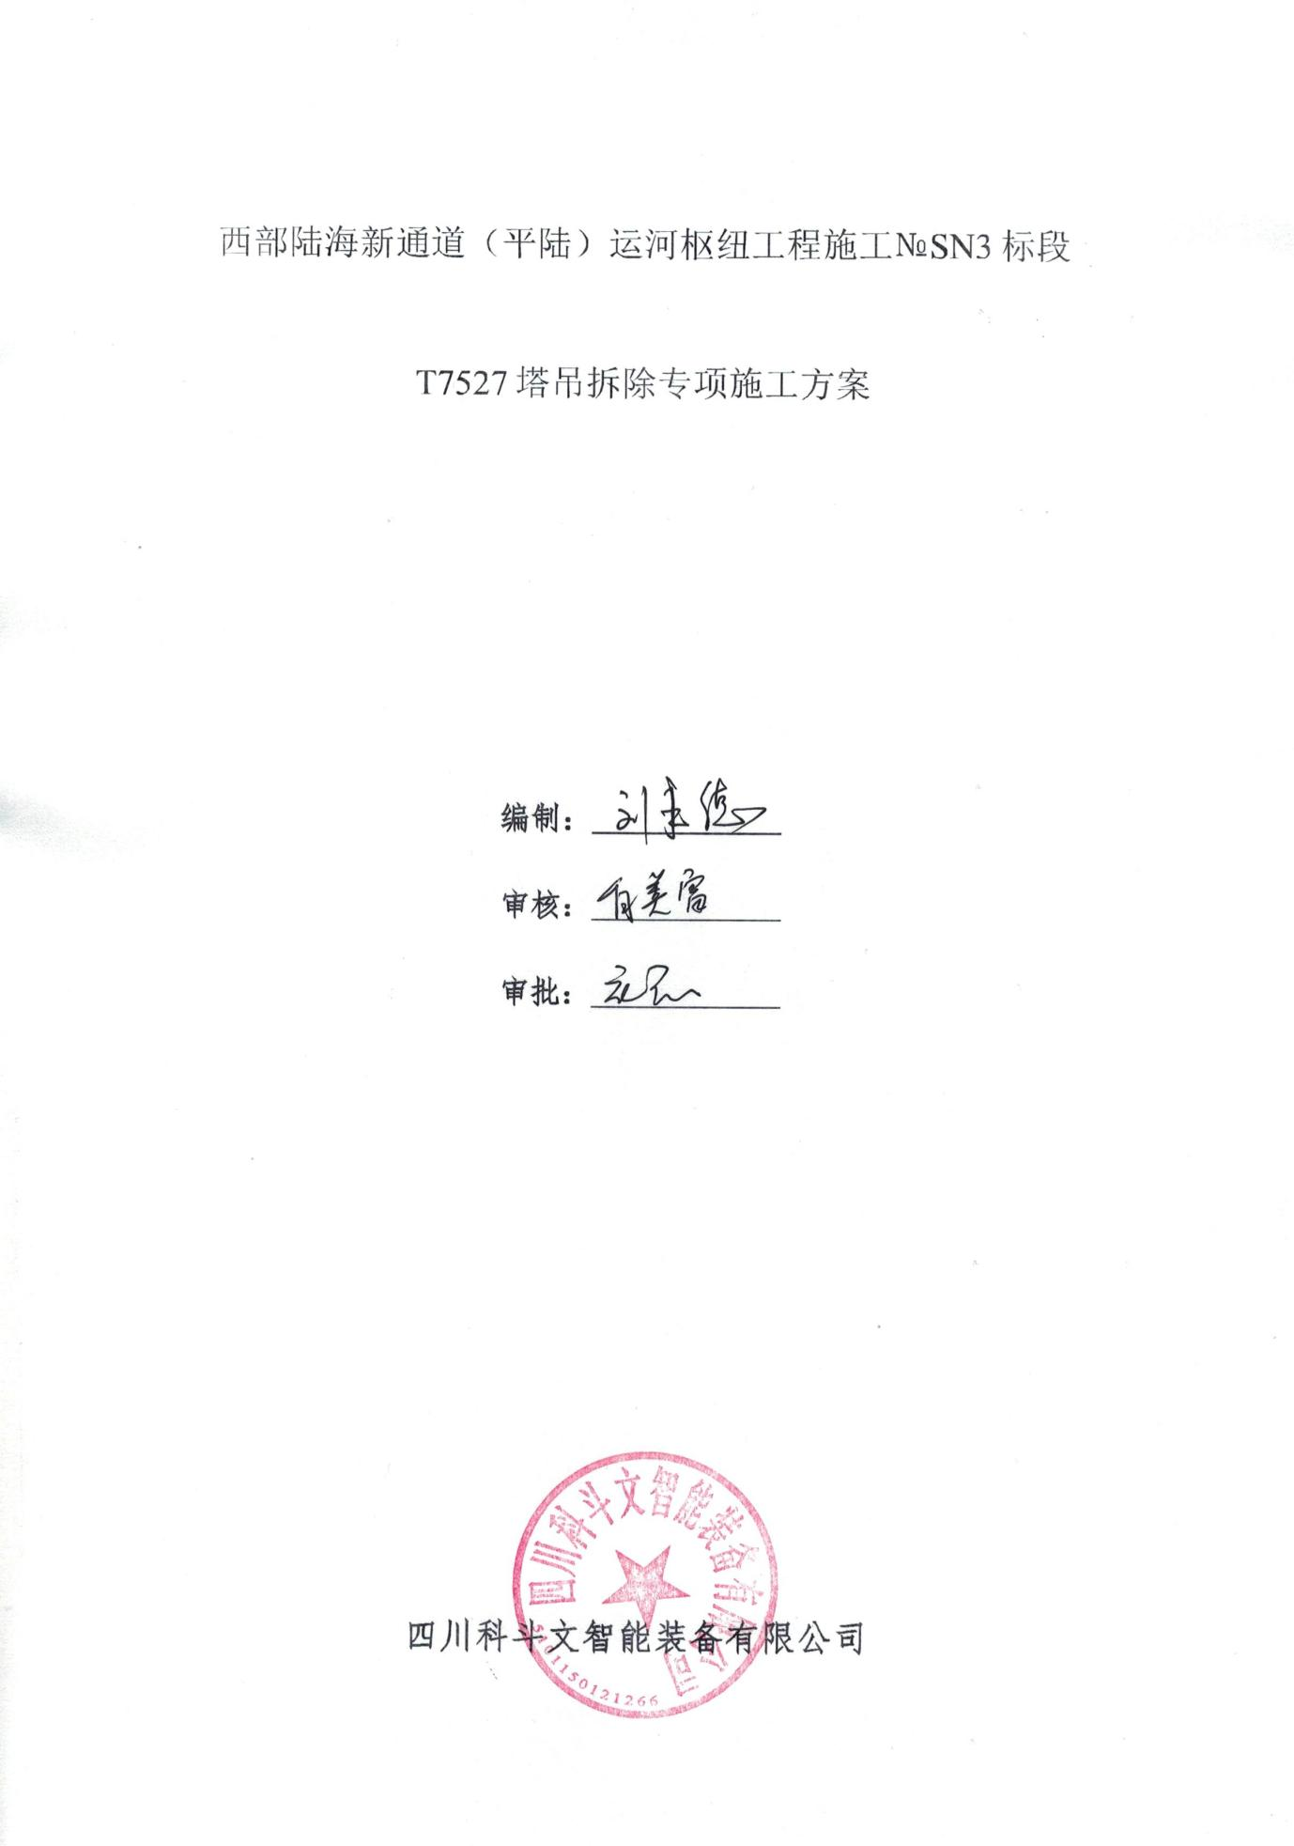

目 录
1 工程概况 1
1.1 工程概况 1
1.2 自然条件 2
1.3 拆除现场作业环境及条件 4
1.4 塔式起重机概况 6
1.5 施工要求和技术保证条件 10
2 编制依据 12
2.1 编制说明 12
2.2 引用文件 12
2.3 编制原则 14
2.4 隶属关系 14
2.5 适用范围 14
3 施工计划 15
3.1 施工进度计划 15
3.2 施工工机具 15
3.3 施工辅助材料 15
3.4 施工安全防护材料 16
4 施工工艺 17
4.1 塔机拆除施工工艺流程 17
4.2 主要设备选型 17
4.3 塔机拆除前施工准备 20
4.4 32#塔机拆除具体步骤 26
4.5 33#塔机拆除具体步骤 49
5 施工安全保障措施 71
5.1 质量控制措施 71
5.2 危险源辨识及分析 74
5.3 组织保障措施 88
5.4 制度保障措施 89
5.5 施工安全技术控制措施 97
5.6 绿色及文明施工 107
6 施工管理及作业人员配备和分工 110
6.1 施工管理人员 110
6.2 专职安全员 110
6.3 特种作业人员 111
7 验收要求 113
7.1 验收标准 113
7.2 验收程序 113
7.3 验收内容 114
8 应急处置措施与绿色文明施工 121
8.1 组织机构及职责 121
8.2 预防与预警 124
8.3 应急响应程序 125
8.4 突发事件应急处置措施和预案 127
8.5 应急保障 138
9 附件 141
9.1 附件一：安拆单位资质文件 141
9.2 附件二：相关施工人员资质证件 144

工程概况

工程概况
马道枢纽即前期勘察的马道头枢纽（设计归第一标段—K13+223.450～K30+561.498），设计里程桩号为K27+616.000～K30+561.498。马道枢纽通过新建航道与西津水库相连通，一行向南。行政区划属于钦州市灵山县旧州镇石桥村、新塘村、新中村境内。
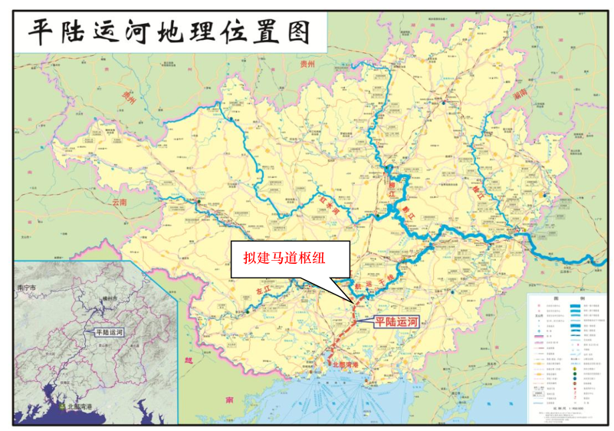
图 1.1-1 马道枢纽地理位置图
马道枢纽双线船闸布置在分水岭南侧，旧州江右岸，上闸首为枢纽挡水建筑物组成部分。双线船闸由上、下闸首及闸室，上、下游引航道，上、下游待闸锚地组成，船闸有效尺度为300m×34m×8m（长度×宽度×门槛水深），船舶进、出闸方式采用曲线进闸、直线出闸的过闸方式。上、下游引航道导航调顺段长177m，为y=x/6的直线，停泊段长325m，制动段长90m，直线段总长度为1655m。双线船闸采用共用引航道布置，上、下游引航道宽度均为167m，均通过一段转弯半径为600m的圆弧与主航道衔接，转弯角度分别为53.85°和19.95°。上游锚地布置沙坪河段，位于新福水上综合服务区附近，岸线长度300m，锚地系泊方式采用靠岸系泊方式，采用钢筋砼墩式结构。

自然条件

地形地貌
马道枢纽区布置于旧州河一条小支流河谷底部，地形地貌为峡谷～宽谷过渡。河谷总体走向为北东向20°～30°，谷底为冲洪积一级阶地，宽度80m～400m，阶地地面高程63.5m～72.8m；小支流沿谷底蜿蜒，河槽宽度2.6m～7.8m，河底高程低于两侧阶地面1.1～2.4m；河谷两岸为高低起伏的丘陵地形，丘顶海拔高程为89m～177m，地形坡度20°～35°。
枢纽区左岸山麓地带分布牛营村、新农村民房，分布高程为63.6m～83.0m；右岸山麓地带分布长塘排、新新领、马道头村，下游段山麓地带分布新塘村民房，分布高程为60.6m～73.0m。304县道沿着左岸山坡脚通过，路面高程66.7～72.9m。
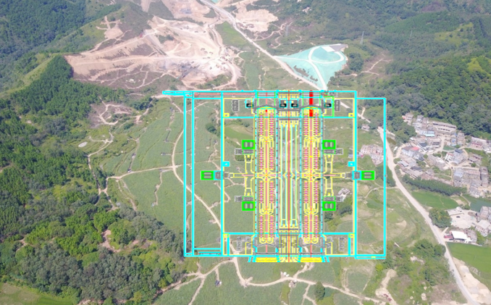
图1.2-1 枢纽位置地形地貌

水文
枢纽区地表水体仅分布旧州河小支流，小支流沿谷底蜿蜒，河槽宽度2.6m- 7.8m，河底高程低于两侧阶地面1.1～2.4m，勘察期间河水水深0.5~1.2m。河水受上游来水及两侧山坡坡面和沟谷地表汇水补给，山北向南流，汇入四屯河。

地震
按照《中国地震动参数区划图》（GB 18306-2015），马道枢纽场址地震峰值加速度为0.10g，特征周期为0.35s。依据本项目地震安全性评价报告，马道枢纽50年超越概率10%地震峰值加速度为0.112g，100年超越概率2%地震峰值加速度为0.204g，地震基本烈度为Ⅶ度。

气象
本工程地处南亚热带气候区，多年平均日照时数为1800h，多年平均气温 22℃。最热月份为7月，平均气温28～29℃，极端最高气温为39.3℃；最冷月份为1月，平均气温13～15℃，极端最低气温北部－2.8℃，南部0℃。多年平均无霜期为348天，冬春有间歇性寒潮入侵。
本地区降雨主要集中在6～9月，四个月的降水量占年降水量的66.7％，而11月至翌年3月，五个月的降水量仅占年降水量的11.3％，以8月的降水量为最多，为449.5mm，占年降水量的 20.1％，多年平均雨日167.8天, 多年平均降雨量1886mm，多年平均水面蒸发量148mm,多年平均相对湿度82%。
本地区季风分布特征较明显，每年5~8月份多偏南风，10月至翌年3月多偏北风，4月及其他月份为偏北风气候和偏南气旋交替时期。常风向为N向，出现频率为26%；次常风NNE向，出现频率9.2%；强风向为N向，极大风速31m/s。

地质
泥盆系下统钦州群（D1qn）：枢纽区下伏基岩有泥岩、砂岩、硅质岩、灰岩等，按岩性组合，分为5个岩组。各岩层组合基本成单斜构造形式，其分界线与岩层走向基本一致，大体为NE40°，分述如下表：
表 1.2-1马道枢纽工程区基岩岩性简表
地层 |  | 岩性 | 厚度  （m） | 岩性特征
泥盆系下统钦州群D1qn | D1qn1 | 硅质岩、砂岩 | >500m | 硅质岩、砂岩，灰色、灰黄色，棕褐色，薄层状构造，层厚0.3cm~3cm，该层受断裂带F64影响，岩石压扭明显，褶曲发育密集，节理裂隙极发育，风化剧烈，呈全~强风化状，岩芯多呈砂土或角砾状，勘探深度内未揭露中风化岩体，分布于下游引航道。
泥盆系下统钦州群D1qn | D1qn2 | 砂岩 | 340 | 灰色、深灰色薄~中厚层状砂岩夹泥岩，泥质、砂质结构，层状构造，风化裂隙较发育，岩芯稍完整。岩芯多呈块状、斜片状，少量呈短柱状、柱状，岩质较硬，锤击不易碎、声脆，稀盐酸反应无～轻微，丘谷一带的风化层厚。该层分布于下游靠船墩一带。
泥盆系下统钦州群D1qn | D1qn3 | 硅质岩 | 210 | 深灰色薄层状硅质岩夹青灰色粉砂岩，层厚0.3cm~3cm。  该层节理裂隙极发育，风化剧烈，呈全~强风化化状，勘探深度内未揭露中风化岩体。分布于下游导航墙、下游右侧靠船墩、船闸主体西南侧。
泥盆系下统钦州群D1qn | D1qn4 | 泥岩、泥灰岩、砂岩 | 440 | 黑色薄~中厚层状泥岩夹灰色泥灰岩、砂岩，以灰黑色泥岩为主，灰白、灰色砂岩和泥灰岩以透镜体或夹层的形式分布在泥岩中，泥灰岩滴酸反应明显，溶蚀特征明显，发育溶洞、土洞，砂岩反应轻微，岩性完整。该段岩石风化层整体厚度不大，但靠近上游泥砂岩和下游硅质岩接触带，岩性极破碎，附近的泥岩风化较厚，尤其靠近右坝肩山体一带受构造影响剧烈。该层主要分布于勘察区中部的船闸主体地段。
泥盆系下统钦州群D1qn | D1qn5 | 泥岩、砂岩 | >800 | 深灰色薄~中厚层状砂岩与灰黑色泥岩互层。砂岩与泥岩呈互层状，层厚5-50cm，节理裂隙稍发育，风化层较厚。分布于勘察区北部的上引航道地段，上游导航段、上游引航道左右侧边坡钻孔揭露。

拆除现场作业环境及条件
根据本工程及周边环境情况，综合考虑施工效率、现场材料吊重要求、施工合同要求等，塔吊拆除位置及作业场地如下：
现场在枢纽区域右闸道边墩拟定拆除2台QTZp315（T7527-18）塔机。塔机编号为：32#塔机，拆除臂长55m，拆除高度60m；33#塔机，拆卸臂长70m，拆卸高度57m，不设置附着装置。
塔吊拆除时，应有足够的塔机零部件堆放场地。车辆行驶路线应满足车辆行驶。32#（T7527-18）塔机利用11#（XGT1750-80S）塔机拆除，33#（T7527-18）塔机利用80t汽车吊拆卸。
以拆卸作业点为中心，根据拆卸对象高度、结构类型及周边环境情况，划定警戒区，警戒区半径不小于拆卸物高度的1.5倍，且最低不得少于5米。警戒区边界应涵盖可能发生坠落物、坍塌物影响的区域，以及施工机械运行、材料堆放等辅助作业区域。采用硬质围挡、警示带或金属护栏对警戒区进行封闭隔离，确保边界清晰、牢固可靠。警戒区范围内严禁无关人员进入，并设置明显的警示标志，安排专人进行看护和巡查，确保拆卸作业安全有序进行。如需设置施工人员及车辆出入口，应在警戒区指定位置设置专用通道，通道处配备门禁设施及值班岗亭，严禁非作业人员、车辆随意进出。拆卸过程中应密切关注周边环境变化，如遇特殊情况应及时调整警戒范围，并采取必要的安全防护措施。
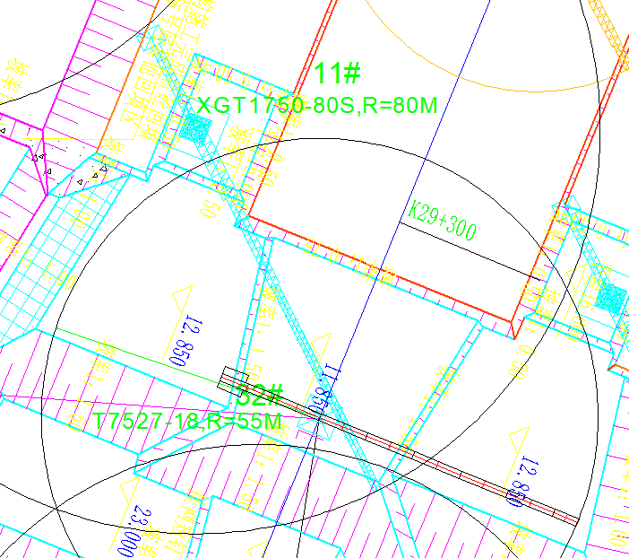
图 1.3-1 32#塔机拆除平面图
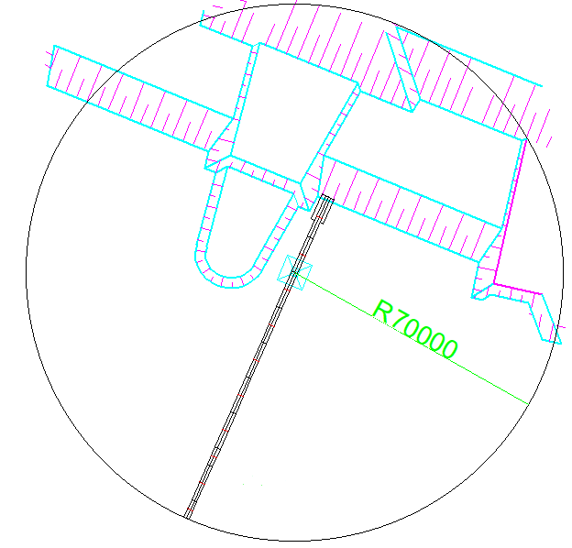
图 1.3-2 33#塔机拆除平面图

塔式起重机概况

塔式起重机拆除环境
1）塔吊拆除高度。
表 1.4-1 塔式起重机拆除高度
塔吊编号 | 塔吊类型 | 拆除高度（m） | 起重臂长度（m）
32# | 固定式 | 60 | 55
33# | 固定式 | 57 | 70
2）塔机拆除时的风、雨等天气限定：
① 塔机拆除作业时，塔机的最大拆除高度处的3s时距平均瞬时风速不大于12m/s。遇到大风、大雾、大雨、大雪、雷电等恶劣天气时，严禁拆除塔机。
② 塔式起重机降节在4级风（8m/s）以下进行,当风力超过4级时停止降节作业。
③ 风速在12m/s及以上的大风或大雨、大雪、大雾等恶劣天气时，停止作业。雨雪过后，先经过试吊，确认制动器灵敏可靠后方可进行作业。
3）工作环境湿度为30%～90%。
4）工作工况环境温度：-20℃～40℃；储存运输温度：-25℃～55℃。
5）工作电压：AC380V（±10%）；电源频率：50Hz。

塔式起重机技术参数

QTZp315（T7527-18）塔吊
（1）虎霸QTZp315（T7527-18）塔机基本性能参数
表 1.4-2 虎霸QTZp315（T7527-18）塔机基本性能参数表
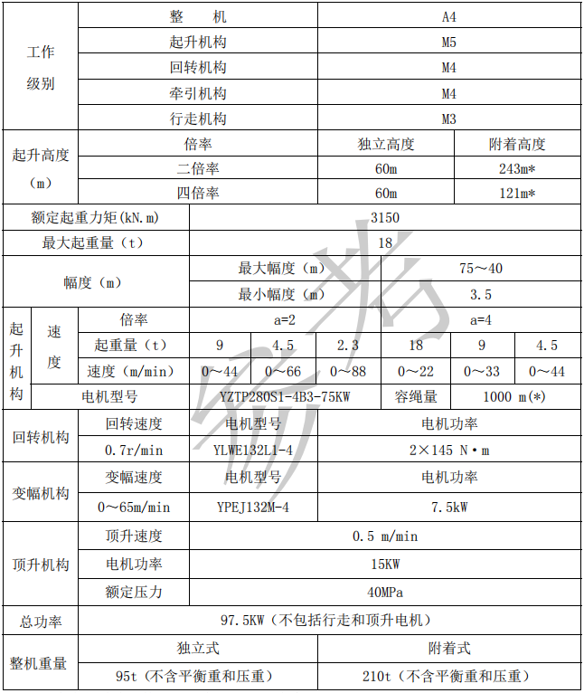
- 虎霸QTZp315（T7527-18）起重性能表
表 1.4-3 虎霸QTZp315（T7527-18）重性能表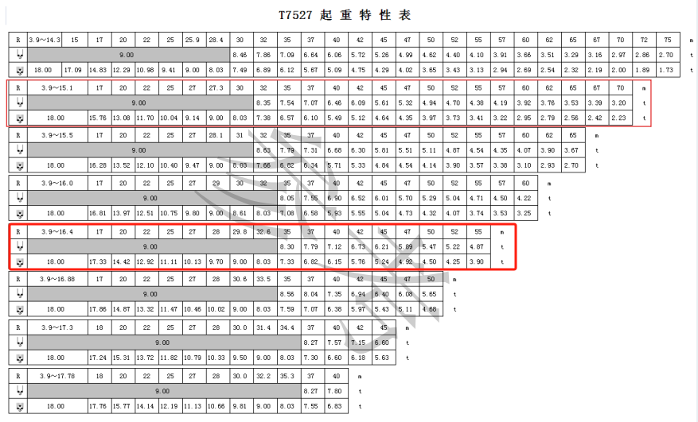

塔式起重机主要部件及重量

QTZp315（T7527-18）塔吊
（1）QTZp315（T7527-18）塔式起重机结构图
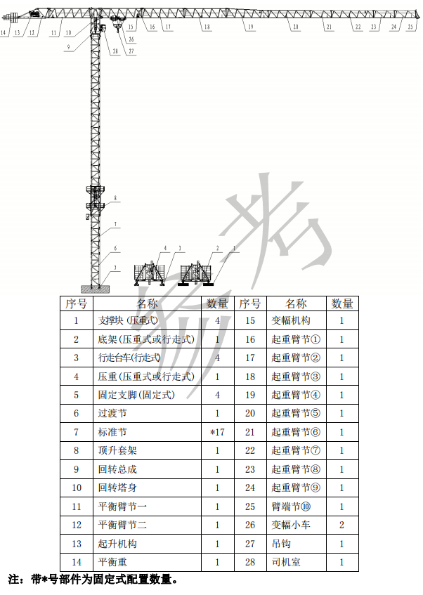
图 1.4-1 QTZp315（T7527-18）塔式起重机结构图
（2）QTZp315（T7527-18）塔式起重机主要吊装单元表
表 1.4-4 QTZp315（T7527-18）塔式起重机主要吊装单元表
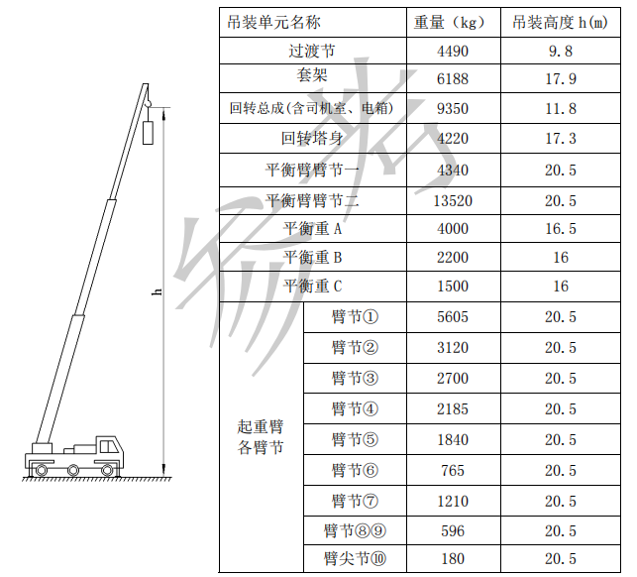

施工要求和技术保证条件

拆除的重点及难点
（1）塔吊的拆除涉及大量的高处作业，最高作业高度超20m，施工安全风险高。
（2）拆除过程中受塔机周围其它机械影响，塔式起重机旋转角度受限，大大增加拆除难度。

运输及退场要求
（1）起重机各类构件使用平板车运输，每辆车上对部件用钢丝绳、手拉葫芦锁紧，防止侧翻与滑动。每辆车悬挂安全标志，并办理运输保险事宜。主要部件的运输，按照普通公路的运输要求，委托有运输资质的物流运输单位，重要部件如电机、电气部件等采用包装箱整体运输或局部包装，避免运输途中防雨受潮损坏或遗失。
（2）退场时要根据现场拆除步骤按配重、起重臂、平衡臂、回转总成、标准节、过渡节等顺序。前后协调，统筹配发，以免现场造成堆压和不必要的周转拨运。
（3）电气及电机设备的吊装时注意不能倒置，不得以大压小，运输及存放时要有防雨防潮措施。
（4）在设备装卸期间，如果物体的最大尺寸阻挡了起升控制人员的视野，应该由另外的操作人员来指引进行操作。
（5）在装卸设备之前，检查起升设备和相关物品中（绳索、手拉葫芦等）是否满足所吊负载和适当的稳定性的要求。

技术保证条件
（1）加强技术交底，确保作业过程安全；
（2）模拟现场的实际作业情况，保证拆除场地空间足够，避免吊装过程中的干涉；
（3）对拆除的起吊构件的重量、幅度进行详细的核算；
（4）合理安排拆除工序，协调好场地堆放及构件倒运顺序。

编制依据

编制说明
西部陆海新通道（平陆）运河枢纽工程施工№.SN3 标项目需采用2台虎霸QTZp315（T7527-18）塔式起重机进行混凝土吊装作业，为合理配置施工所需人、材、机具设备，实行标准化作业，组织连续均衡生产，做好工序衔接，加强施工质量控制，确保塔吊拆除施工的安全、质量及进度，特编制本项目塔式起重机拆除专项施工方案。

引用文件

主要法律法规
（1）《中华人民共和国特种设备安全法》（中华人民共和国主席令第4号）
（2）《中华人民共和国环境保护法》（中华人民共和国主席令第9号）
（3）《中华人民共和国突发事件应对法》（中华人民共和国主席令第69号）
（4）《中华人民共和国安全生产法》（中华人民共和国主席令第88号）
（5）《特种设备安全监察条例》（国务院令第549号）
（6）《建设工程安全生产管理条例》（国务院令第393号）
（7）《起重机械安全监察规定》（质监总局令第92号）
（8）《特种设备作业人员监督管理办法》（质监总局令第140号）

主要规范、规程
（1）《塔式起重机安全规程》（GB5144-2006）
（2）《重要用途钢丝绳》（GB 8918-2006）
（3）《起重设备安装工程施工及验收规范》（GB 50278-2010）
（4）《起重机安全使用第3部分：塔式起重机》（GB/T 23723.3-2010）
（5）《塔式起重机》（GB/T 5031-2019）
（6）《塔式起重机 安装、拆卸与爬升规则》（GB/T 26471-2023）
（7）《一般起重用D形和弓形锻造卸扣》（GB/T 25854-2010）
（8）《塔式起重机设计规范》（GB/T 13752-2017）
（9）《特种设备使用管理规则》（TSG 08-2017）
（10）《起重机械定期检验规则》（TSG Q7015-2016）
（11）《起重机械安装改造重大修理监督检验规则》（TSG Q7016-2016）
（12）《焊缝无损检测 超声检测 技术、检测等级和评定》（GB/T 11345-2013）
（13）《电气装置安装工程起重机电气装置施工及验收规范》GB 50256-2014
（14）《起重机 检验与试验规范》 第1部分：通则（GB/T 5905.1-2023）
（15）《危险性较大的分部分项工程安全管理规定》住房城乡建设部令第37号
（16）《住房城乡建设部办公厅关于实施<危险性较大分部分项工程安全管理规定>有关问题的通知》建办质〔2018〕31号文件
（17）《建筑施工塔式起重机安装、使用、拆卸安全技术规程》JGJ196-2010
（18）《建筑与市政工程施工现场临时用电安全技术标准》JGJT46-2024

其他
（1）中交二航局西部陆海新通道（平陆）运河枢纽工程施工№SN3标段施工组织设计
（2）中交二航局西部陆海新通道（平陆）运河枢纽工程施工№SN3标段施工图
（3）《平陆运河施工期环境保护、水土保持措施标准化指南》
（4）《特种设备管理办法》二航工程〔2011〕177号
（5）《项目建设期（含运营）技术管理办法》（二航科技〔2022〕1612号）
（6）《中交集团《固定式塔式起重机安拆技术安全指南（试行）》
（7）《中交二航局安全生产风险分级管控实施办法》
（8）《QTZp315（T7527-18）塔式起重机使用说明书》

编制原则
（1）严格贯彻“安全第一”的原则，针对风险细化安全技术措施，预防和杜绝安全事故的发生；
（2）严格按照ISO9001标准质量体系质量程序控制原则，实施拆除过程动态管理；
（3）科学合理制定拆除计划，提高拆除功效；
（4）加强过程管控，合理配置拆除资源，合理降低拆除成本。

隶属关系
表 2.4-1 项目参与单位概况
序号 | 项目 | 内容
1 | 建设单位 | 广西平路运河建设有限公司
2 | 设计单位 | 中交水运规划设计院有限公司
3 | 监理单位 | 浙江公路水运工程监理有限公司
4 | 施工单位 | 中交第二航务工程局有限公司
5 | 拆除单位 | 四川科斗文智能装备有限公司

适用范围
本方案仅适用于西部陆海新通道（平陆）运河枢纽工程施工№.SN3 标项目1台虎霸QTZp315（T7527-18）拆除安全施工作业。主要包括设备拆除、降节等施工有关的工艺流程、注意事项及验收标准。

施工计划

施工进度计划
根据总体施工进度计划及施工安排，塔式起重机安拆施工进度安排如下：
表 3.1-1 塔式起重机总体施工计划表
塔吊  编号 | 塔式起重机型号 | 安装作业 |  | 拆除作业
塔吊  编号 | 塔式起重机型号 | 开始安装 | 投入使用 | 停止使用 | 拆除完成
32# | QTZp315（T7527-18） | 2024.10 | 2024.10 | 2025.5.20 | 2025.5.31
33# | QTZp315（T7527-18） | 2024.10 | 2024.10

施工工机具
表3.2-1 施工工机具计划
名称 | 规格 | 数量 | 用途
辅助塔式起重机 | XGT1750-80S | 1台 | 32#塔机拆除
辅助汽车吊 | 80t汽车吊 | 1台 | 33#塔机拆卸
平板车 | 17米半挂车 | 若干辆 | 塔机退场
水准仪 | / | 1台 | 测量平整度
经纬仪 | / | 1台 | 测量垂直度
注：表中设备为逐台拆除施工工机具计划。多台同步拆除时，则需增加相关设备匹配。

施工辅助材料
表 3.3-1 辅助材料计划
名称 | 规格 | 数量 | 备注
大锤 | 18LB | 4把
大锤 | 22LB | 2把
八角铁锤 | 4磅 | 2把
手拉葫芦 | 1T | 3套
手拉葫芦 | 3T | 1套
重型套管 | 套装 | 1套
活动扳手 | 300mm | 2把
活动扳手 | 150mm | 2把
内六角扳手 | 套装 | 1套
梅花扳手 | 套装 | 1套
开口扳手 | 套装 | 1套
眼冲子 | / | 1套
钳工常用工具 | / | 1套
撬棍 | 30mm | 5把
钢卷尺 | 30m | 1个
卸扣 | 5T | 4个
卸扣 | 10T | 4个
吊索钢丝绳 | 22mm6×19W+IWR1870Mpa | 2根
吊索钢丝绳 | 28mm6×19W+IWR1870Mpa | 4根
白棕绳 | φ16mm×50m | 2根
对讲机 |  | 4部
电工常用工具 |  | 1套
万用表 |  | 1块
钳式电流表 |  | 1块
绝缘摇表 |  | 1块

施工安全防护材料
表 3.4-1 安全防护材料计划
序号 | 材料名称 | 材料规格 | 单位 | 数量 | 备注
1 | 安全警戒绳 | / | m | 200
2 | 安全警示牌 | / | 副 | 10
3 | 安全绳 | Φ20mm | m | 250
4 | 防护网 | / | m² | 420
5 | 安全帽 | 国标 | 个 | 10
6 | 安全带 | 五点式 | 条 | 10
7 | 防滑鞋 | / | 双 | 10
8 | 防滑手套 | / | 双 | 10
9 | 防护眼镜 | / | 副 | 2
10 | 灭火器 | / | 台 | 4

施工工艺

塔机拆除施工工艺流程

塔机拆除工艺流程
（1）塔式起重机拆除工艺流程
32#塔吊拆除高度不高于15m，塔身节包括1节过渡节+爬升架+回转总成+回转塔身等。
33#（T7527-18）塔机基础标高为26m，拆卸臂长70m，拆卸高度57m。
80t汽车吊站位标高为26m，在臂长35m时，起升高度为32m>15m，起重性能为12.5t>9.29t，满足塔机拆卸要求。
拆除工艺流程图如下图所示。
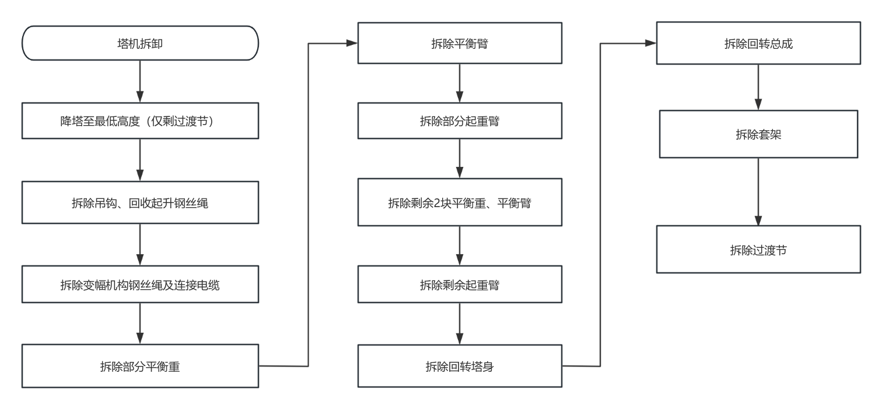
图 4.1-1 塔吊拆除施工工艺流程图

主要设备选型

吊装钢丝绳及卸扣选型
1、钢丝绳选型依据
根据起吊重量选择相对应的钢丝绳和卸扣。
有对称分布的与垂直方向具有相同角度的单肢吊索组成的多肢吊索的工作荷载按《一般用途钢丝绳吊索特性和技术条件》公式计算：
$$\text{WLL=}{\text{F}}_{\text{0}}\text{×}{\text{K}}_{\text{e}}\text{×K÷}\left({\text{K}}_{\text{m}}\text{×}{\text{K}}_{\text{u}}\right)$$
式中：

 | WLL | ——吊索额定工作荷载，单位为t；
 | F₀ | ——钢丝绳最小破断拉力，单位为kN；
 | K_{e} | ——接头形式效能近似系数，压制接头取0.9，插编接头取0.75；
 | K | ——肢的数量与垂直方向角度的相关系数，两肢吊索取1.4，3～4肢吊索取2.1；
 | K_{u} | ——安全系数，一般取6；
 | K_{m} | ——质量与力的转换系数，取值为9.80665。
钢丝绳最小破断拉力按《重要用途钢丝绳》公式计算：
$${\text{F}}_{\text{0}}\text{=}{\text{K}}^{\text{'}}\text{×}{\text{D}}^{\text{2}}\text{×}{\text{R}}_{\text{0}}\text{÷1000}$$
式中：
 | F₀ | ——钢丝绳最小破断拉力，单位为kN；
 | D | ——钢丝绳公称直径，单位为mm；
 | R₀ | ——钢丝绳公称抗拉强度，取1870MPa；
 | K’ | ——钢丝绳的最小破断拉力系数，6×19W+IWR钢丝绳取0.33。
采用四点吊的塔吊主要部件中最大重量为平衡臂臂节二，平衡臂臂节二起重量约13.52t，钢丝绳与平衡臂臂节二成60°夹角，以平衡臂臂节二吊耳作为吊装孔，钢丝绳采用压制接头。
每根钢丝绳最小破断拉力：
$${\text{F}}_{\text{0}}\text{=}\frac{\text{WLL×}{\text{K}}_{\text{m}}\text{×}{\text{K}}_{\text{u}}}{{\text{K}}_{\text{e}}\text{×K}}\text{=}\frac{\text{13.52}\text{×9.80665×6}}{\text{0.9×2.1}}\text{=}\text{420.91}\text{kN}$$
则钢丝绳最小公称直径：
$$\text{D=}\sqrt{\frac{\text{1000×}{\text{F}}_{\text{0}}}{{\text{K}}^{\text{'}}\text{×}{\text{R}}_{\text{0}}}}\text{=}\sqrt{\frac{\text{1000×}\text{420.91}}{\text{0.33×1}\text{87}\text{0}}}\text{=}\text{26.12}\text{mm}$$
采用φ28mm钢丝绳可满足要求。
采用两点吊的塔吊主要部件中最大重量为起重臂臂节一，起重臂臂节一最大重量约5.605t，钢丝绳与起重臂臂节一成60°夹角，起重臂臂节一吊装采用两点吊，在起重臂腹杆上设置2个吊点，钢丝绳采用压制接头。
每根钢丝绳最小破断拉力：
$${\text{F}}_{\text{0}}\text{=}\frac{\text{WLL×}{\text{K}}_{\text{m}}\text{×}{\text{K}}_{\text{u}}}{{\text{K}}_{\text{e}}\text{×K}}\text{=}\frac{\text{5.605}\text{×9.80665×6}}{\text{0.9×1.4}}\text{=}\text{261.75}\text{kN}$$
则钢丝绳最小公称直径：
$$\text{D=}\sqrt{\frac{\text{1000×}{\text{F}}_{\text{0}}}{{\text{K}}^{\text{'}}\text{×}{\text{R}}_{\text{0}}}}\text{=}\sqrt{\frac{\text{1000×}\text{261.75}}{\text{0.33×1}\text{87}\text{0}}}\text{=}\text{20.60}\text{mm}$$
采用φ22mm钢丝绳可满足要求。
2、卸扣选型
卸扣根据《一般起重用D形和弓形锻造卸扣》（GB/T25854-2010）的规定选用。
表 4.2-1 D形卸扣尺寸
极限工作荷载WLL |  |  | dª  max | D^{b}  max | e^{c}  max | S^{d}  min | W^{b}  min
4级 | 6级 | 8级
t |  |  | mm
5 | 8 | 10 | 31.5 | 35.5 | 78.1 | 71 | 35.5
6.3 | 10 | 12.5 | 35.5 | 40 | 88 | 80 | 40
8 | 12.5 | 16 | 40 | 45 | 99 | 90 | 45
10 | 16 | 20 | 45 | 50 | 110 | 100 | 50
12.5 | 20 | 25 | 50 | 56 | 123.2 | 112 | 56
16 | 25 | 32 | 56 | 63 | 138.6 | 125 | 63
20 | 32 | 40 | 63 | 71 | 156.2 | 140 | 71
25 | 40 | 50 | 71 | 80 | 178 | 160 | 80
32 | 50 | 63 | 80 | 90 | 198 | 180 | 90
40 | 63 | 80 | 90 | 100 | 220 | 200 | 100
四点吊的塔吊主要部件为平衡臂臂节二，平衡臂臂节二最大重量约13.52t，钢丝绳连接卸扣工作荷载：
$\text{WL}{\text{L}}_{\text{0}}\text{=}\frac{420.91}{\text{6}}\text{=}\text{70.16}\text{kN}$，选用卸扣GB/T25854-6-DW10。
两点吊的塔吊主要部件为起重臂臂节一，起重臂臂节一最大重量约5.605t，钢丝绳连接卸扣工作荷载：
$\text{WL}{\text{L}}_{\text{0}}\text{=}\frac{261.75}{\text{6}}\text{=43.63kN}$，选用卸扣GB/T25854-6-DW5。
根据塔吊基础设计参数及塔吊主要部件重量及吊装高度，确定拆除过程中所需的最大吊重、最大钢丝绳夹角，结合施工现场实际情况，确定起重钢丝绳型号。钢丝绳及卸扣选型见下表。
表 4.2-2 钢丝绳选型表
序号 | 设备名称 | 规格型号 | 单位 | 数量
1 | 起重用钢丝绳 | 22mm6×19W+IWR1870Mpa | 根 | 2
2 | 起重用钢丝绳 | 28mm6×19W+IWR1870Mpa | 根 | 4
3 | 卸扣 | GB/T 25854-6-DW10 | 个 | 4
4 | 卸扣 | GB/T 25854-6-DW5 | 个 | 4

塔机拆除前施工准备

辅助起重设备选型
（1）32#塔式起重机拆除
拆除时，采用11#（XGT1750-80S）塔式起重机辅助拆除32#（T7527-18S）塔式起重机。

表 4.3-1 XGT1750-80S荷载性能表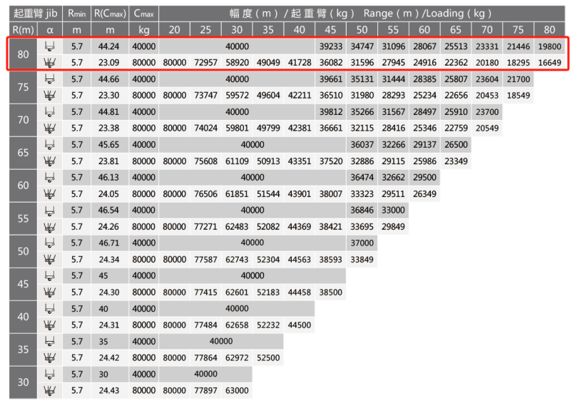
表 4.3-2 QTZp315（T7527-18）32#塔机拆除XGT1750-80S塔式起重机负荷率
零部件名称 | 重量  （kg） | 幅度  （m) | 起重性能  t | 塔吊负载率
过渡节 | 4490 | 63 | 25.513 | 17.6%
爬升架 | 6188 | 63 | 25.513 | 24.3%
回转总成 | 9350 | 63 | 25.513 | 36.6%
回转塔身 | 4220 | 63 | 25.513 | 16.5%
起重臂节一 | 5605 | 63 | 25.513 | 22.0%
起重臂节二 | 3120 | 63 | 25.513 | 12.2%
起重臂节三 | 2700 | 63 | 25.513 | 10.6%
平衡臂节一 | 4340 | 63 | 25.513 | 17.0%
平衡臂节二 | 13520 | 63 | 25.513 | 53.0%
起重臂节四 | 2185 | 80 | 19.8 | 11.0%
起重臂节五 | 1840 | 80 | 19.8 | 9.3%
起重臂节六及臂端节 | 945 | 80 | 19.8 | 4.8%
平衡重A | 4000 | 80 | 19.8 | 20.2%
平衡重B | 2200 | 80 | 19.8 | 11.1%
平衡重C | 1500 | 80 | 19.8 | 7.6%

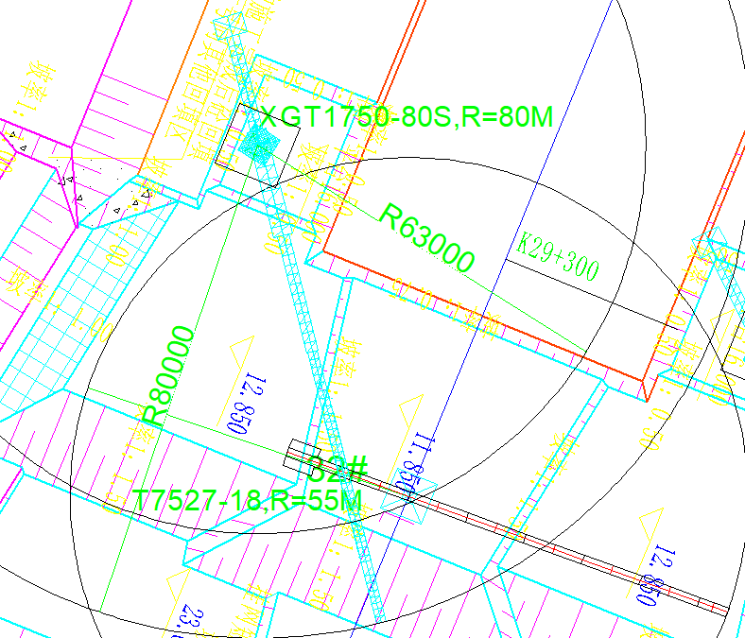
图 4.3-1 32#塔机拆除时平面示意图
（2）33#塔式起重机拆除
拆卸时，采用80t汽车吊辅助拆卸33#（T7527-18）塔式起重机。
表 4.3-3 80t汽车吊起重性能表
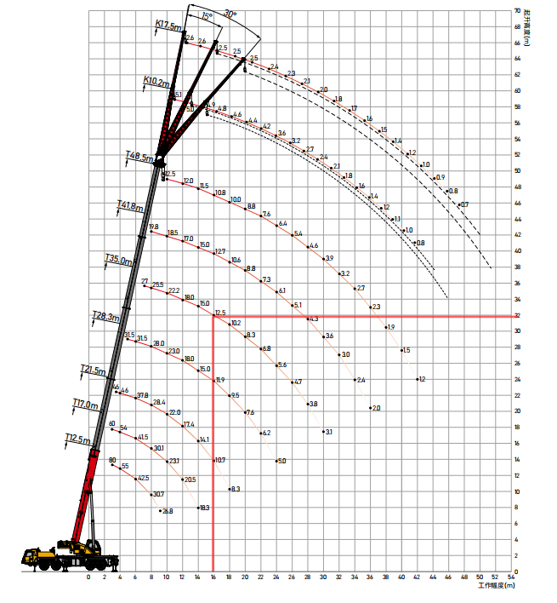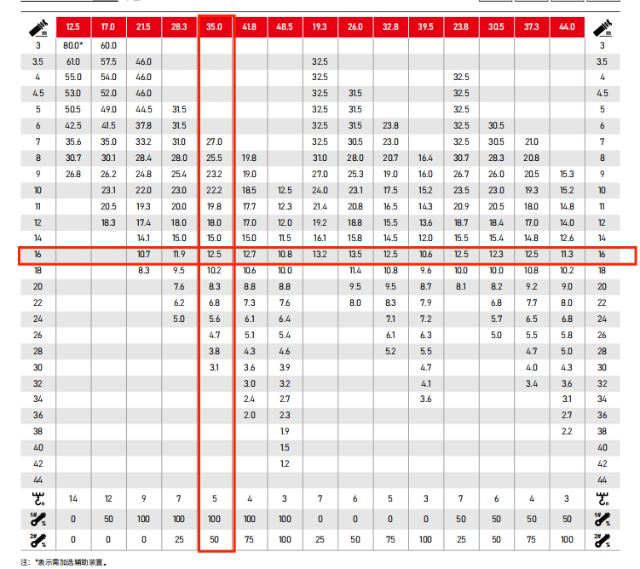
表 4.3-2 （T7527-18）33#塔机拆卸辅助起重机负荷率
零部件名称 | 重量  （kg） | 幅度  （m) | 吊车出杆长度  （m) | 起重性能  t | 吊车负载率
过渡节 | 4490 | 16 | 35 | 12.5 | 35.92%
套架 | 6188 | 16 | 35 | 12.5 | 49.50%
回转总成 | 8020 | 16 | 35 | 12.5 | 64.16%
回转塔身 | 4220 | 16 | 35 | 12.5 | 33.76%
起重臂节一 | 5605 | 16 | 35 | 12.5 | 44.84%
起重臂节二 | 3120 | 16 | 35 | 12.5 | 24.96%
起重臂节三 | 2700 | 16 | 35 | 12.5 | 21.60%
平衡臂节一 | 4340 | 16 | 35 | 12.5 | 34.72%
平衡臂节二 | 9290 | 16 | 35 | 12.5 | 74.32%
起升机构 | 4230 | 16 | 35 | 12.5 | 33.84%
部分平衡重 | 4000 | 16 | 35 | 12.5 | 32.00%
起重臂节四 | 2185 | 16 | 35 | 12.5 | 17.48%
起重臂节五、六 | 2605 | 16 | 35 | 12.5 | 20.84%
起重臂节七、八 | 1806 | 16 | 35 | 12.5 | 14.45%
平衡重A | 4000 | 16 | 35 | 12.5 | 32.00%
平衡重B | 2200 | 16 | 35 | 12.5 | 17.60%
平衡重C | 1500 | 16 | 35 | 12.5 | 12.00%

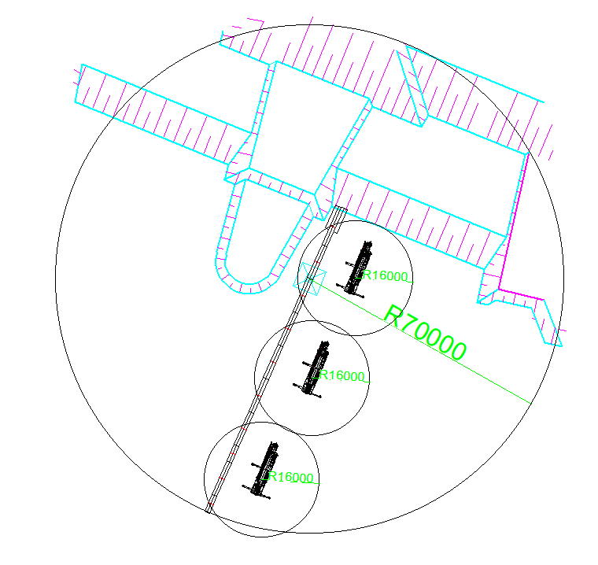
图 4.3-2 33#塔机拆卸时汽车吊就位平面图

组织准备
（1）施工队伍应有合格的拆除资质，且熟悉塔式起重机拆除工艺。
（2）成立拆除安全领导小组和拆除工作小组，对整个拆除过程进行有效监管。
（3）组织学习安全技术措施，现场进行技术交底，落实每项工作。
（4）所有进行拆除的有关人员，均需持证上岗，并针对本工程经过培训。
（5）拆除前，塔机使用单位或拆除队应持塔机拆除有关材料向当地特种设备管理部门进行申报，申报经批复同意后，方可进行拆除工作。

工索具、起重设备准备
（1）准备好拆除人员的安全带，安全绳，防滑鞋，安全帽等。
（2）定好吊装主要部件的尺寸，重量，高度，确定起重设备规格，并准备好吊装机具，拆除工具（扳手、大锤、钢丝绳、手拉葫芦、氧气乙炔）等。
（3）所有起重设备应进行试吊，确保设备完好。
（4）所有手动吊装、焊接、测量等工具，均需经计量检验合格，方可用于本工程。

检查准备
正式施工前，做好主要施工机具和分项工艺的检验工作。根据检验结果，对工艺进行进一步的修改及细化。
（1）设备检查
a塔吊所有钢构件无变形、无裂纹；塔吊所有电机机座是否固定牢靠，传动部位有无变形、裂纹；
b塔吊所有滑轮部位有无防钢丝绳脱槽装置，滑轮轴有无磨损，滑轮座是否固定牢靠；塔吊所有防护栏杆是否完好，焊接牢靠，无锈蚀；
c塔吊所有柱销孔和销柱体符合要求，无晃动、无严重磨损；
d塔吊所有柱销上的开口销是否配套，并开口；
e检查钢丝绳磨损状况；检查顶升套架围栏支撑连接部位部件是否完好；
f检查顶升套架机构滑动部位及支撑的爪钩等处是否完好；
g检查顶升套架标准节拆除推入机构是否完好，各部件无变形；
h检查回转支撑机构是否润滑良好，螺栓是否紧固；
i检查电器是否完好无损，电缆线无老化、裸露，各电气绝缘保证良好；
j幅度、力矩、超重、回转、吊钩高度限位器和电铃等安全装置齐全，并保证其灵敏可靠；检查吊钩保险、起升钢丝绳卷筒保险、防变幅钢丝绳断绳装置等保险装置是否完好；检查司机楼、闸箱等是否完好，固定牢靠；
k检查刹车部位是否完好，刹车皮是否磨损严重；
l查塔吊小车行走轮是否润滑良好，有无严重磨损和裂纹；检查配重、配重吊环是否牢固，完好。

其他
（1）在吊装前应作好现场气象资料的预报和收集工作，在吊装过程中应对现场气象情况进行实时监控并要拆除单位提供当地气象局3天内的天气报告。
（2）划分安全警戒区域，指定监护人员，非工作人员不得进入警戒区。
（3）塔机供电电源须符合塔机使用要求（电压为380V±10%，频率50HZ），每台塔式起重机设立专用配电箱。检查电源箱、塔身接地是否符合要求。

32#塔机拆除具体步骤

拆除前的准备工作
- 32#（T7527-18）塔机利用11#（XGT1750-80S）塔机拆除，在现场条件许可下，可部分的由起升机构完成，故要求暂不拆卸起升机构电气装置；
- 应特别注意当拆卸配重、起重臂和平衡譬等部件时必须遵守规章，以防止拆开某一部件时塔机的其余部分有失去平衡的危险；
- 保证没有障碍物妨碍操作；
- 检查顶升油缸，液压泵，控制阀工作是否正常；
- 将顶升套架升至塔身顶部，并将四个角与下支座连接好。

拆除注意事项
- 拆卸作业前必须仔细阅读本说明书，并按本说明书中拆卸顺序进行；
- 拆卸必须由专业且富有经验的拆除人员进行，拆卸时必须要有固定的地面指挥人员，拆除人员要在拆卸过程中认真负责，注意各种作业的安全规程；
- 在风速超过 10m/s 的情况下塔机不得进行拆卸作业；
- 使用辅助塔机拆卸塔机时必须注意安全：
- 严禁超载；
- 吊具良好，并根据起吊部件重量选择合适的幅度，注意吊点位置。

降塔
- 将起重臂回转到引进方向(爬升架中有开口的一侧)，使回转制动器处于制动状态，载重小车停在配平位置(与立塔顶升加节时载重小车的配平位置一致):
- 拆掉最上面塔身标准节与特殊节的连接螺栓，伸长顶升油缸，将顶升横梁顶在从上往下数第三个踏步的圆弧槽内，插好防脱销，稍稍向上顶升，将引进轮按规定方向放至到标准节下方，并保证安全可靠:然后拆掉最上面的塔身标准节与下一节标准节的连接螺栓;
- 继续顶升至最上面标准节与下方标准节离开，把标准节推出引进横梁并支稳(推出时且不可用力过猛，以免标准节冲出引进梁而倾翻，造成事故):
- 扳开活动爬爪，回缩油缸，让活动爬爪躲过距它最近的一对踏步后，复位放平，继续下降至活动爬爪支承在下一对踏步上并支承住上部结构后，退出防脱销，再回缩油缸至顶升横梁从踏步上移开:
- 伸出油缸，将顶升横梁顶在下一对踏步上，插好防脱销，稍微顶升至爬爪翻转时能躲过原来支承的踏步后停止，拨开爬爪，回缩油缸，至下一标准节与特殊节相接触时为止，若连接套螺栓孔错位，可用随机爬升架调节工具调节到位(严禁用载重小车调位或打回转调整):
- 将特殊节与塔身标准节之间用高强螺栓紧固牢，用小车吊钩将标准节吊至地面:
- 重复上述动作，将塔身标准节依次拆下。
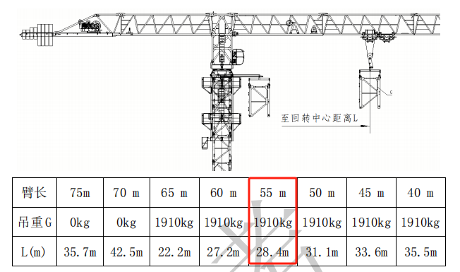
图 4.4.3-1 塔机各臂长配平参数
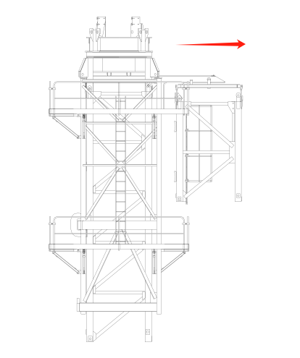
图 4.4.3-2 降塔示意图

拆除吊钩和钢丝绳

拆除吊钩和起升钢丝绳
- 起升钢丝绳的拆卸与穿绕步骤相反。
- 用变幅机构将载重小车开至起重臂臂尖并放下吊钩至地面准备好的临时支架上，使起升绳不受力。
- 用固定绳夹将起升绳固定在载重小车上，并从防扭装置上拆下防扭装置上的楔形接头。
- 缓慢开动起升机构提升吊钩离地面约1米处，检查起升绳是否固定牢固。
- 用变幅机构将载重小车开至起重臂臂根，放下吊钩将其固定在临时支架上。
- 拆除起升绳与楔形接头的连接，然后松开固定绳夹。
- 缓慢启动起升机构，依次从吊钩和载重小车的滑轮组及导向滑轮轮、起重量限制器滑、托辊拆除起升绳，最后将其收至起升机构。注意收绳时钢丝绳端用麻绳溜放，防止甩绳。

拆除变幅钢丝绳
- 作业人员通过塔身内爬梯上到回转总成平台，将安全带交替系挂在起重臂栏杆上，行走至载重小车处解除后变幅钢丝绳与载重小车的连接。
- 启动变幅卷筒缓慢回收钢丝绳，回收时作业人员随钢丝绳同步行进，避免钢丝绳掉落，直到后起升钢丝绳全部收至变幅卷筒处。
- 作业人员将安全带交替系挂在起重臂栏杆上，行走至载重小车处解除前变幅钢丝绳与载重小车的连接。
- 启动变幅卷筒缓慢回收钢丝绳，回收时作业人员随钢丝绳同步行进，避免钢丝绳掉落，直到前起升钢丝绳全部收至变幅卷筒处。

拆除电控系统
将影响塔机部件吊装的电控系统线路断开，并向一端缠绕收拢。

拆除部分平衡重
先拆除1块4t平衡重、1块2.2t平衡重、1块1.5t平衡重，剩余2块4t平衡重。
11#（XGT1750-80S）塔机吊装作业半径80m，额定起重量为19.8t>4t，满足拆除吊装要求。
平衡重吊装采用两点吊，以平衡重顶部预埋的2个吊耳板作为吊装孔，采用2根22mm6×19W+IWR 1870Mpa的钢丝绳配套GB/T 25854-6-DW5卸扣进行起吊。
作业人员先将钢丝绳一端挂在塔机吊钩上，另一端与卸扣连接，启动塔机，将卸扣缓慢提升至平衡重上方时，缓慢放松吊钩，作业人员通过平衡臂走道走行至平衡臂尾部，将安全带系挂在平衡臂横杆上，再将卸扣与平衡重吊耳通过销轴连接，打开平衡臂尾部的挡杆。塔机起升吊钩，将平衡重竖直起吊一定高度后，解除平衡重孔的销轴，塔机将平衡重沿平衡臂尾部槽口缓慢向外移出平衡臂，将平衡重下放至地面，作业人员在地面上解除卸扣与平衡重吊耳的连接。
塔式起重机平衡重拆除时设置警戒区，起吊安排专人负责指挥，专人操作，严禁无关人员进入起重作业范围内。

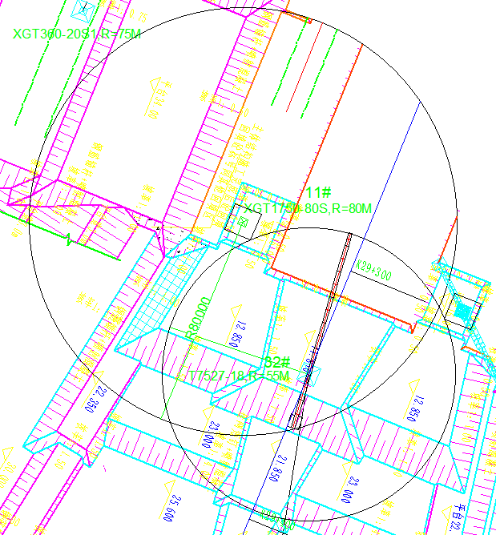
图 4.4.6-1 32#塔机部分平衡重拆除平面图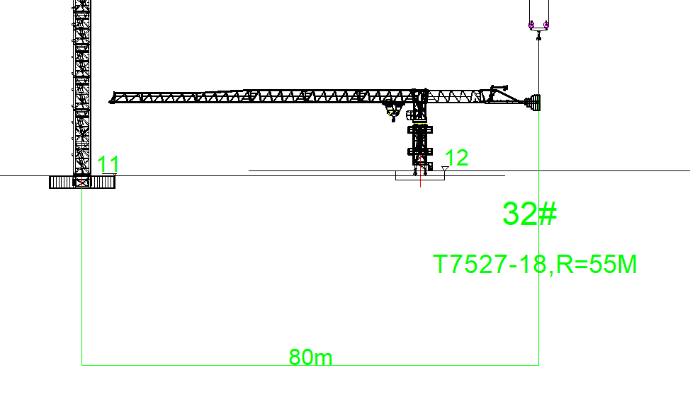
图 4.4.6-2 32#塔机部分平衡重拆除立面图

拆除部分起重臂
先拆除起重臂臂节四至第六节及臂端节，其中最大起重量为起重臂臂节四重量为2.185t。
11#（XGT1750-80S）塔机吊装作业半径80m，额定起重量为19.8t>2.185t，满足拆除吊装要求。
起重臂臂节吊装采用两点吊，以起重臂顶部2个吊耳板作为吊装孔，采用2根22mm6×19W+IWR 1870Mpa的钢丝绳配套GB/T 25854-6-DW5卸扣进行起吊。
作业人员先将钢丝绳一端挂在塔机吊钩上，启动塔机，将钢丝绳缓慢提升至起重臂上方时，作业人员通过爬梯爬至回转塔身平台上，将安全带交替系挂在起重臂安全绳上，沿下弦杆走行至起重臂吊点位置处。汽车吊放松吊钩，将另一端钢丝绳与起重臂腹杆节点捆绑连接，采用卸扣固定，同时在起重臂腹杆上栓好2根溜绳。作业人员沿下弦杆走行至上一节起重臂处，塔机轻轻将起重臂往上抬，拆除起重臂的连接销轴，塔机起升吊钩，将起重臂竖直起吊一定安全高度后，再将起重臂下放至地面，稳固后塔机放松吊钩，作业人员在地面上解除钢丝绳与起重臂吊点的连接。
剩余起重臂拆除步骤同起重臂臂节六及臂头拆除步骤。
塔式起重机起重臂拆除时设置警戒区，起吊安排专人负责指挥，专人操作，严禁无关人员进入起重作业范围内。
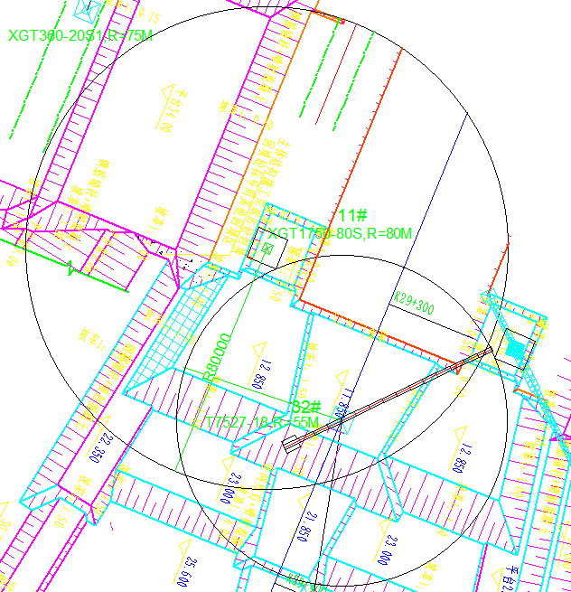
图 4.4.7-1 32#塔机起重臂臂节6及臂头拆除平面图
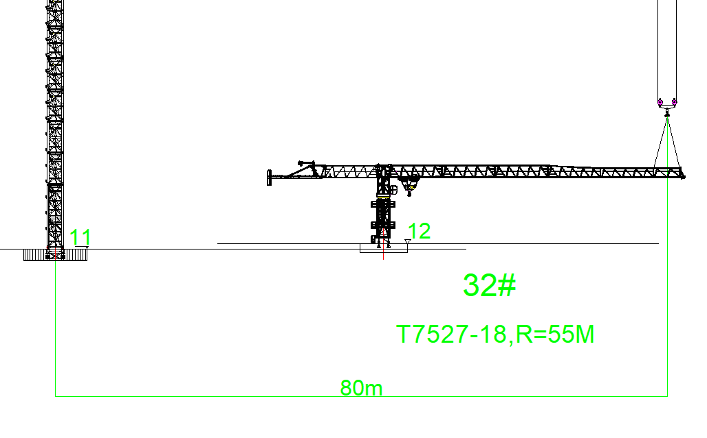
图 4.4.7-2 32#塔机起重臂臂节6及臂头拆除立面图
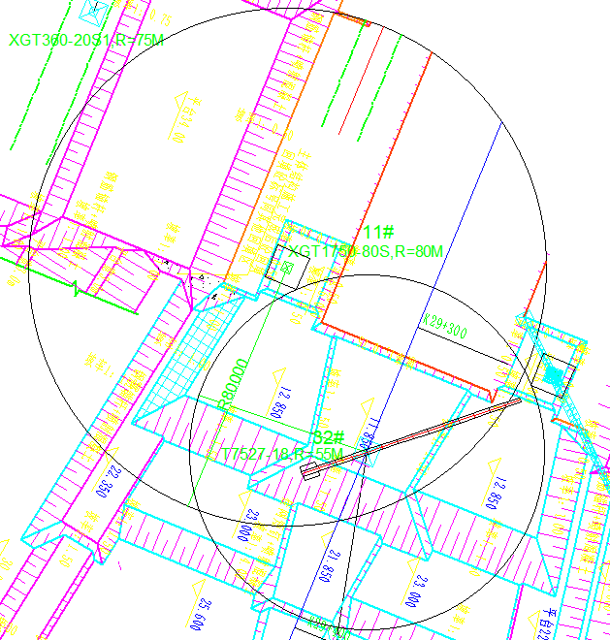
图 4.4.7-3 32#塔机起重臂臂节5拆除平面图
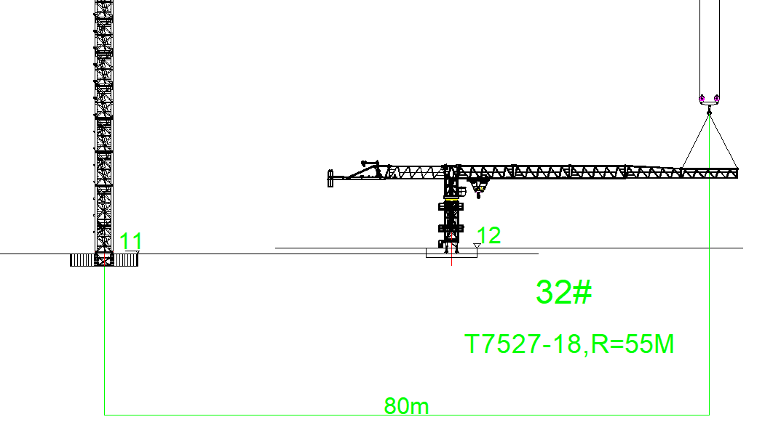
图 4.4.7-4 32#塔机起重臂臂节5拆除立面图
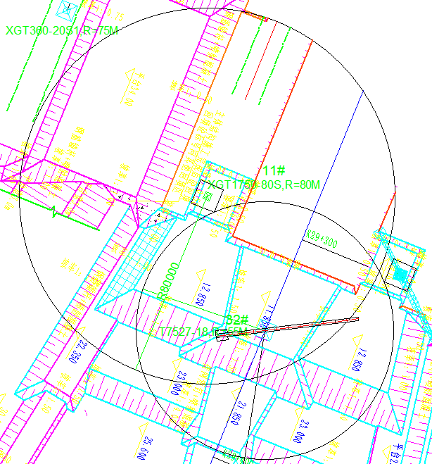
图 4.4.7-5 32#塔机起重臂臂节4拆除平面图
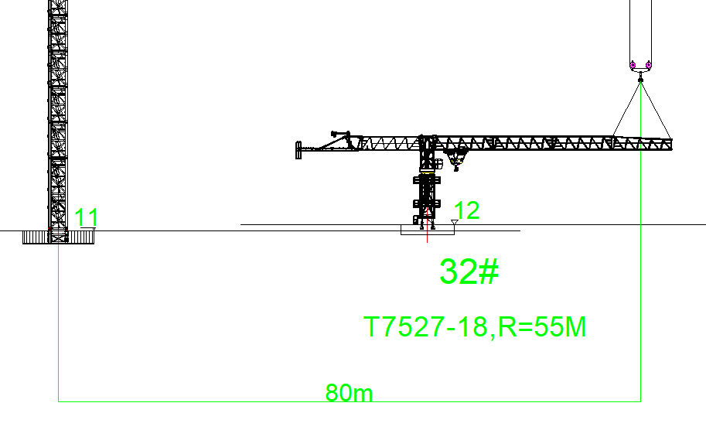
图 4.4.7-6 32#塔机起重臂臂节4拆除立面图

拆除剩余2块平衡重
拆除剩余2块4t平衡重。
11#（XGT1750-80S）塔机吊装作业半径80m，额定起重量为19.8t>4t，满足拆除吊装要求。
平衡重吊装采用两点吊，以平衡重顶部预埋的2个吊耳板作为吊装孔，采用2根22mm6×19W+IWR 1870Mpa的钢丝绳配套GB/T 25854-6-DW5卸扣进行起吊。
作业人员在先将钢丝绳一端挂在塔机吊钩上，另一端与卸扣连接，启动塔机，将卸扣缓慢提升至平衡重上方时，缓慢放松吊钩，作业人员通过平衡臂走道走行至平衡臂尾部，将安全带系挂在平衡臂横杆上，再将卸扣与平衡重吊耳通过销轴连接，打开平衡臂尾部的挡杆。塔机起升吊钩，将平衡重竖直起吊一定高度后，解除平衡重孔的销轴，塔机将平衡重沿平衡臂尾部槽口缓慢向外移出平衡臂，将平衡重下放至地面，作业人员在地面上解除卸扣与平衡重吊耳的连接。
塔式起重机平衡重拆除时设置警戒区，起吊安排专人负责指挥，专人操作，严禁无关人员进入起重作业范围内。
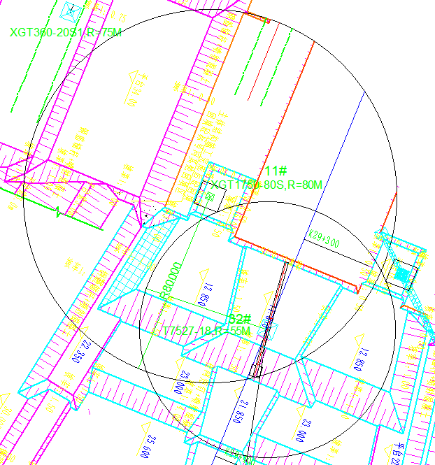
图 4.4.8-1 32#塔机剩余平衡重拆除平面图
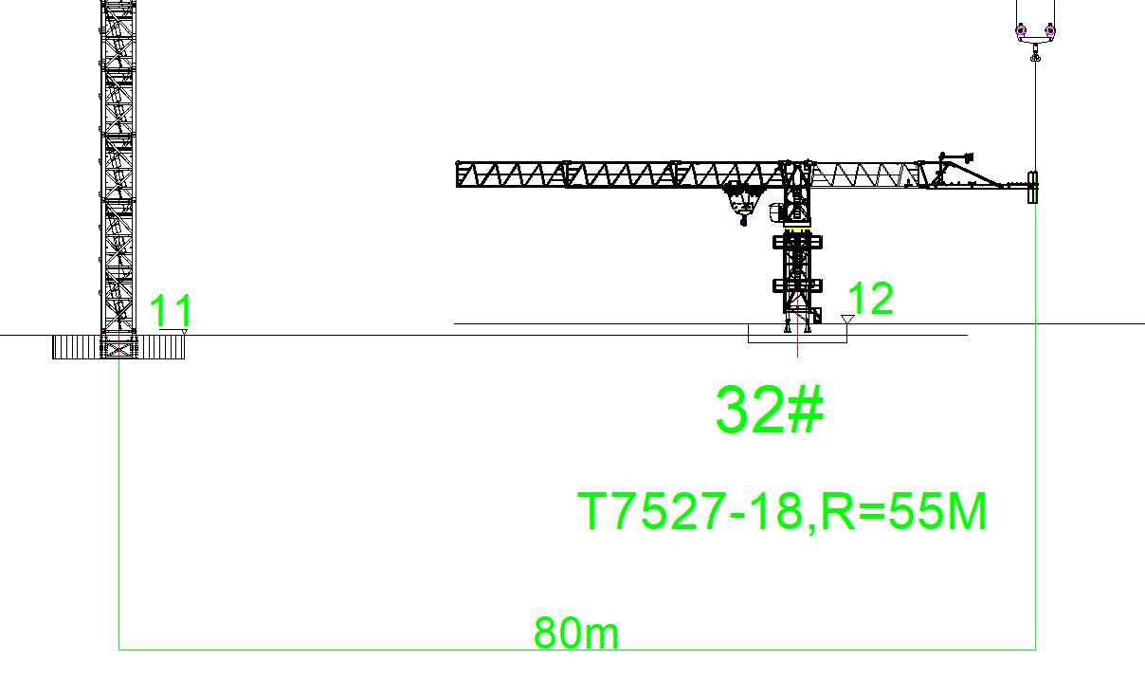
图 4.4.8-2 32#塔机剩余平衡重拆除立面图

拆除平衡臂
平衡臂臂节1、2采用分节拆除。最大吊重为臂节2重量13.52t，11#（XGT1750-80S）塔机吊装作业半径63m，额定起重量为25.513t>13.52t，满足拆除吊装要求。
平衡臂臂节1、2吊装采用四点吊，以平衡臂臂节顶部4个吊耳板作为吊装孔，采用4根28mm6×19W+IWR 1870Mpa的钢丝绳配套GB/T 25854-6-DW10卸扣进行起吊。
作业人员先将钢丝绳一端挂在塔机吊钩上，另一端与卸扣连接，启动塔机，将卸扣缓慢提升至平衡臂臂节2上方，作业人员将安全带系挂在平衡臂横杆上，通过平衡臂走道走行至平衡臂臂节2吊耳位置，塔机放松吊钩，作业人员将卸扣与平衡臂吊耳通过销轴连接，同时在平衡臂杆件上栓好2根溜绳。作业人员通过平衡臂走道走行至平衡臂臂节1臂端处，将安全带系挂在平衡臂臂节1的横杆上，塔机稍微提起平衡臂，使吊装钢丝绳和平衡臂处于紧绷状态，解除平衡臂下弦杆的连接销轴，塔机提升第2节平衡臂，使平衡臂与第2节平衡臂倾斜至一定角度，拆除第2节平衡臂和第1节平衡臂上弦杆连接销轴。塔机起升吊钩，将第2节平衡臂提升至一定安全高度后，再将平衡臂下放至地面，作业人员在地面上解除卸扣与平衡臂吊耳的连接。
采用相同方法拆除平衡臂臂节1。
塔式起重机平衡臂拆除时设置警戒区，起吊安排专人负责指挥，专人操作，严禁无关人员进入起重作业范围内。
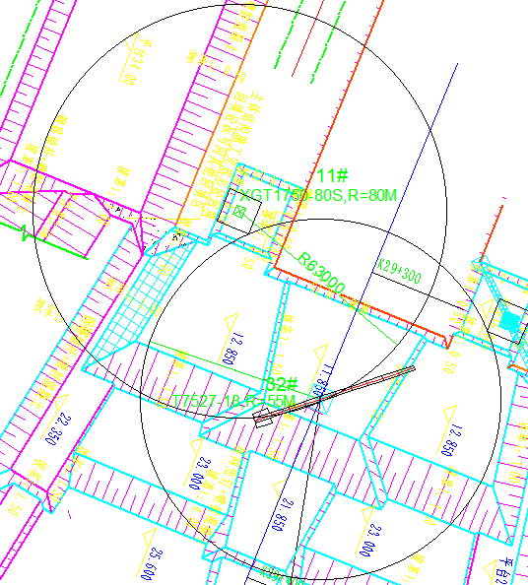
图 4.4.9-1 32#塔机平衡臂臂节2拆除平面图
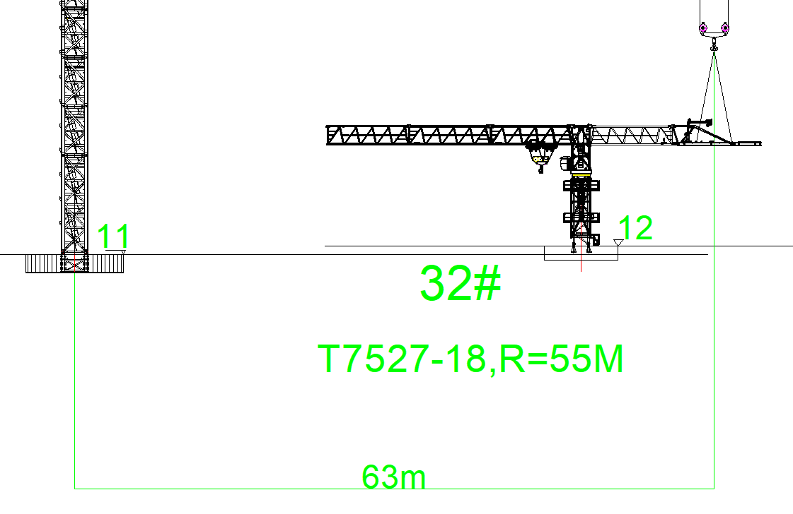
图 4.4.9-2 32#塔机平衡臂臂节2拆除立面图
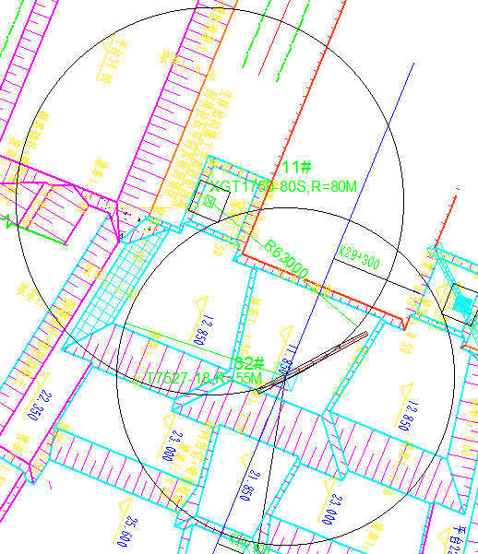
图 4.4.9-3 32#塔机平衡臂臂节1拆除平面图
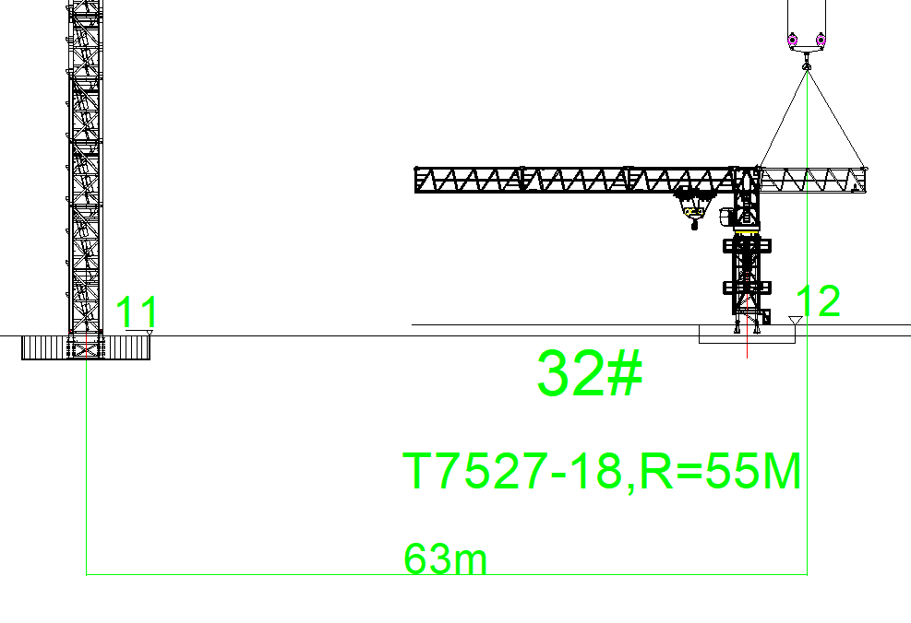
图 4.4.9-4 32#塔机平衡臂臂节1拆除立面图

拆除剩余起重臂
拆除起重臂臂节三至臂节一，其中最大起重量为起重臂臂节一重量为5.605t。
11#（XGT1750-80S）塔机吊装作业半径63m，额定起重量为25.513t>5.605t，满足拆除吊装要求。
起重臂臂节吊装采用两点吊，以起重臂顶部2个吊耳板作为吊装孔，采用2根22mm6×19W+IWR 1870Mpa的钢丝绳配套GB/T 25854-6-DW5卸扣进行起吊。
作业人员先将钢丝绳一端挂在塔机吊钩上，启动塔机，将钢丝绳缓慢提升至起重臂上方时，作业人员通过爬梯爬至回转塔身平台上，将安全带交替系挂在起重臂安全绳上，沿下弦杆走行至起重臂吊点位置处。塔机放松吊钩，将另一端钢丝绳与起重臂腹杆节点捆绑连接，采用卸扣固定，同时在起重臂腹杆上栓好2根溜绳。作业人员沿下弦杆走行至上一节起重臂（或回转塔身）处，塔机轻轻将起重臂往上抬，拆除起重臂的连接销轴，塔机起升吊钩，将起重臂竖直起吊一定安全高度后，再将起重臂下放至地面，稳固后塔机放松吊钩，作业人员在地面上解除钢丝绳与起重臂吊点的连接。
剩余起重臂拆除步骤同起重臂臂节三拆除步骤。
塔式起重机起重臂拆除时设置警戒区，起吊安排专人负责指挥，专人操作，严禁无关人员进入起重作业范围内。
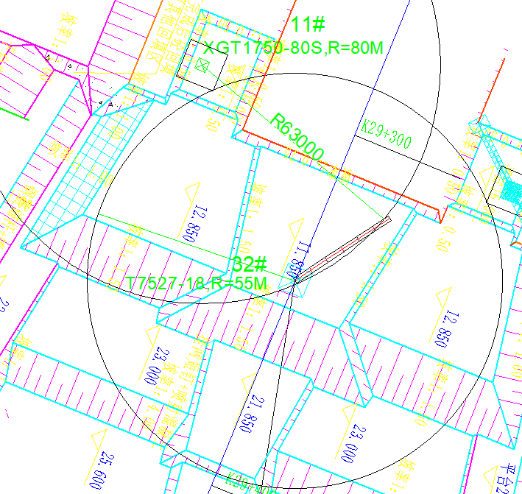
图 4.4.10-1 32#塔机起重臂臂节3拆除平面图
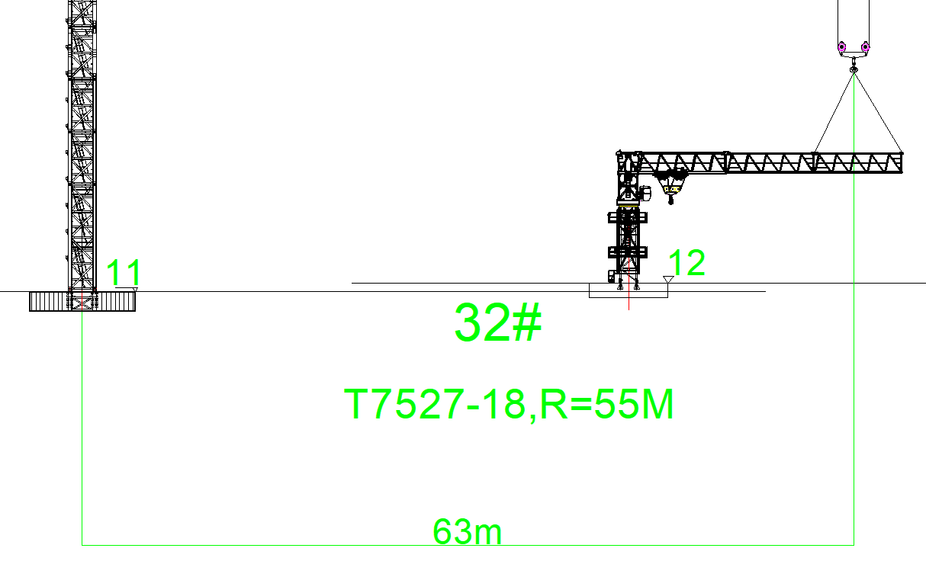
图 4.4.10-2 32#塔机起重臂臂节3拆除立面图
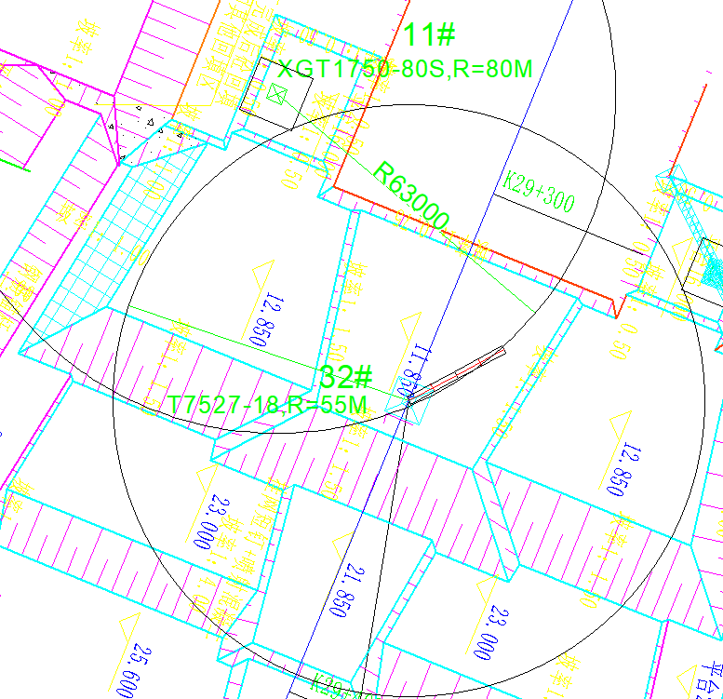
图 4.4.10-3 32#塔机起重臂臂节2拆除平面图
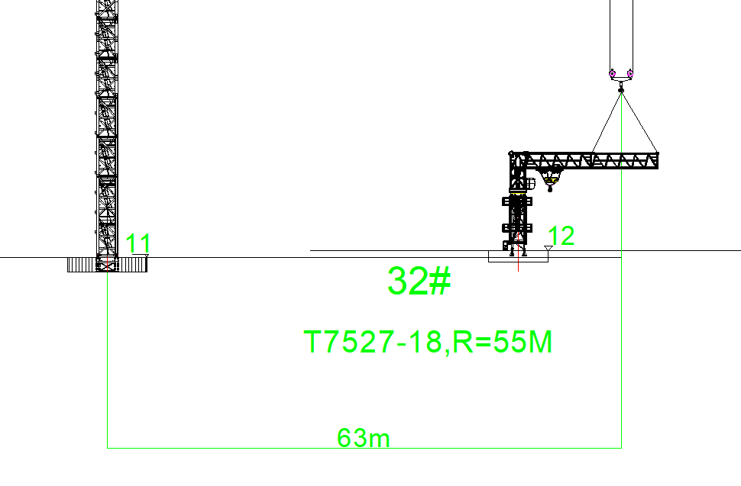
图 4.4.10-4 32#塔机起重臂臂节2拆除立面图
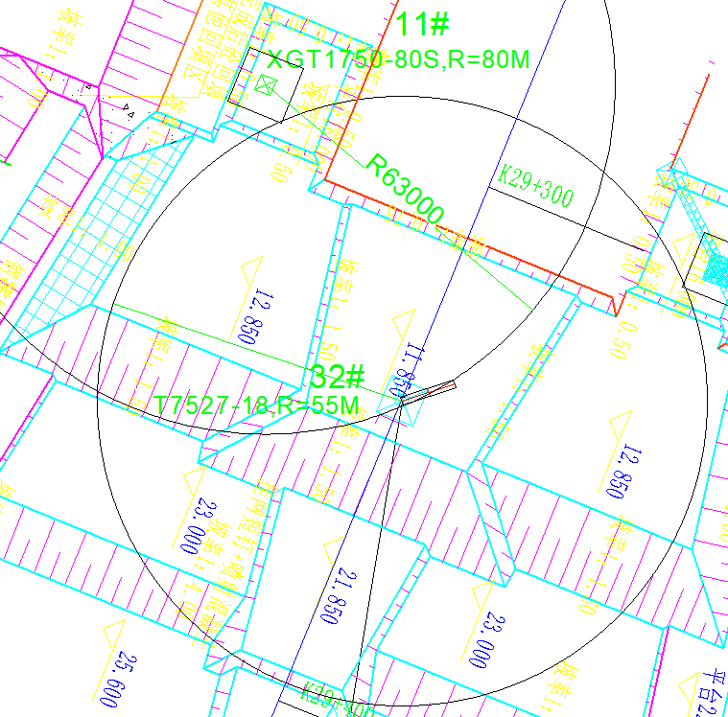
图 4.4.10-5 32#塔机起重臂臂节1拆除平面图
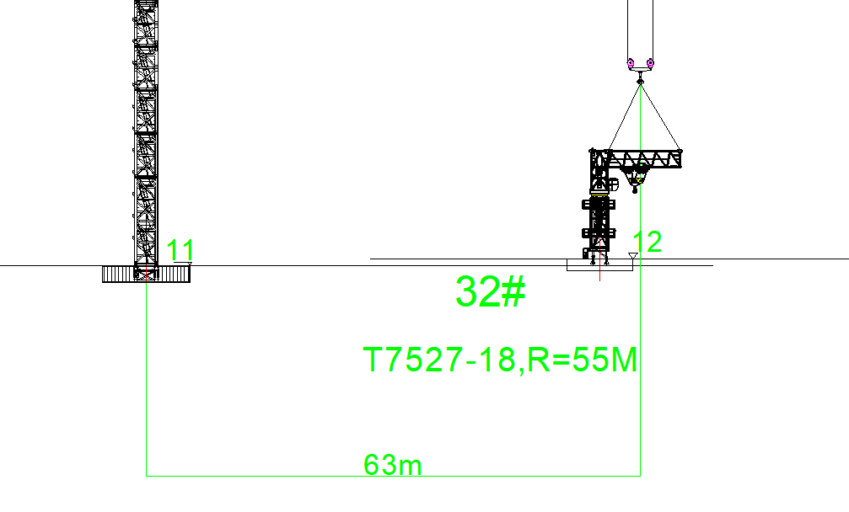
图 4.4.10-6 32#塔机起重臂臂节1拆除立面图

拆除回转塔身
回转塔身重量为4.22t，11#（XGT1750-80S）塔机吊装作业半径63m，额定起重量为25.513t>4.22t，满足拆除吊装要求。
回转塔身吊装采用四点吊，以回转塔身顶部4个吊耳板作为吊装孔，采用4根28mm6×19W+IWR 1870Mpa的钢丝绳配套GB/T 25854-6-DW10卸扣进行起吊。
作业人员先将钢丝绳一端挂在塔机吊钩上，另一端与卸扣连接，启动塔机，将卸扣缓慢提升至回转塔身上方，作业人员通过爬梯爬至回转塔身顶部，将安全带挂在回转塔身顶部横杆上，将卸扣与回转塔身顶部销轴孔连接，并拴好2根溜绳，作业人员返回回转总成顶部平台上，将安全带系挂在回转总成平台顶部横杆上，塔机轻轻吊起回转塔身，解除回转塔身与回转总成的连接，使回转塔身与回转总成断开。塔机起升吊钩，将回转塔身提升一定高度后，再将回转塔身下放至地面，作业人员在地面上解除卸扣与回转塔身的连接。
塔式起重机回转塔身拆除时设置警戒区，起吊安排专人负责指挥，专人操作，严禁无关人员进入起重作业范围内。
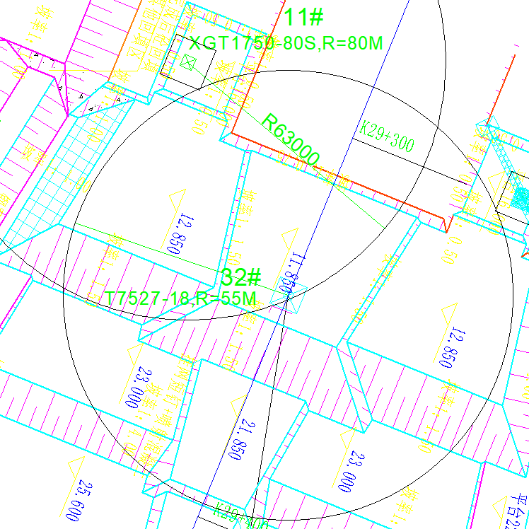
图 4.4.11-1 32#塔机回转塔身拆除平面图
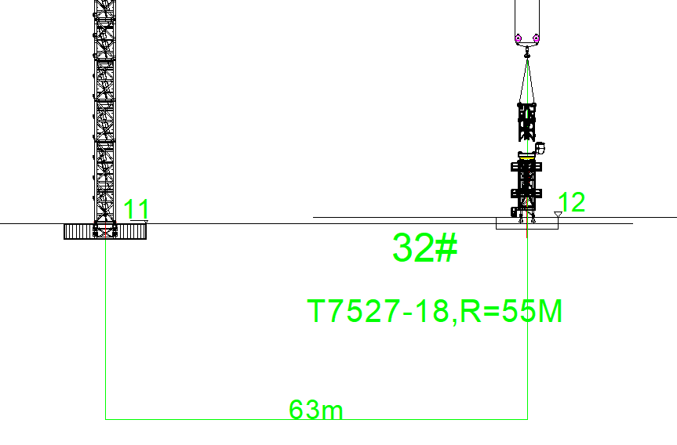
图 4.4.11-2 32#塔机回转塔身拆除立面图

拆除回转总成
回转总成重量为9.35t，11#（XGT1750-80S）塔机吊装作业半径63m，额定起重量为25.513t>9.35t，满足拆除吊装要求。
回转总成吊装采用四点吊，以回转总成顶部4个吊耳板作为吊装孔，采用4根28mm6×19W+IWR 1870Mpa的钢丝绳配套GB/T 25854-6-DW10卸扣进行起吊。
作业人员先将钢丝绳一端挂在塔机吊钩上，另一端与卸扣连接，启动塔机，将卸扣缓慢提升至回转总成上方，作业人员通过爬梯爬至回转总成顶部，将安全带系挂在回转总成顶部的横杆上，位于回转总成平台上。塔机放松吊钩，作业人员将卸扣与回转总成顶部的4个销轴孔用销轴连接，同时在回转总成上栓好2根溜绳，作业人员解除安全带，通过爬梯爬至特殊节顶部，将安全带系挂在特殊节顶部横杆上，站立在特殊节顶部的平台上，解除回转总成底部下支座与套架，使回转总成与套架断开，解除回转总成底部下支座与塔身之间的销轴连接，使回转总成与塔身断开。塔机起升吊钩，将回转总成提升一定安全高度后，再将回转总成下放至地面，作业人员在地面上解除卸扣与回转总成的连接。
塔式起重机回转总成拆除时设置警戒区，起吊安排专人负责指挥，专人操作，严禁无关人员进入起重作业范围内。
图 4.4.12-1 32#塔机回转总成拆除平面图
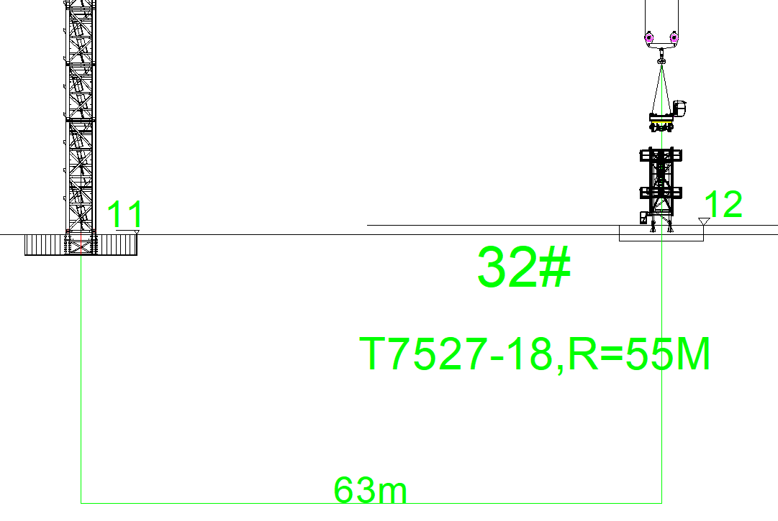
图 4.4.12-2 32#塔机回转总成拆除立面图

拆除套架
套架吊重为6.188t，11#（XGT1750-80S）塔机吊装作业半径63m，额定起重量为25.513t>6.188t，满足拆除吊装要求。
套架吊装采用四点吊，以套架顶部4个吊耳板作为吊装孔，采用4根28mm6×19W+IWR 1870Mpa的钢丝绳配套GB/T 25854-6-DW10卸扣进行起吊。
作业人员先将钢丝绳一端挂在塔机吊钩上，另一端与卸扣连接，启动塔机，将卸扣缓慢提升至套架上方，作业人员通过爬梯爬至套架顶部，将安全带系挂在套架顶部平台的栏杆上，位于套架顶部的平台上。塔机放松吊钩，作业人员将卸扣与套架连接，同时在套架杆件上栓好2根溜绳，作业人员解除安全带，作业人员通过爬梯爬至下一节标准节顶部，将安全带系挂在标准节顶部横杆上，解除套架与标准节之间的约束。塔机起升吊钩，将套架提升一定安全高度后，再将套架下放至地面，作业人员在地面上解除卸扣与套架的连接。
塔式起重机套架拆除时设置警戒区，起吊安排专人负责指挥，专人操作，严禁无关人员进入起重作业范围内。
图 4.4.13-1 32#塔机套架拆除平面图
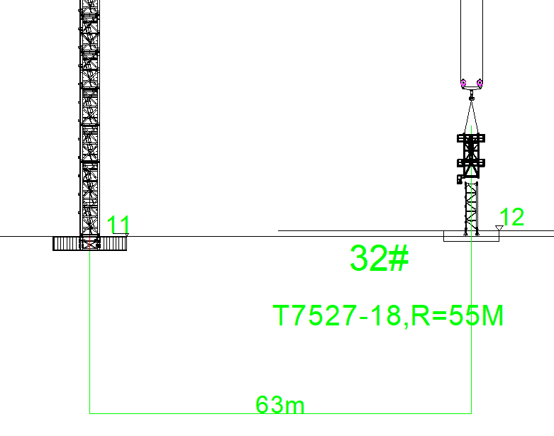
图 4.4.13-2 32#塔机套架拆除立面图

拆除过渡节
过渡节重量为4.49t，11#（XGT1750-80S）塔机吊装作业半径63m，额定起重量为25.513t>4.49t，满足拆除吊装要求。
过渡节吊装采用四点吊，以过渡节顶部4个吊耳板作为吊装孔，采用4根28mm6×19W+IWR 1870Mpa的钢丝绳配套GB/T 25854-6-DW10卸扣进行起吊。
作业人员先将钢丝绳一端挂在塔机吊钩上，另一端与卸扣连接，启动塔机，将卸扣缓慢提升至过渡节上方，作业人员通过爬梯爬至过渡节顶部，将安全带系挂在过渡节顶部。塔机放松吊钩，作业人员将卸扣与过渡节连接，同时在过渡节杆件上栓好2根溜绳，作业人员解除安全带，通过爬梯爬至过渡节底部。解除过渡节与基础塔吊之间的约束。塔机起升吊钩，将过渡节提升一定安全高度后，再将过渡节下放至地面，作业人员在地面上解除卸扣与过渡节的连接。
塔式起重机过渡节拆除时设置警戒区，起吊安排专人负责指挥，专人操作，严禁无关人员进入起重作业范围内。
图 4.4.14-1 32#塔机过渡节拆除平面图
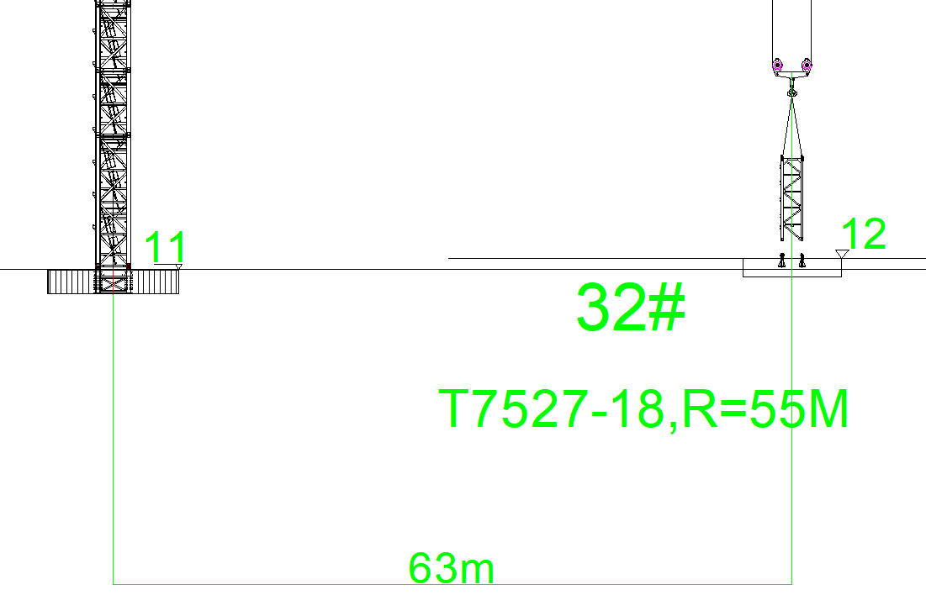
图 4.4.14-2 32#塔机过渡节拆除立面图

33#塔机拆除具体步骤

拆卸前的准备工作
- 33#（T7527-18）塔机利用80t汽车吊拆卸；
- 应特别注意当拆卸配重、起重臂和平衡臂等部件时必须遵守规章，以防止拆开某一部件时塔机的其余部分有失去平衡的危险；
- 保证没有障碍物妨碍操作；
- 检查顶升油缸，液压泵，控制阀工作是否正常；
- 将顶升套架升至塔身顶部，并将四个角与下支座连接好。

拆卸注意事项
- 拆卸作业前必须仔细阅读本说明书，并按本说明书中拆卸顺序进行；
- 拆卸必须由专业且富有经验的拆卸人员进行，拆卸时必须要有固定的地面指挥人员，拆卸人员要在拆卸过程中认真负责，注意各种作业的安全规程；
- 在风速超过 10m/s 的情况下塔机不得进行拆卸作业；
- 使用辅助汽车吊拆卸塔机时必须注意安全：
- 严禁超载；
- 吊具良好，并根据起吊部件重量选择合适的幅度，注意吊点位置。

降塔
- 将起重臂回转到引进方向(套架中有开口的一侧)，使回转制动器处于制动状态，载重小车停在配平位置(与立塔顶升加节时载重小车的配平位置一致):
- 拆掉最上面塔身标准节与下支座的连接螺栓，伸长顶升油缸，将顶升横梁顶在从上往下数第三个踏步的圆弧槽内，插好防脱销，稍稍向上顶升，将引进轮按规定方向放至到标准节下方，并保证安全可靠:然后拆掉最上面的塔身标准节与下一节标准节的连接螺栓;
- 继续顶升至最上面标准节与下方标准节离开，把标准节推出引进横梁并支稳(推出时且不可用力过猛，以免标准节冲出引进梁而倾翻，造成事故):
- 扳开活动爬爪，回缩油缸，让活动爬爪躲过距它最近的一对踏步后，复位放平，继续下降至活动爬爪支承在下一对踏步上并支承住上部结构后，退出防脱销，再回缩油缸至顶升横梁从踏步上移开:
- 伸出油缸，将顶升横梁顶在下一对踏步上，插好防脱销，稍微顶升至爬爪翻转时能躲过原来支承的踏步后停止，拨开爬爪，回缩油缸，至下一标准节与下支座相接触时为止，若连接套螺栓孔错位，可用随机套架调节工具调节到位(严禁用载重小车调位或打回转调整):
- 将下支座与塔身标准节之间用高强螺栓紧固牢，用小车吊钩将标准节吊至地面:
- 重复上述动作，将塔身标准节依次拆下。
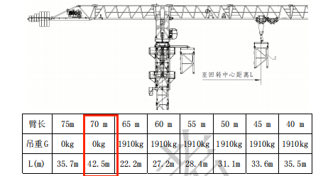
图 4.5.3-1 塔机各臂长配平参数
图 4.5.3-2 降塔示意图

拆卸吊钩和钢丝绳

拆卸吊钩和起升钢丝绳
- 起升钢丝绳的拆卸与穿绕步骤相反。
- 用变幅机构将载重小车开至起重臂臂尖并放下吊钩至地面准备好的临时支架上，使起升绳不受力。
- 用固定绳夹将起升绳固定在载重小车上，并从防扭装置上拆下防扭装置上的楔形接头。
- 缓慢开动起升机构提升吊钩离地面约1米处，检查起升绳是否固定牢固。
- 用变幅机构将载重小车开至起重臂臂根，放下吊钩将其固定在临时支架上。
- 拆卸起升绳与楔形接头的连接，然后松开固定绳夹。
- 缓慢启动起升机构，依次从吊钩和载重小车的滑轮组及导向滑轮、起重量限制器滑、托辊拆卸起升绳，最后将其收至起升机构。注意收绳时钢丝绳端用麻绳溜放，防止甩绳。

拆卸变幅钢丝绳
- 作业人员通过塔身内爬梯上到回转总成平台，将安全带交替系挂在起重臂栏杆上，行走至载重小车处解除后变幅钢丝绳与载重小车的连接。
- 启动变幅卷筒缓慢回收钢丝绳，回收时作业人员随钢丝绳同步行进，避免钢丝绳掉落，直到后起升钢丝绳全部收至变幅卷筒处。
- 作业人员将安全带交替系挂在起重臂栏杆上，行走至载重小车处解除前变幅钢丝绳与载重小车的连接。
- 启动变幅卷筒缓慢回收钢丝绳，回收时作业人员随钢丝绳同步行进，避免钢丝绳掉落，直到前起升钢丝绳全部收至变幅卷筒处。

拆卸电控系统
将影响塔机部件吊装的电控系统线路断开，并向一端缠绕收拢。

拆卸部分平衡重
拆除1块4t、3块2.2t的平衡重和1块1.5t，剩余2块4t平衡重。
80t汽车吊作业半径16m，额定起重量为12.5t>4t，满足拆除吊装要求。
平衡重吊装采用两点吊，以平衡重顶部预埋的2个吊耳板作为吊装孔，采用2根22mm6×19W+IWR 1870Mpa的钢丝绳配套GB/T 25854-6-DW5卸扣进行起吊。
作业人员先将钢丝绳一端挂在吊钩上，另一端与卸扣连接，启动吊机，将卸扣缓慢提升至平衡重上方时，缓慢放松吊钩，作业人员通过平衡臂走道走行至平衡臂尾部，将安全带系挂在平衡臂横杆上，再将卸扣与平衡重吊耳通过销轴连接，打开平衡臂尾部的挡杆。吊机起升吊钩，将平衡重竖直起吊一定高度后，解除平衡重孔的销轴，吊机将平衡重沿平衡臂尾部槽口缓慢向外移出平衡臂，将平衡重下放至地面，作业人员在地面上解除卸扣与平衡重吊耳的连接。
塔式起重机平衡重拆除时设置警戒区，起吊安排专人负责指挥，专人操作，严禁无关人员进入起重作业范围内。
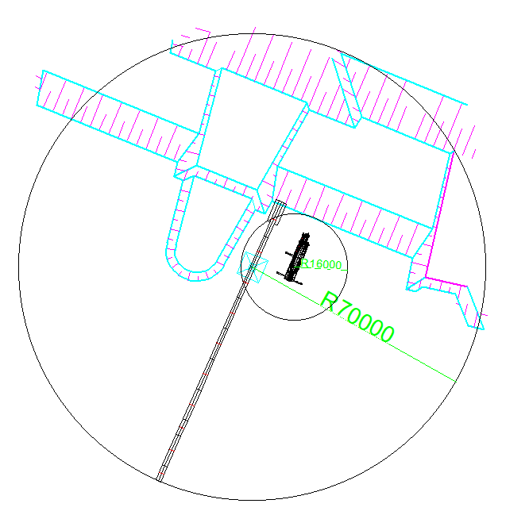
图 4.5-3 塔机部分平衡重拆卸平面图
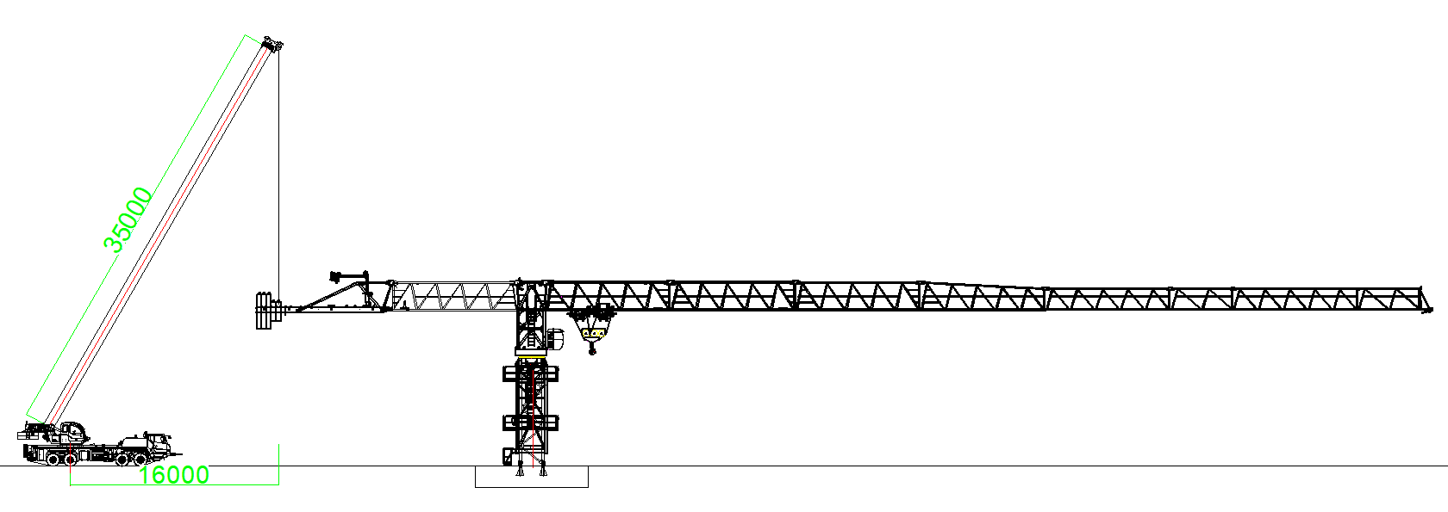
图 4.5-4 塔机部分平衡重拆卸立面图

拆卸部分起重臂
先拆除起重臂臂节四至第八节及臂端节，起重臂采用分节吊装,7-8节一起吊装，5-6节一起吊装。其中最重的是5-6节，起重量为5.389t。
80t汽车吊作业半径16m，额定起重量为12.5t>5.389t，满足拆除吊装要求。
起重臂臂节吊装采用两点吊，以起重臂顶部2个吊耳板作为吊装孔，采用2根22mm6×19W+IWR 1870Mpa的钢丝绳配套GB/T 25854-6-DW5卸扣进行起吊。
作业人员先将钢丝绳一端挂在吊钩上，启动吊机，将钢丝绳缓慢提升至起重臂上方时，作业人员通过爬梯爬至回转塔身平台上，将安全带交替系挂在起重臂安全绳上，沿下弦杆走行至起重臂吊点位置处。汽车吊放松吊钩，将另一端钢丝绳与起重臂腹杆节点捆绑连接，采用卸扣固定，同时在起重臂腹杆上栓好2根溜绳。作业人员沿下弦杆走行至上一节起重臂处，吊机轻轻将起重臂往上抬，拆除起重臂的连接销轴，吊机起升吊钩，将起重臂竖直起吊一定安全高度后，再将起重臂下放至地面，稳固后吊机放松吊钩，作业人员在地面上解除钢丝绳与起重臂吊点的连接。
塔式起重机起重臂拆除时设置警戒区，起吊安排专人负责指挥，专人操作，严禁无关人员进入起重作业范围内。
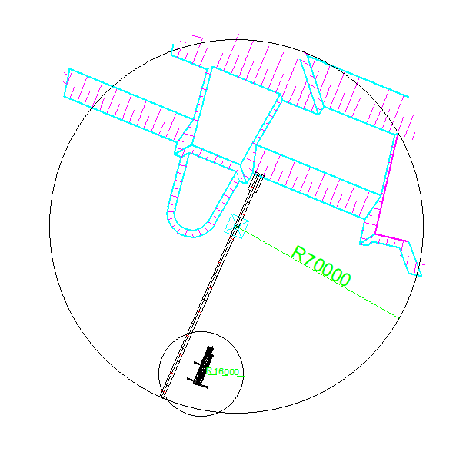
图 4.5-5 起重臂7-8节及臂头拆卸平面图
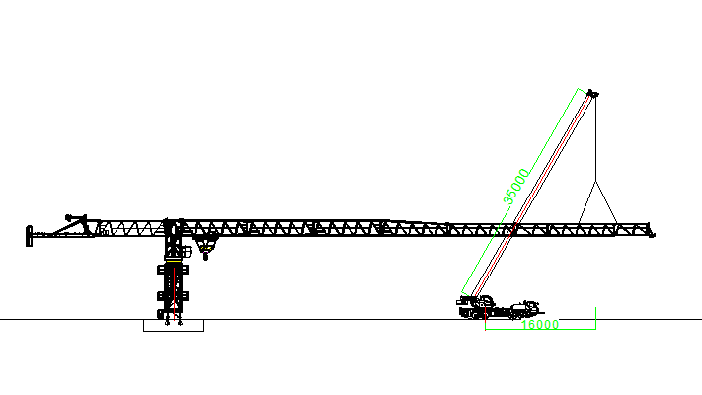
图 4.5-6 起重臂7-8节及臂头拆卸立面图
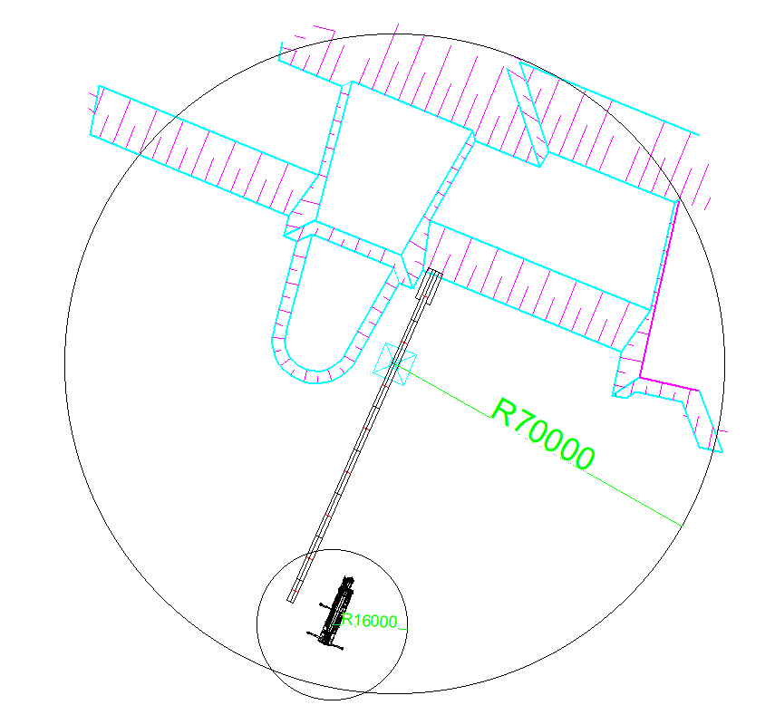
图 4.5-7 起重臂5-6节拆卸平面图
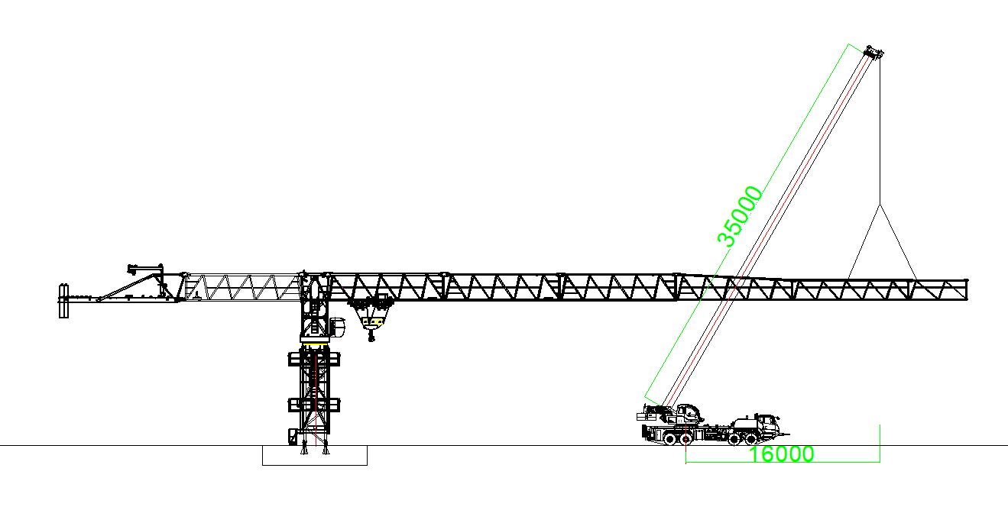
图 4.5-8 起重臂5-6节拆卸立面图
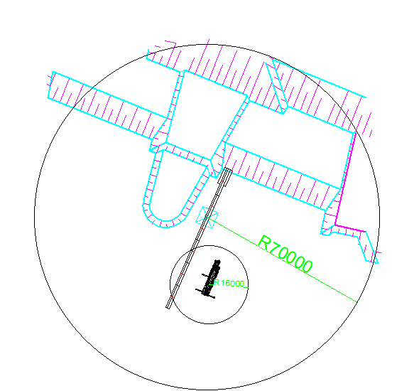
图 4.5-9 起重臂4节拆卸立面图
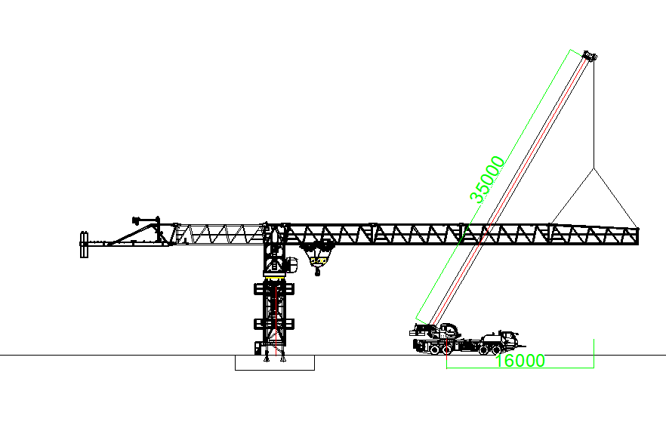
图 4.5-10 起重臂4节拆卸立面图

拆卸剩余2块平衡重
拆除剩余的2块4t平衡重。
80t汽车吊吊装作业半径16m，额定起重量为12.5t>4t，满足拆除吊装要求。
平衡重吊装采用两点吊，以平衡重顶部预埋的2个吊耳板作为吊装孔，采用2根22mm6×19W+IWR 1870Mpa的钢丝绳配套GB/T 25854-6-DW5卸扣进行起吊。
作业人员在先将钢丝绳一端挂在吊钩上，另一端与卸扣连接，启动吊机，将卸扣缓慢提升至平衡重上方时，缓慢放松吊钩，作业人员通过平衡臂走道走行至平衡臂尾部，将安全带系挂在平衡臂横杆上，再将卸扣与平衡重吊耳通过销轴连接，打开平衡臂尾部的挡杆。吊机起升吊钩，将平衡重竖直起吊一定高度后，解除平衡重孔的销轴，吊机将平衡重沿平衡臂尾部槽口缓慢向外移出平衡臂，将平衡重下放至地面，作业人员在地面上解除卸扣与平衡重吊耳的连接。
塔式起重机平衡重拆除时设置警戒区，起吊安排专人负责指挥，专人操作，严禁无关人员进入起重作业范围内。
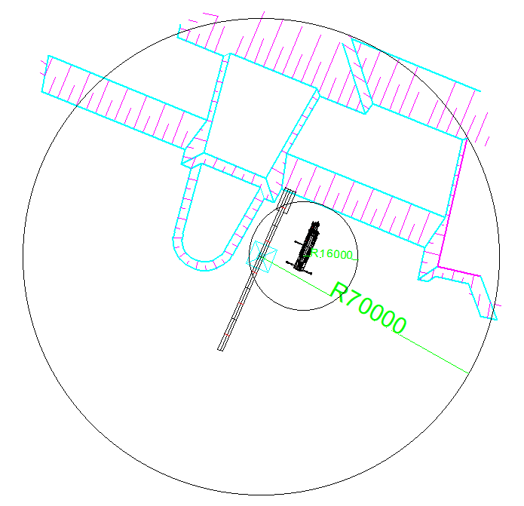
图 4.5-11 塔机剩余平衡重拆卸平面图
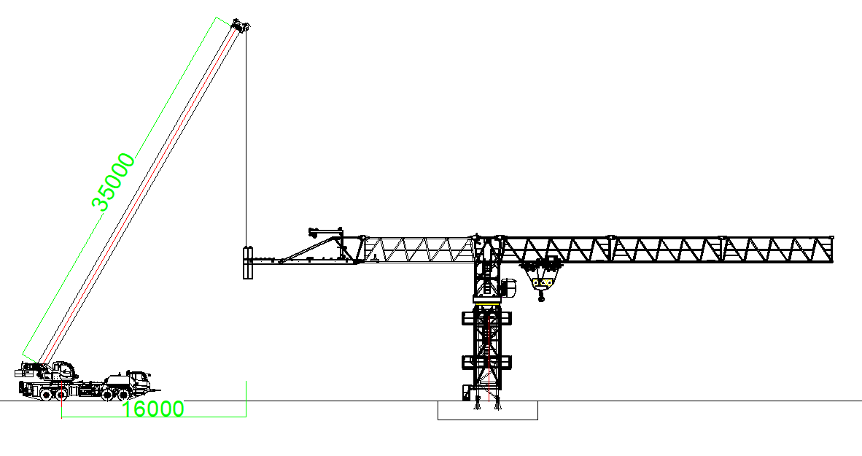
图 4.5-12 塔机剩余平衡重拆卸立面图

拆卸平衡臂
平衡臂臂节1、2、采用分节拆除。最大吊重为臂节2（不含起升机构）重量9.29t，80t汽车吊作业半径16m，额定起重量为12.5t>9.29t，满足拆除吊装要求。
平衡臂臂节1、2吊装采用四点吊，以平衡臂臂节顶部4个吊耳板作为吊装孔，采用4根22mm6×19W+IWR 1870Mpa的钢丝绳配套GB/T 25854-6-DW5卸扣进行起吊。
作业人员先将钢丝绳一端挂在吊机吊钩上，另一端与卸扣连接，启动吊机，将卸扣缓慢提升至平衡臂臂节2上方，作业人员将安全带系挂在平衡臂横杆上，通过平衡臂走道走行至平衡臂臂节2吊耳位置，吊机放松吊钩，作业人员将卸扣与平衡臂吊耳通过销轴连接，同时在平衡臂杆件上栓好2根溜绳。作业人员通过平衡臂走道走行至平衡臂臂节1臂端处，将安全带系挂在平衡臂臂节1的横杆上，吊机稍微提起平衡臂，使吊装钢丝绳和平衡臂处于紧绷状态，解除平衡臂下弦杆的连接销轴，吊机提升第2节平衡臂，使平衡臂与第2节平衡臂倾斜至一定角度，拆除第2节平衡臂和第1节平衡臂上弦杆连接销轴。吊机起升吊钩，将第2节平衡臂提升至一定安全高度后，再将平衡臂下放至地面，作业人员在地面上解除卸扣与平衡臂吊耳的连接。
采用相同方法拆除平衡臂臂节1、起升机构。
塔式起重机平衡臂拆除时设置警戒区，起吊安排专人负责指挥，专人操作，严禁无关人员进入起重作业范围内。
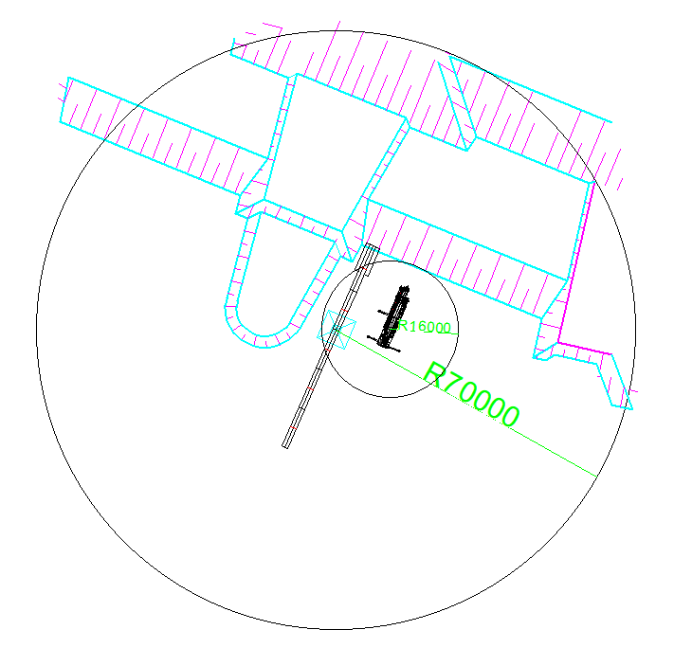
图 4.5-13 平衡臂臂节2拆卸平面图
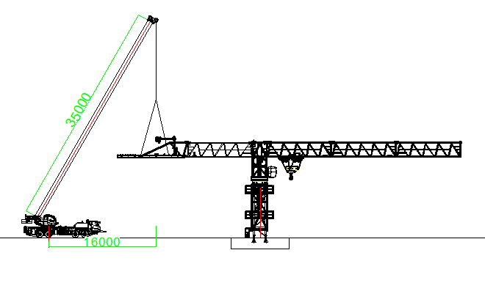
图 4.5-14 平衡臂臂节2拆卸立面图
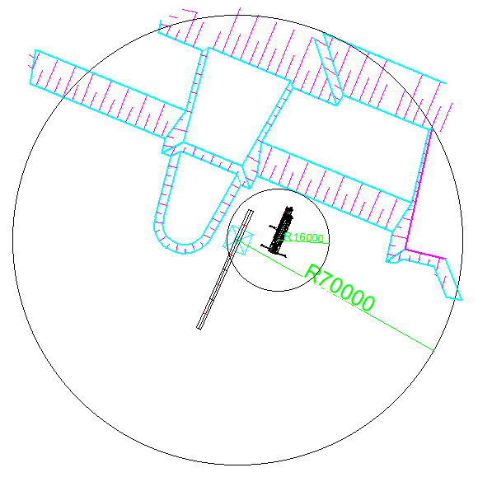
图 4.5-15 平衡臂臂节1拆卸平面图
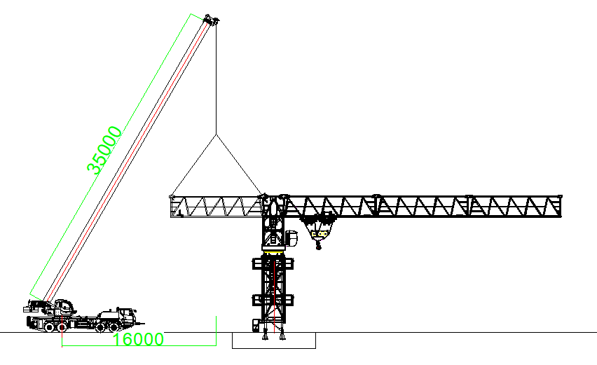
图 4.5-16 平衡臂臂节1拆卸立面图

拆卸剩余起重臂
拆除起重臂臂节三至臂节一，其中最大起重量为起重臂臂节一重量为5.605t。
80t汽车吊吊装作业半径16m，额定起重量为12.5t>5.605t，满足拆除吊装要求。
起重臂臂节吊装采用两点吊，以起重臂顶部2个吊耳板作为吊装孔，采用2根22mm6×19W+IWR 1870Mpa的钢丝绳配套GB/T 25854-6-DW5卸扣进行起吊。
作业人员先将钢丝绳一端挂在吊机吊钩上，启动吊机，将钢丝绳缓慢提升至起重臂上方时，作业人员通过爬梯爬至回转塔身平台上，将安全带交替系挂在起重臂安全绳上，沿下弦杆走行至起重臂吊点位置处。吊机放松吊钩，将另一端钢丝绳与起重臂腹杆节点捆绑连接，采用卸扣固定，同时在起重臂腹杆上栓好2根溜绳。作业人员沿下弦杆走行至上一节起重臂（或回转塔身）处，吊机轻轻将起重臂往上抬，拆除起重臂的连接销轴，吊机起升吊钩，将起重臂竖直起吊一定安全高度后，再将起重臂下放至地面，稳固后吊机放松吊钩，作业人员在地面上解除钢丝绳与起重臂吊点的连接。
剩余起重臂拆除步骤同起重臂臂节三拆除步骤。
塔式起重机起重臂拆除时设置警戒区，起吊安排专人负责指挥，专人操作，严禁无关人员进入起重作业范围内。
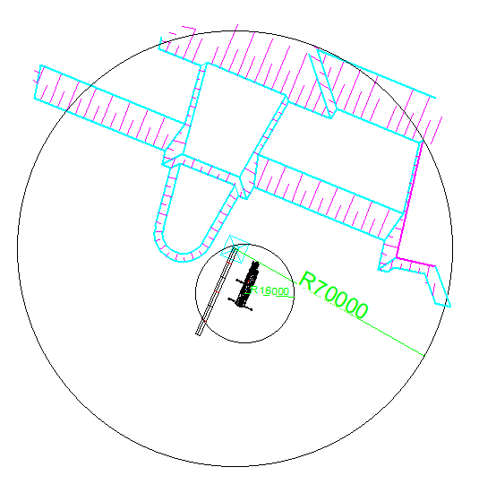
图 4.5-17 塔机起重臂臂节3拆卸平面图
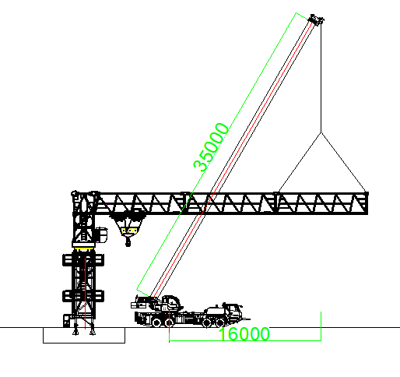
图 4.5-18 起重臂臂节3拆卸立面图
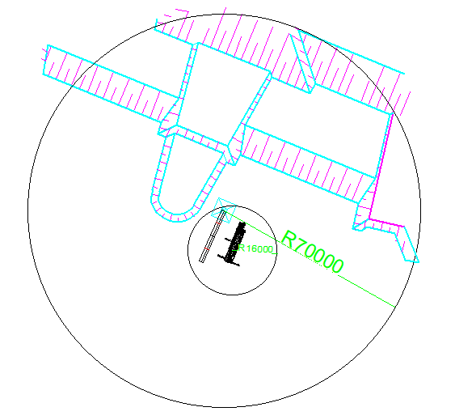
图 4.5-19 塔机起重臂臂节2拆卸平面图
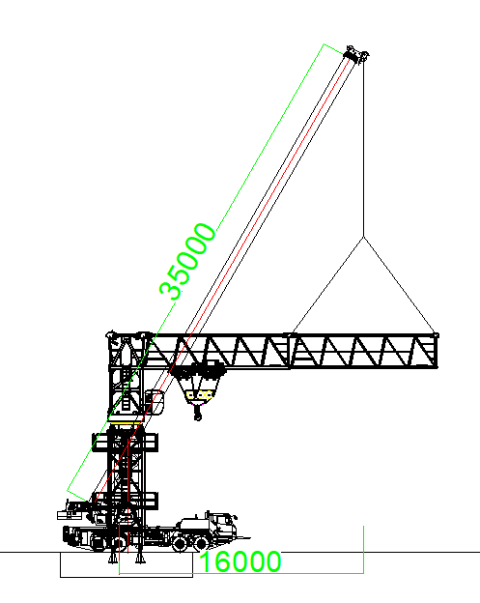
图 4.5-20 起重臂臂节2拆卸立面图
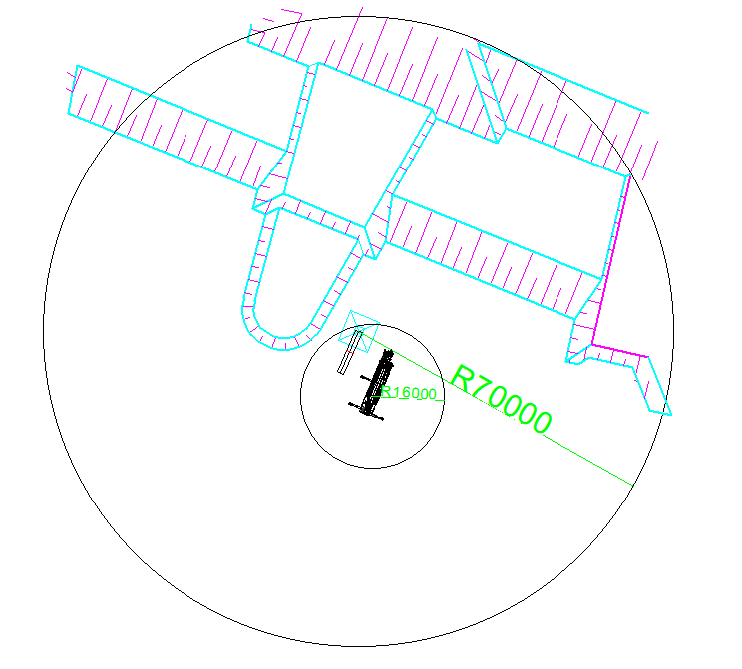
图 4.5-21 塔机起重臂臂节1拆卸平面图
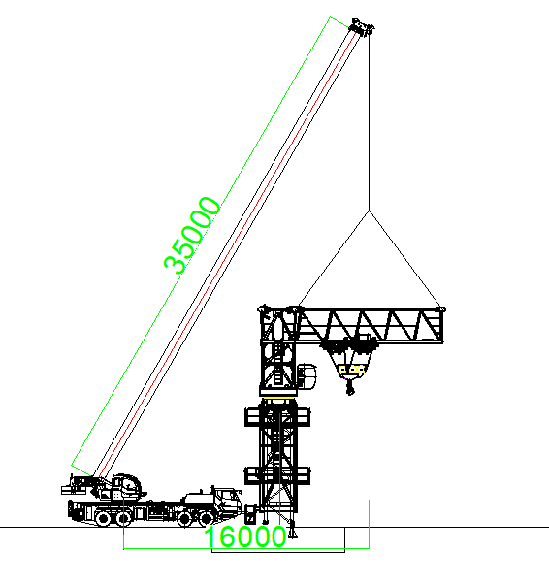
图 4.5-22 起重臂臂节1拆卸立面图

拆卸回转塔身
回转塔身重量为4.22t，80t汽车吊吊装作业半径16m，额定起重量为12.5t>4.22t，满足拆除吊装要求。
回转塔身吊装采用四点吊，以回转塔身顶部4个吊耳板作为吊装孔，采用4根22mm6×19W+IWR 1870Mpa的钢丝绳配套GB/T 25854-6-DW5卸扣进行起吊。
作业人员先将钢丝绳一端挂在吊钩上，另一端与卸扣连接，启动吊机，将卸扣缓慢提升至回转塔身上方，作业人员通过爬梯爬至回转塔身顶部，将安全带挂在回转塔身顶部横杆上，将卸扣与回转塔身顶部销轴孔连接，并拴好2根溜绳，作业人员返回回转总成顶部平台上，将安全带系挂在回转总成平台顶部横杆上，吊机轻轻吊起回转塔身，解除回转塔身与回转总成的连接，使回转塔身与回转总成断开。吊机起升吊钩，将回转塔身提升一定高度后，再将回转塔身下放至地面，作业人员在地面上解除卸扣与回转塔身的连接。
塔式起重机回转塔身拆除时设置警戒区，起吊安排专人负责指挥，专人操作，严禁无关人员进入起重作业范围内。
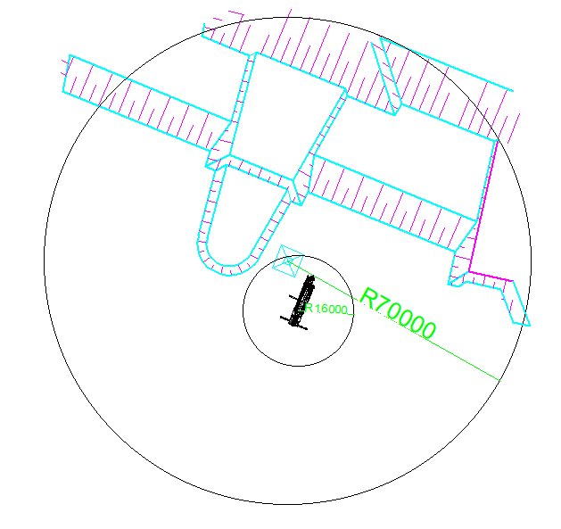
图 4.5-23 回转塔身拆卸平面图
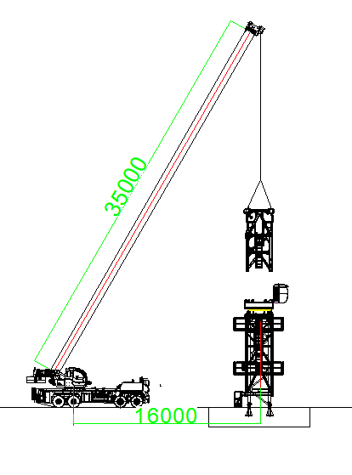
图 4.5-24 回转塔身拆卸立面图

拆卸回转总成
回转总成重量为8.02t，80t汽车吊吊装作业半径16m，额定起重量为12.5t>8.02t，满足拆除吊装要求。
回转总成吊装采用四点吊，以回转总成顶部4个吊耳板作为吊装孔，采用4根22mm6×19W+IWR 1870Mpa的钢丝绳配套GB/T 25854-6-DW5卸扣进行起吊。
作业人员先将钢丝绳一端挂在吊机吊钩上，另一端与卸扣连接，启动吊机，将卸扣缓慢提升至回转总成上方，作业人员通过爬梯爬至回转总成顶部，将安全带系挂在回转总成顶部的横杆上，位于回转总成平台上。吊机放松吊钩，作业人员将卸扣与回转总成顶部的4个销轴孔用销轴连接，同时在回转总成上栓好2根溜绳，作业人员解除安全带，通过爬梯爬至过渡节顶部，将安全带系挂在过渡节顶部横杆上，站立在过渡节顶部的平台上，解除回转总成底部下支座与过渡节之间的销轴连接，使回转总成与过渡节断开，同时解除回转总成底部下支座与套架之间的连接，使回转总成与套架断开。吊机起升吊钩，将回转总成提升一定安全高度后，再将回转总成下放至地面，作业人员在地面上解除卸扣与回转总成的连接。
塔式起重机回转总成拆除时设置警戒区，起吊安排专人负责指挥，专人操作，严禁无关人员进入起重作业范围内。
图 4.5-25 回转总成拆卸平面图
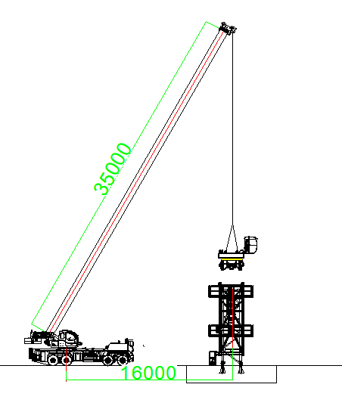
图 4.5-26 回转总成拆卸立面图

拆卸套架
套架吊重为6.188t，80t汽车吊吊装作业半径16m，额定起重量为12.5t>6.188t，满足拆除吊装要求。
套架吊装采用四点吊，以套架顶部4个吊耳板作为吊装孔，采用4根22mm6×19W+IWR 1870Mpa的钢丝绳配套GB/T 25854-6-DW5卸扣进行起吊。
作业人员先将钢丝绳一端挂在吊机吊钩上，另一端与卸扣连接，启动吊机，将卸扣缓慢提升至套架上方，作业人员通过爬梯爬至套架顶部，将安全带系挂在套架顶部平台的栏杆上，位于套架顶部的平台上。吊机放松吊钩，作业人员将卸扣与套架连接，同时在套架杆件上栓好2根溜绳，作业人员解除安全带，作业人员通过爬梯爬至过渡节顶部，将安全带系挂在过渡节顶部横杆上，解除套架与过渡节之间的约束。吊机起升吊钩，将套架提升一定安全高度后，再将套架下放至地面，作业人员在地面上解除卸扣与套架的连接。
塔式起重机套架拆除时设置警戒区，起吊安排专人负责指挥，专人操作，严禁无关人员进入起重作业范围内。
图 4.5-27 套架拆卸平面图
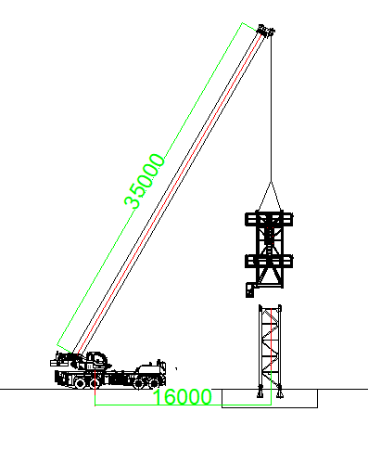
图 4.5-28 套架拆卸立面图

拆卸过渡节
过渡节重量为4.49t，80t汽车吊吊装作业半径16m，额定起重量为 12.5t>4.49t，满足拆除吊装要求。
过渡节吊装采用四点吊，以过渡节顶部 4个吊耳板作为吊装孔，采用4根 22mm6x19W+IWR 1870Mpa的钢丝绳配套 GBT-25854-6-DW5卸扣进行起吊。
作业人员先将钢丝绳一端挂在吊机吊钩上，另一端与卸扣连接，启动吊机，将卸扣缓慢提升至过渡节上方，作业人员通过爬梯爬至过渡节顶部，将安全带系挂在过渡节顶部。吊机放松吊钩，作业人员将卸扣与过渡节连接，同时在过渡节杆件上栓好2根溜绳，作业人员解除安全带，通过爬梯爬至地面。解除过渡节与固定支腿之间的约束。吊机起升吊钩，将过渡节提升一定安全高度后，再将过渡节下放至地面，作业人员在地面上解除卸扣与过渡节的连接。
塔式起重机过渡节拆除时设置警戒区，起吊安排专人负责指挥，专人操作，严禁无关人员进入起重作业范围内。
图 4.5-29 过渡节拆卸平面图
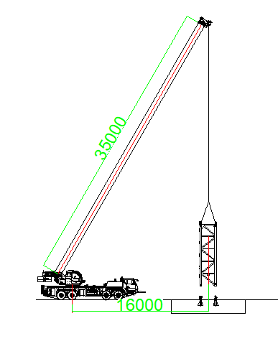
图 4.5-30 过渡节拆卸立面图

施工安全保障措施

质量控制措施

质量管理组织机构
（1）质量管理组织机构
成立以项目经理为组长，各部门参加的质量管理组织，并延伸到各工地及作业队、组，建立完整的质量管理组织机构和质量保证体系，制定各类质量管理制度。为保证本工程项目顺利实施和实现质量目标，根据项目经理部质量管理体系文件规定，结合以往从事类似工程的经验，从组织机构、教育培训、目标管理、经济保证、质量信息管理等方面建立符合本工程项目的质量保证体系，确保塔吊安拆及使用安全。本工程质量管理组织机构见下图所示。
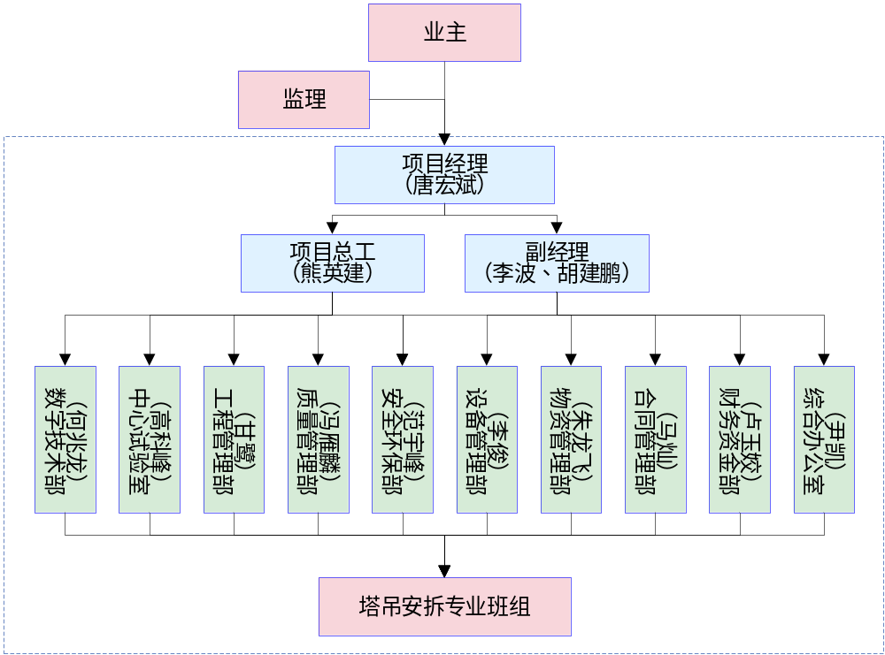
图 5.1.1-1质量管理组织机构图
（2）质量管理岗位职责
项目经理：全面负责塔吊拆除质量管理。
项目总工：负责塔吊拆卸方案审核，确保安全技术措施有效。负责塔吊拆除专项施工方案审批流程合规性。
项目副经理：负责现场塔吊拆除协调，为拆除单位提供必要条件。对塔吊拆除质量负现场监督领导责任。
数字技术部：协助塔吊拆除质量管理。
中心试验室：负责对塔吊基础施工使用的钢筋、混凝土等材料及基础强度进行检测。
工程管理部：组织拆除单位现场技术负责人或方案编制人对项目部现场管理及安全监管人员，拆除辅助起重机械指挥及司机、拆除作业人员进行详细的安全技术交底；对现场塔吊拆除进行协调和质量监督。
质量管理部：对塔吊拆除专项施工方案质量控制措施进行审查；对塔吊零部件退场进行质量验收；对现场塔吊拆除质量进行监督检查。
安全环保部：对塔吊拆除专项施工方案安全控制措施进行审查；对特种作业人员资质进行审查；对涉及安全使用的质量问题进行监督检查。
设备管理部：牵头对退场塔吊、辅助起重设备及配套起吊设施进行验收，负责报验、备案登记；负责塔吊安全操作交底。
物资管理部：确保塔吊基础材料及其他辅助材料采购退场质量符合要求。
合同管理部：确保塔吊租赁、拆除合同条款齐全、合规。
财务资金部：负责塔吊租赁、拆除相关款项支付。
综合办公室：协助塔吊拆除质量管理。

质量通病及质量通病预防

表5.1-1 塔吊拆除质量通病预防措施
项次 | 质量通病 | 预防措施
1 | 拆除作业前未对设备进行全面检查 | 在对整机进行拆除作业前，拆除人员，尤其是拆除队的负责人应对塔吊进行全面的检查，确保钢结构无裂纹及不可恢复的塑性变形，焊缝无开裂现象，各安全装置齐全、有效，如发现问题应及时的采取措施，以免在塔吊拆除作业过程中发生事故。
2 | 施工工艺  粗糙 | 要求在施工准备阶段，技术人员在熟悉图纸、规范、标准的基础上，根据具体的施工条件，制定周密可行的施工技术措施。施工前做好技术交底工作，使每个施工人员都清楚拆除过程中需控制的质量标准。施工人员在熟悉各种构件的特点后，参考以往的施工经验，确定一套科学的施工方法，并在施工中不断总结经验，使施工方法日趋完善和合理。
3 | 吊索具未进行检查和使用不当 | 塔吊的拆除作业的吊装工具主要是钢丝绳和卡扣，在进行吊装作业前，应对各吊装的吊索具进行全面的检查，确保钢丝绳无断丝、断股现象，对已达到报废标准的应停止使用，卡具无严重变形和磨损。在进行部件吊装时，拆除队负责人首先要对待拆除部件的重量要非常清楚，尤其是重量较大的部件，严格按照施工的方案选用吊索具，保证6倍以上的安全系数。

质量保证措施
为了保证塔吊拆除质量，树立良好的质量信誉，全面贯彻落实公司制定的质量管理作业文件，实现对施工过程的有效控制，特制定以下控制措施：
（1）作业前由技术员及工长组织作业人员认真学习图纸、资料，了解作业技术要求，掌握作业方法和作业要领。同时宣传质量，提高意识，加强作业人员的工作责任心。
（2）对重要工序的作业方法、作业要领，应进行作业前的施工技术培训。
（3）认真做好作业前的技术交底工作，使每个作业人员充分的理解施工工艺和技术要求，达到作业人员对工作心中有数，交底后必须双方签字。
（4）班长和安全员认真做好作业过程的质量监督控制，确保每一道工序的施工质量以及工序间合理衔接，不留缺陷，不留尾工，认真做好作业后的自检工作。
（5）对作业中容易发生的质量问题，作业前做出预测，并采取有效的、可操作的预防措施，消除施工质量缺陷。
（6）作业中发现设备缺陷或施工质量问题，及时向技术员提出并采取措施后进行处理。重大质量问题必须停工，待提出处理意见或制定整改措施后方可进行整改。
（7）积极配合项目部工程管理部门和监理的质检工作，对查出的质量问题积极并及时的进行处理。

作业过程中控制点设置
表5.1-2 关键控制点
序号 | 作业控制点 | 检验单位 |  |  |  | 见证  方式
序号 | 作业控制点 | 班组 | 设备部门 | 质检部门 | 监理 | 见证  方式
1 | 施工中防止部件磕碰和交叉作业现象 | ★ |  | ★ |  | R
2 | 作业工机具、卡索具完好无损，无人员、设备损伤 | ★ |  | ★ |  | S
3 | 各组件、零部件安全顺利拆除，无损坏或变形 | ★ |  | ★ |  | W
4 | 做好各组件、零部件拆除后清点、整理和存放工作。 | ★ |  | ★ |  | W
5 | 作业方法应该按照说明书和本方案要求严格执行 | ★ |  | ★ |  | R
见证方式:R － 记录确认点；W － 见证点；H － 停工待检点；S － 连续监视监护。

危险源辨识及分析

危险源辨识方法
本项目施工风险评估采用“LEC风险法”，其考虑的危险因素有三个：发生事故或危险事件的可能性，危险作业出现频率和事故的后果。主要是评估人员根据实际经验，对评估对象的现状情况进行分析，然后根据公式计算其危险性分数值，再按经验将危险性分数值划分危险程度等级表。
“LEC 风险法”事故风险大小计算公式为：D=L×E×C
式中：D——危险性大小值；
L——发生事故或危险事件的可能性大小；
E——人体暴露于风险环境的频率；
C——危险严重程度。
（1）事故发生的可能性L
事故发生的可能性L定性表达了事故发生的概率。必然发生的事故的概率为1，规定对应的分值为10；实际上不可能事故发生的情况对应的分值为0.5；以此为基础确定其取值范围如下表。
表5.2-1 L-事故或危险性事件发生的可能性
L值 | 事故发生的可能性 | 备注
10 | 完全可以预料
6 | 相当可能
3 | 可能，但不经常
1 | 可能性小，完全意外
0.5 | 很不可能，可以设想
0.2 | 极不可能
（2）人员暴露于风险环境的频繁程度E
人员暴露于风险环境的时间越多，受到的伤害的可能性越大，相应的危险性也越大。规定人员连续出现在风险环境中的分值为10，最小分值为1，其具体取值范围如下表。
表5.2-2 暴露于危险环境的频率因素E取值表
分数值 | 暴露于危险环境的频繁程度 | 备注
10 | 在连续时间内（作业时段必须持续暴露） | 人的置身时间，不是指具体人，而应考虑岗位。
6 | 仅每天在工作时间内（必须经常暴露） | 人的置身时间，不是指具体人，而应考虑岗位。
3 | 仅每周一次或偶然（可能经常暴露） | 人的置身时间，不是指具体人，而应考虑岗位。
2 | 仅每月一次（偶尔暴露） | 人的置身时间，不是指具体人，而应考虑岗位。
1 | 仅每年几次（可能会偶尔暴露） | 人的置身时间，不是指具体人，而应考虑岗位。
0.5 | 几乎没有（几乎不暴露） | 人的置身时间，不是指具体人，而应考虑岗位。
（3）危险严重度因素C
由于事故造成人员的伤害程度的范围很大，规定把需要治疗的轻伤对应分值1，10人以上同时死亡对应的分值为100，取值范围如下表。
表5.2-3 C-危险严重度因素
分数值 | 可能出现的后果
分数值 | 伤亡人数 | 经济损失（万元）
100 | 大灾难，死亡10人以上 | ≥5000
40 | 灾难，死亡3～9人 | 1000～5000
15 | 非常严重，死亡1～2人 | 100～1000
7 | 多人中毒或重伤 | 50～100
3 | 至少1人致残 | 10～50
1 | 轻伤 | 1～10
（4）作业条件危险性评价法危险性等级划分标准
该方法规定D值在70以下时为Ⅰ级风险；在 70~160 之间为Ⅱ级风险；在 160~320 之间为Ⅲ级风险；D值大于 320 时为Ⅳ级风险。相对风险等级标准见下表。
表5.2-4作业条件危险性评价法危险性等级划分标准
D值区间 | 风险等级 | 备注
D>320 | 重大风险 | Ⅳ
320≥D＞160 | 较大风险 | Ⅲ
160≥D＞70 | 一般风险 | Ⅱ
D≤70 | 较小风险 | Ⅰ
（5）处置措施
安全生产风险等级分为四级，由高到低依次为重大风险（IV级）、较大风险（III级）、一般风险（II级）和较小风险（I级）。
重大风险：红色标识，发生风险事件概率、危害程度均为大；由公司组织分子公司、项目部共同管控，公司重点监督检查。
较大风险：橙色标识，发生风险事件概率为大、危害程度为中，或危害程度为大、发生风险事件概率为中；由分子公司组织项目部共同管控，分子公司重点监督检查。
一般风险：黄色标识，发生风险事件概率、危害程度均为中，或者风险事件概率为大、危害程度为小，或者风险事件概率为小、危害程度为大；由项目部管控。
较小风险：蓝色标识，发生风险事件概率、危害程度均为小，或者风险事件概率为中、危害程度为小，或者风险事件概率为小、危害程度为中；由班组管控。
两级总部应结合生产指挥中心建设安全生产风险“红橙黄蓝”空间分布图，项目部在总平面布置图中应对安全生产风险采用“红橙黄蓝”标示。较大风险（III级）点、重大风险（IV级）点由生产管理部督促拆除远程视频监控，分别接入分子公司、公司生产指挥中心。

风险有害因素辨识与分析
结合《中交二航局危险有害因素辨识及评价一览表（指导版）》，中国交建《固定式塔式起重机安拆技术安全指南（试行）》对塔吊拆除施工过程主要危险源进行分析和评价，从而得出对塔吊拆除施工危险源辨识及风险评价一览表，如下表所示。

表5.2-5 塔吊拆除施工危险源辨识及风险评价一览表
序号 | 作业活动单元 | 活动内容 | 危害因素 | 潜在事故类型或后果 | 危险、危害因素评价 |  |  |  | 危害级别
 |  |  |  |  | D＝LEC |  |  |  | 危害级别
 |  |  |  |  | L | E | C | D | 危害级别
1 | 塔式起重机定位 | 塔式起重机定位 | 塔式起重机基础定位不合理。 | 起重伤害，坍塌 | 1 | 1 | 40 | 40 | 较小
2 | 基础施工 | 基础施工 | 塔式起重机基础构造做法不符合产品说明书要求。 | 坍塌 | 1 | 1 | 40 | 40 | 较小
3 | 基础施工 | 基础施工 | 基础及预埋件构造不符合产品说明书要求。 | 坍塌 | 1 | 1 | 40 | 40 | 较小
4 | 基础施工 | 基础施工 | 基础施工质量不符合规范要求。 | 坍塌 | 1 | 1 | 40 | 40 | 较小
5 | 起重作业 | 起重作业 | 作业前，未检查起重吊装所使用的起重机滑轮、吊索、卡环和地锚等。 | 起重伤害 | 6 | 6 | 3 | 108 | 一般
6 | 起重作业 | 起重作业 | 吊装业作区四周未设置明显标志或警戒区；夜间施工没有足够照明。 | 起重伤害 | 6 | 6 | 3 | 108 | 一般
7 | 起重作业 | 起重作业 | 起重设备通行道路不平整、坚实。 | 机械伤害 | 6 | 6 | 1 | 36 | 较小
8 | 起重作业 | 起重作业 | 登高梯子的上端未固定。 | 高处坠落 | 1 | 6 | 7 | 42 | 较小
9 | 起重作业 | 起重作业 | 吊物下方站人。 | 起重伤害 | 6 | 6 | 3 | 108 | 一般
10 | 起重作业 | 起重作业 | 人员与吊物未保持一定的安全距离。 | 起重伤害 | 6 | 6 | 3 | 108 | 一般
11 | 起重作业 | 起重作业 | 吊移操作平台时，平台上面站人。 | 起重伤害 | 3 | 3 | 3 | 27 | 较小
12 | 起重作业 | 起重作业 | 起吊前，未对起重机钢丝绳及连接部位和吊具进行检查。 | 起重伤害 | 10 | 6 | 1 | 60 | 较小
13 | 起重作业 | 起重作业 | 吊装长大物件时，没有于物件两端绑扎溜绳，并且由操作人员控制物件的平衡和稳定。 | 起重伤害 | 6 | 6 | 1 | 36 | 较小
14 | 起重作业 | 起重作业 | 构件吊装和翻身扶直时的吊点不符合设计规定，构件起吊不平稳。 | 起重伤害 | 6 | 6 | 3 | 108 | 一般
15 | 起重作业 | 起重作业 | 吊装大、重构件和采用新的吊装工艺时，未进行试吊。 | 起重伤害 | 6 | 6 | 3 | 108 | 一般
16 | 起重作业 | 起重作业 | 大雨、雾及四级以上大风等恶劣天气进行吊装作业。 | 起重伤害 | 3 | 1 | 15 | 45 | 较小
17 | 起重作业 | 起重作业 | 大雨后未及时采取防滑和防漏电措施。 | 起重伤害、机械伤害 | 3 | 1 | 7 | 21 | 较小
18 | 起重作业 | 起重作业 | 雨天过后作业前未确认制动器灵敏可靠。 | 起重伤害、机械伤害 | 3 | 3 | 3 | 27 | 较小
19 | 起重作业 | 起重作业 | 采用了斜拉、斜吊，或者起吊埋于地下或粘结在地面上的构件。 | 起重伤害 | 6 | 6 | 3 | 108 | 一般
20 | 起重作业 | 起重作业 | 单机载荷超过了额定起重量的80%。 | 起重伤害 | 3 | 3 | 7 | 63 | 较小
21 | 起重作业 | 起重作业 | 起吊过程中，在起重机行走、回转、俯仰吊臂、起落吊钩等动作前，起重司机未鸣声示意。 | 起重伤害 | 10 | 6 | 1 | 60 | 较小
22 | 起重作业 | 起重作业 | 开始起吊时，未先将构件吊离地面200~300mm后停止起吊，并检查起重机的稳定性、制动装置的可靠性、构件的平衡性和绑扎的牢固性等。 | 起重伤害 | 6 | 6 | 1 | 36 | 较小
23 | 起重作业 | 起重作业 | 已吊起的构件长久停滞在空中。 | 起重伤害 | 1 | 6 | 1 | 6 | 较小
24 | 起重作业 | 起重作业 | 在吊起的构件上行走或站立，或者用起重机载运人员、在构件上堆放或悬挂零星物件。 | 起重伤害 | 3 | 3 | 15 | 135 | 一般
25 | 起重作业 | 起重作业 | 回转时动作不平稳，当回转未停稳前就进行了反向动作。 | 起重伤害 | 3 | 6 | 3 | 54 | 较小
26 | 起重作业 | 起重作业 | 在已吊起的构件下面或起重臂下旋转范围内作业或行走。 | 起重伤害 | 6 | 6 | 3 | 108 | 一般
27 | 起重作业 | 起重作业 | 高处拆除中的电、气焊作业，未严格采取安全防火措施，在作业处下面周围10m范围内有人。 | 起重伤害，火灾 | 3 | 3 | 7 | 63 | 较小
28 | 起重作业 | 起重作业 | 起重机械司机、司索信号工、拆卸工无证上岗。 | 起重伤害 | 3 | 6 | 7 | 126 | 一般
29 | 起重作业 | 起重作业 | 起重吊装作业未设置警戒区或警戒区小于吊物坠落半径。 | 起重伤害 | 3 | 3 | 7 | 63 | 较小
30 | 起重作业 | 起重作业 | 吊装大型构件未进行试吊或吊装大型构件无人指挥。 | 起重伤害 | 3 | 3 | 15 | 27 | 较小
31 | 起重作业 | 起重作业 | 随意在已安装好的构件上凿洞开孔。 | 起重伤害 | 3 | 3 | 3 | 27 | 较小
32 | 起重作业 | 起重作业 | 在已安装好的结构件上堆放超过设计荷载的施工荷载。 | 起重伤害 | 3 | 3 | 7 | 63 | 较小
33 | 起重作业 | 起重作业 | 自行式起重机工作时的停放位置未与沟渠、基坑保持安全距离。 | 机械伤害 | 3 | 3 | 3 | 27 | 较小
34 | 起重作业 | 起重作业 | 自行式起重机（汽车吊、塔吊）作业时停放在斜坡上进行。 | 机械伤害 | 3 | 3 | 3 | 27 | 较小
35 | 起重作业 | 起重作业 | 自行式起重机作业前未将支腿全部伸出，并支垫牢固。 | 起重伤害 | 3 | 6 | 7 | 126 | 一般
36 | 起重作业 | 起重作业 | 起重机变幅不平稳。起重臂未停稳前，就变换档位或同时进行两种动作。 | 起重伤害 | 3 | 6 | 3 | 54 | 较小
37 | 起重作业 | 起重作业 | 自行式起重机当起吊载荷达到或接近最大额定载荷时，进行了下落起重臂的操作。 | 起重伤害 | 1 | 6 | 7 | 42 | 较小
38 | 起重作业 | 起重作业 | 汽车式起重机进行吊装作业时行走驾驶室内有人。 | 起重伤害 | 3 | 6 | 1 | 18 | 较小
39 | 起重作业 | 起重作业 | 汽车式起重机进行吊装作业时，吊物超越驾驶室上方，或带载行驶。 | 起重伤害 | 6 | 6 | 3 | 108 | 一般
40 | 起重作业 | 起重作业 | 起重臂的伸缩，未在起吊前进行。当起吊过程中需伸缩时，起吊荷载大于额定值的50%。 | 起重伤害 | 1 | 6 | 7 | 42 | 较小
41 | 起重作业 | 起重作业 | 自行式起重机起重臂伸出后的上节起重臂长度大于下节起重臂长度。 | 起重伤害 | 1 | 6 | 7 | 42 | 较小
42 | 起重作业 | 起重作业 | 作业完毕或下班前，操作杆未置于空挡位置。 | 起重伤害 | 3 | 3 | 3 | 27 | 较小
43 | 起重作业 | 起重作业 | 作业完毕或下班前，起重臂未全部缩回原位，转至顺风方向，收紧钢丝绳，挂好吊钩或将吊钩落地。 | 起重伤害 | 3 | 3 | 3 | 27 | 较小
44 | 起重作业 | 起重作业 | 作业完毕或下班前，未将制动器和保险装置固定，关闭发动机，驾驶室上锁。 | 起重伤害 | 3 | 3 | 3 | 27 | 较小
45 | 起重作业 | 起重作业 | 塔式起重机基础积水,无排水措施,导致地基下沉或倾斜。 | 倒塌倾覆，机械伤害 | 1 | 1 | 40 | 40 | 较小
46 | 起重作业 | 起重作业 | 工点容量及电压不满足塔式起重机使用要求。 | 机损事故 | 1 | 0.5 | 1 | 0.5 | 较小
47 | 起重作业 | 起重作业 | 塔身标准节疲劳损伤,焊缝开裂。 | 倾覆坍塌 | 3 | 1 | 40 | 120 | 一般
48 | 塔吊拆除 | 拆除 | 拆卸现场通道不满足行车要求,位置不满足起重臂组装要求。 | 碰撞，起重伤害，物体打击 | 0.5 | 0.5 | 1 | 0.25 | 较小
49 | 塔吊拆除 | 拆除 | 吊装使用的钢丝绳、吊带等吊索具性能不符合要求或存在缺陷。 | 起重伤害，物体打击 | 1 | 1 | 40 | 40 | 较小
50 | 塔吊拆除 | 拆除 | 辅助流动式起重机选型偏小。 | 倒塌倾覆，起重伤害 | 1 | 1 | 40 | 40 | 较小
51 | 塔吊拆除 | 拆除 | 辅助流动式起重机未按要求进行站位。 | 倾覆坍塌，起重伤害 | 1 | 1 | 40 | 40 | 较小
52 | 塔吊拆除 | 拆除 | 辅助流动式起重机超性能吊装作业。 | 倾覆坍塌，起重伤害 | 1 | 1 | 40 | 40 | 较小
53 | 塔吊拆除 | 拆除 | 辅助流动式起重机倾覆。 | 机械伤害，倒塌倾覆 | 1 | 1 | 40 | 40 | 较小
54 | 塔吊拆除 | 拆除 | 现场存在交叉作业或因无围蔽及警示措施 | 机械伤害，物体打击 | 1 | 1 | 40 | 40 | 较小
55 | 塔吊拆除 | 拆除 | 塔机拆除前没有进行全面的检查，并确认合格。 | 起重伤害 | 0.5 | 1 | 40 | 20 | 较小
56 | 塔吊拆除 | 拆除 | 拆除前没有对基础进行验收。基础周围没有排水设施。 | 坍塌 | 0.5 | 0.5 | 40 | 10 | 较小
57 | 塔吊拆除 | 拆除 | 行走式塔式起重机的轨道及基础没有按使用说明书的要求进行设置。 | 起重伤害 | 0.5 | 6 | 15 | 45 | 较小
58 | 塔吊拆除 | 拆除 | 塔机拆除前没有根据专项施工方案对下列项目进行检查并确认合格：1、基础的位置、标高、尺寸；2、基础的隐蔽工程验收记录和混凝土强度报告等相关资料；3、拆除辅助设备的基础、地基承载力、预埋件等；4、基础的排水设施。 | 起重伤害 | 0.2 | 10 | 100 | 200 | 较大
59 | 塔吊拆除 | 拆除 | 塔式起重机各主要部件存在质量缺陷、安全装置失效、受力部件变形,销轴孔过大,存在拆除质量缺陷,未经验收。 | 起重伤害，倒塌倾覆 | 1 | 1 | 40 | 40 | 较小
60 | 塔吊拆除 | 拆除 | 不同厂家、新旧标准节混用。 | 倒塌倾覆 | 1 | 1 | 40 | 40 | 较小
61 | 塔吊拆除 | 拆除 | 拆除作业未按照专项方案要求实施。拆除前未对拆除作业人员进行安全技术交底。 | 起重伤害 | 3 | 1 | 40 | 120 | 一般
62 | 塔吊拆除 | 拆除 | 塔式起重机的降节不符合下列规定：1、顶升系统必须完好；2、结构件必须完好；3、顶升前，塔机下支座与顶升套架应可靠连接；4、顶升前，应保持顶升横梁搁置正确；5、顶升前，应将塔机配平。顶升过程中应确保塔机的平衡；6、降节的顺序，应符合使用说明书的规定，7、顶升过程中，不应进行起升、回转、变幅等动作；8、顶升结束后，应将标准节与回转下支座可靠连接。 | 起重伤害 | 3 | 2 | 40 | 240 | 较大
63 | 塔吊拆除 | 拆除 | 塔式起重机拆除高度超方案独立高度,垂直度超过规范要求。 | 倾覆坍塌，起重伤害 | 1 | 1 | 40 | 40 | 较小
64 | 塔吊拆除 | 拆除 | 雨雪、浓雾天气没有停止拆除作业。 | 起重伤害 | 3 | 1 | 40 | 120 | 一般
65 | 塔吊拆除 | 拆除 | 拆除时塔机最高处的风速不符合使用说明书的要求，或者大于12m/s。 | 起重伤害 | 1 | 1 | 40 | 40 | 较小
66 | 塔吊拆除 | 拆除 | 当需要在夜间进行拆除作业时，没有保证提供足够的照明。 | 起重伤害 | 1 | 1 | 40 | 40 | 较小
67 | 塔吊拆除 | 拆除 | 当遇特殊情况拆除作业不能连续进行时，没有将未拆除的部位固定牢靠并达到安全状态。 | 物体打击 | 1 | 1 | 40 | 40 | 较小
68 | 塔吊拆除 | 拆除 | 塔机的安全装置不齐全，没有按程序进行调试合格。 | 起重伤害 | 1 | 10 | 15 | 150 | 一般
69 | 塔吊拆除 | 拆除 | 连接件及防松脱件用其它代用品代用。 | 起重伤害 | 0.5 | 10 | 40 | 200 | 较大
70 | 塔吊拆除 | 拆除 | 连接件及防松脱件没有用扭力扳手或专用工具紧固连接螺栓。 | 起重伤害 | 1 | 10 | 15 | 150 | 一般
71 | 塔吊拆除 | 拆除 | 拆除单位自检合格后，没有委托有资质的检验检测机构检测合格。 | 起重伤害 | 1 | 1 | 40 | 40 | 较小
72 | 塔吊拆除 | 拆除 | 经自检、检测合格后，没有由总承包单位组织出租、拆除、使用、监理等单位验收合格。 | 起重伤害 | 1 | 1 | 40 | 40 | 较小
73 | 群塔作业 | 群塔作业 | 降节过程中,套架导轮与塔身主弦杆之间的间隙不符合降节要求,或遇卡阻、其他故障仍继续降节的。 | 坍塌，起重伤害 | 1 | 1 | 40 | 40 | 较小
74 | 群塔作业 | 群塔作业 | 群塔安全作业间距不足 | 物体打击，起重伤害 | 1 | 6 | 15 | 90 | 一般
75 | 群塔作业 | 群塔作业 | 低位塔式起重机的起重臂与高位塔式起重机起重钢丝绳之间碰撞;高位塔式起重机的起重臂下端与低位塔式起重机的起重臂上端碰撞。 | 物体打击，起重伤害 | 1 | 6 | 15 | 90 | 一般

风险分析结论
根据对塔吊拆除施工危险源辨识及风险评价一览表，共辨识出危险有害因素75项，通过评价，得出较小风险（D≤70）有53项，一般风险（160≥D＞70）有19项，较大风险3项，无重大风险。潜在事故类型包括物体打击、起重伤害、机械伤害、高处坠落、火灾、坍塌等，需要制定相应措施，详见下表。
表5.2-6 一般、较大危害因素清单及控制措施表
序号 | 作业活动单元 | 活动内容 | 危害因素 | 潜在事故类型 | 危害级别 | 控制措施
1 | 起重作业 | 起重作业 | 作业前，未检查起重吊装所使用的起重机滑轮、吊索、卡环和地锚等。 | 起重伤害 | 一般 | 作业前，按要求检查起重吊装所使用的起重机滑轮、吊索、卡环和地锚等。
2 | 起重作业 | 起重作业 | 吊装业作区四周未设置明显标志或警戒区；夜间施工没有足够照明。 | 起重伤害 | 一般 | 吊装业作区四周按要求设置明显标志或警戒区；夜间施工应设置足够的照明。
3 | 起重作业 | 起重作业 | 吊物下方站人。 | 起重伤害 | 一般 | 吊物下方禁止站人。
4 | 起重作业 | 起重作业 | 人员与吊物未保持一定的安全距离。 | 起重伤害 | 一般 | 人员与吊物应保持一定的安全距离。
5 | 起重作业 | 起重作业 | 构件吊装和翻身扶直时的吊点不符合设计规定，构件起吊不平稳。 | 起重伤害 | 一般 | 构件吊装和翻身扶直时的吊点应符合设计规定，构件起吊必须保持平稳。
6 | 起重作业 | 起重作业 | 吊装大、重构件和采用新的吊装工艺时，未进行试吊。 | 起重伤害 | 一般 | 吊装大、重构件和采用新的吊装工艺时，按要求进行试吊。
7 | 起重作业 | 起重作业 | 采用了斜拉、斜吊，或者起吊埋于地下或粘结在地面上的构件。 | 起重伤害 | 一般 | 严禁采用斜拉、斜吊，或者起吊埋于地下或粘结在地面上的构件。
8 | 起重作业 | 起重作业 | 在吊起的构件上行走或站立，或者用起重机载运人员、在构件上堆放或悬挂零星物件。 | 起重伤害 | 一般 | 禁止在吊起的构件上行走或站立，或者用起重机载运人员、在构件上堆放或悬挂零星物件。
9 | 起重作业 | 起重作业 | 在已吊起的构件下面或起重臂下旋转范围内作业或行走。 | 起重伤害 | 一般 | 禁止在已吊起构件下面或起重臂下旋转范围内作业或行走
10 | 起重作业 | 起重作业 | 起重机械司机、司索信号工、拆卸工无证上岗 | 起重伤害 | 一般 | 起重机械司机、司索信号工、拆卸工必须持证上岗
11 | 起重作业 | 起重作业 | 自行式起重机作业前未将支腿全部伸出，并支垫牢固。 | 起重伤害 | 一般 | 自行式起重机作业前应将支腿全部伸出，并支垫牢固。
12 | 起重作业 | 起重作业 | 汽车式起重机进行吊装作业时，吊物超越驾驶室上方，或带载行驶。 | 起重伤害 | 一般 | 汽车式起重机进行吊装作业时，严禁吊物超越驾驶室上方，或带载行驶。
13 | 起重作业 | 起重作业 | 塔身标准节疲劳损伤,焊缝开裂 | 倾覆坍塌 | 一般 | 严禁歪拉斜吊,超载吊装,定期检查金属结构及螺栓连接情况,定期维保
14 | 塔吊拆除 | 拆除 | 塔机拆除前没有根据专项施工方案对下列项目进行检查并确认合格：1、基础的位置、标高、尺寸；2、基础的隐蔽工程验收记录和混凝土强度报告等相关资料；3、拆除辅助设备的基础、地基承载力、预埋件等；4、基础的排水设施。 | 起重伤害 | 较大 | 塔机拆除前根据专项施工方案对基础进行验收。
15 | 塔吊拆除 | 拆除 | 拆除作业未按照专项方案要求实施。拆除前未对拆除作业人员进行安全技术交底。 | 起重伤害 | 一般 | 拆除前对拆除作业人员进行安全技术交底。
16 | 塔吊拆除 | 拆除 | 自升式塔式起重机的降节不符合下列规定：1、顶升系统必须完好，2、结构件必须完好，3、顶升前，塔机下支座与顶升套架应可靠连接，4、顶升前，应保持顶升横梁搁置正确，5、顶升前，应将塔机配平。顶升过程中应确保塔机的平衡，6、降节的顺序，应符合使用说明书的规定，7、顶升过程中，不应进行起升、回转、变幅等动作，8、顶升结束后，应将标准节与回转下支座可靠连接。 | 起重伤害 | 较大 | 现场加强安全监管，严格遵守塔吊说明书施工规程。
17 | 塔吊拆除 | 拆除 | 雨雪、浓雾天气没有停止拆除作业。 | 起重伤害 | 一般 | 雨雪、浓雾天气停止拆除作业。
18 | 塔吊拆除 | 拆除 | 塔机的安全装置不齐全，没有按程序进行调试合格。 | 起重伤害 | 一般 | 检查确认塔机的安全装置齐全，按程序进行调试且确保合格。
19 | 塔吊拆除 | 拆除 | 连接件及防松脱件用其它代用品代用。 | 起重伤害 | 较大 | 连接件及防松脱件严禁用其它代用品代用。
20 | 塔吊拆除 | 拆除 | 连接件及防松脱件没有用扭力扳手或专用工具紧固连接螺栓。 | 起重伤害 | 一般 | 连接件及防松脱件用扭力扳手或专用工具紧固连接螺栓。
21 | 群塔作业 | 群塔作业 | 群塔安全作业间距不足 | 物体打击，起重伤害 | 一般 | 设计群塔交叉作业的,顶升前应预留足够标准节保证安全距离,并安装群塔防碰撞装置。
22 | 群塔作业 | 群塔作业 | 低位塔式起重机的起重臂与高位塔式起重机起重钢丝绳之间碰撞;高位塔式起重机的起重臂下端与低位塔式起重机的起重臂上端碰撞 | 物体打击，起重伤害 | 一般 | (1)发现较矮的塔式起重机起重臂进入相互覆盖范围区时,较高的塔式起重机回转时小车要停在相互覆盖范围区外;当较高的塔式起重机起重臂对准装卸点时,司机要观察较低的塔式起重机起重臂确认不会发生碰撞后,才能将小车进入覆盖范围区进行装卸,装卸完成必须将小车开离相互覆盖范围区,才能回转起重臂。(2)相邻两台塔式起重机的高度(含升至最高点),控制在至少4m的高差,保证处于高处塔式起重机的起重臂距处于低位塔式起重机的顶部至少有4m的距离,且保证安全施工作业高度

组织保障措施
为了认真贯彻"安全第一，预防为主，综合治理"的方针，严格执行各种安全操作规程，积极宣传国家有关安全法规、条例，建立健全安全管理制度，确保工程安全、顺利实施，成立安全生产领导小组。
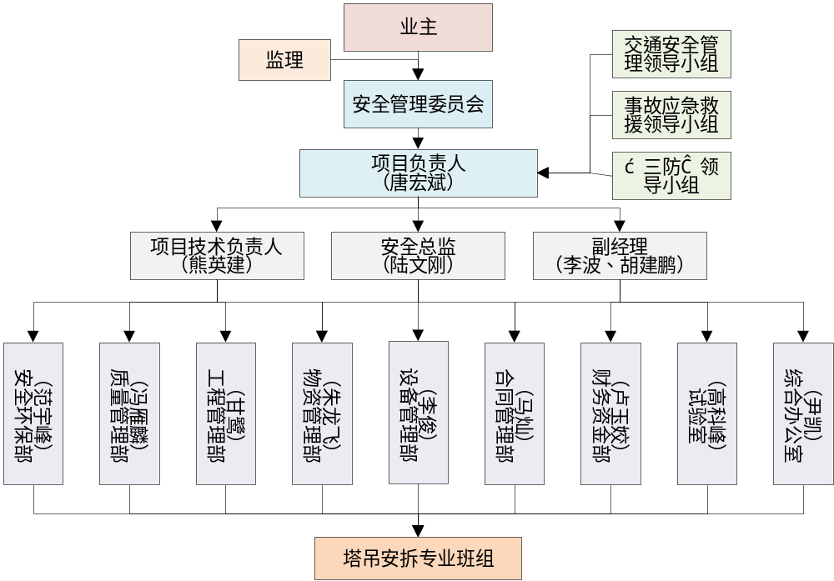
图5.3-1安全管理组织机构图
成立以项目经理为第一责任人的安全生产领导小组，坚持管生产必须管安全的原则，突出专职安全员的责权，健全岗位责任制，从组织上、制度上、防范措施上保证安全，做到规范施工，安全操作。
组长：项目经理，负责施工安全领导，为安全工作提供资源保障。
副组长：项目技术负责人、安全总监、副经理等其他班子成员。
组员：各部门负责人。
组长、副组长成员应对施工过程进行总体管理，为现场技术安全、施工安全提供具体的资源配置与协调提供保障。组员应负责各工艺流程过程的管控，保证按图施工，对出现的问题及时配合整改。

制度保障措施
建立完善的退场验收及检查制度。对退场设备严格执行退场验收，不合格设备材料，不予退场；实行作业前检查制度，对不合格材料、零部件不得使用并及时更换。
建立和贯彻执行安全教育制度。对退场人员进行岗前教育和三级教育，拆除作业安全教育，并做好记录存档；拆除前对作业人员进行安全技术交底、拆除方案交底，做好记录归档。技术人员、专职安全员和相关作业人员必须旁站。
建立和完善塔式起重机拆除作业各岗位（领导、相关部门）安全生产职责。严格按照各岗位安全生产职责执行。
项目部从项目经理至作业员应层层明确安全岗位职责，确保安全工作有章可循。各部门安全岗位职责分工参见下表。
表 5.4-1 安全生产主要职责表
序号 | 岗位/部门 | 主要职责
1 | 项目经理 | （1）项目经理为项目部主要负责人，按照国家有关职业健康安全的法律、法规的规定履行项目主要负责人的职责，包括：  1）建立健全并落实项目全员职业健康安全责任制，加强职业健康安全生产标准化建设。  2）组织制定并实施项目职业健康安全规章制度和操作规程。  3）组织制定并实施项目职业健康安全教育和培训计划。  4）保证项目职业健康安全生产投入的有效实施。  5）组织建立并落实安全风险分级管控和隐患排查治理双重预防工作机制，督促、检查项目的职业健康安全工作，及时消除生产安全事故隐患。  6）组织制定并实施项目的生产安全事故应急救援预案。  7）及时、如实报告职业健康生产安全事故。  （2）建立健全安全生产管理机构，并足额配备合格的安全管理人员。  （3）在计划、布置、检查、总结、评比生产时，同时计划、布置、检查、总结、评比安全生产工作。  （4）组织编制项目班子成员带班值班计划，并按计划进行带班值班。  （5）加强分包管理，确保进场的分包单位及设备设施等符合法规及公司有关要求。  （6）组织进行项目风险评估，制定重大风险（隐患）控制措施。  （7）自觉接受行业主管部门和公司组织的职业健康安全生产教育，并取得项目负责人安全生产考核合格证书。
2 | 项目书记 | （1）项目书记按照“党政同责”的要求履行项目主要负责人安全生产职责。包括：  1）建立健全并落实项目全员职业健康安全责任制，加强职业健康安全生产标准化建设。  2）组织制定并实施项目职业健康安全规章制度和操作规程。  3）组织制定并实施项目职业健康安全教育和培训计划。  4）保证项目职业健康安全生产投入的有效实施。  5）组织建立并落实安全风险分级管控和隐患排查治理双重预防工作机制，督促、检查项目的职业健康安全工作，及时消除生产安全事故隐患。  6）组织制定并实施项目的生产安全事故应急救援预案。  7）及时、如实报告职业健康生产安全事故。  （2）将安全生产方针政策和法律法规纳入党支部或党总支学习内容和干部培训内容。  （3）将安全生产工作列入党支部或党总支的重要议事日程，及时组织研究解决安全生产重大问题。  （4）结合安全生产工作开展党建活动，加强安全生产考核。  （5）加强后勤管理，将产业工人住宿、食堂、交通车辆纳入统一管理，统筹开展食品安全、消防安全、交通安全隐患检查。  （6）负责项目综合治理工作。
3 | 项目总工 | （1）组织编制施工组织设计、危险性较大分部分项工程专项施工方案，一般方案，审查一般方案，对安全技术措施、防护设施进行技术把关。督促技术部门按规定完成专项方案的报审、专家论证流程。  （2）协助项目经理按规定要求开展实施项目的安全风险评估工作。  （3）对照图纸及设计说明的有关要求，组织对项目周围环境、地质条件、地下管线等因素进行调查复核。  （4）督促技术部门牵头对分部分项工程施工进行技术交底。  （5）动态关注危险性较大分部分项工程实施过程中施工边界条件的变化，经评估适时调整专项施工方案。  （6）针对项目应用的新材料、新工艺、新技术、新设备，组织编制并督促按安全技术规程实施。  （7）负责对项目自行设计的临时设施进行计算、复核。  （8）组织临时结构、方案落实等情况的专项隐患排查，必要时组织制定工程技术隐患治理方案。  （9）分管试验检测工作，对试验检测的安全管理工作负技术领导责任。  （10）分管测量工作，对测量的安全管理工作负技术领导责任。  （11）参加生产安全事故（重大隐患）的调查处理。  （12）自觉接受行业主管部门和公司组织的职业健康安全生产教育，并取得项目负责人安全生产考核合格证书。
4 | 项目生产副经理 | （1）在计划、布置、检查、总结、评比生产工作的同时，计划、布置、检查、总结、评比安全生产工作。  （2）督促生产管理部门严格按照批复的方案组织施工，合理安排安全生产，及时落实防护措施。  （3）组织开展危险作业施工许可验收。  （4）负责划分作业班组，明确班组长以及跟班管理人员，明确各班组作业任务和作业地点，核实班前喊话内容，参与班前喊话点评。  （5）牵头组织对项目大、小临设施及施工现场临时设施（结构）投入使用前的验收。  （6）处理好进度与安全生产的关系，不违章指挥，不强令冒险作业。发现或接到险情报告，应立即组织停工并撤离人员。  （7）组织或参加月度安全生产大检查、安全专项检查等活动。  （8）组织落实重大安全生产风险应急预控措施。  （9）督促生产管理部门制定作业人员培训、学习计划，并监督实施。  （10）组织分包商评价时，把分包商的安全绩效纳入重点评价指标。  （11）负责施工现场的文明施工工作。  （12）协助项目经理做好应急救援工作。  （13）参与生产安全事故（重大隐患）的调查处理。  （14）自觉接受行业主管部门和公司组织的职业健康安全生产教育，并取得项目负责人安全生产考核合格证书。
5 | 项目安全分管领导（安全总监） | （1）协助项目经理建立职业健康安全生产管理体系，监督职业健康安全生产管理体系的规范运行。  （2）督促项目经理部班子成员、各部门及员工履行安全生产责任。  （3）组织或者参与拟订本项目安全生产规章制度、操作规程和生产安全事故应急救援预案。组织或参与建立健全全员安全生产责任制及考核机制。  （4）参与施工组织设计、危大工程专项施工方案评审，监督施工组织设计、专项施工方案、技术交底中安全技术措施的落实情况。重点监督技术方案未审批施工或擅自变更方案情况。  （5）考核评价分包队伍安全生产管理情况，重点监督劳务分包、专业分包在安全生产方面的合规、准入及清退的落实情况。  （6）组织或者参与本项目安全生产教育和培训，如实记录安全生产教育和培训情况。重点监督落实技术交底和班前安全措施的交底情况。  （7）协助建立并落实安全风险分级管控和隐患排查治理双重预防工作机制，组织开展风险源辨识和评估，督促落实本项目一般及以上安全风险的管控措施，重点监督重大事故隐患清单和危险性较大分部分项工程专项施工方案安全管控措施的落实情况。  （8）组织或者参与本项目应急救援演练，组织对应急演练情况进行评估、改进。  （9）检查本项目的安全生产状况，及时排查事故隐患，提出改进安全生产管理的建议。组织或参与项目安全策划，并监督实施；通报安全生产工作情况，监督领导班子成员、各部门负责人、各班组长等安全生产履职情况，履行总监巡查职责。  （10）督促落实本项目安全生产整改措施，监督安全生 产费用的计提及使用情况。  （11）作为本项目事故信息报告的直接责任人，接受或配合政府、上级单位的生产安全事故调查与处理工作。  （12）督促生产管理部门及时办理各类施工许可手续。  （13）其他应当依法履行的职责。  （14）自觉接受行业主管部门和公司组织的职业健康安全生产教育，并取得专职安全管理人员安全生产考核合格证书。
6 | 项目质量分管领导质量总监 | （1）分管质量工作，对质量的安全管理工作负领导责任。  （2）督促技术部门对分部分项工程施工进行技术交底。  （3）协助项目经理按规定要求开展实施项目的安全风险评估工作。  （4）针对项目应用的新材料、新工艺、新技术、新设备，组织编制并督促按安全技术规程实施。  （5）动态关注危险性较大分部分项工程实施过程中施工边界条件的变化，经评估适时调整专项施工方案。  （6）参加生产安全事故（重大隐患）的调查处理。  （7）自觉接受行业主管部门和公司组织的职业健康安全生产教育，并取得项目负责人安全生产考核合格证书。
7 | 项目设备分管领导 | （1）牵头编制设备的安全管理制度、操作规程。  （2）负责设备进场验收、使用、维修保养及检查、退场的全过程管理，确保进场的设备符合国家和公司的有关要求。  （3）组织对设备日常维护保养工作进行检查。  （4）组织开展特种设备安全专项检查、临电工程专项检查。  （5）协助生产副经理按照批复的方案实施设备安拆作业及临电工程施工。
8 | 项目合约分管领导 | （1）负责按建设合同约定及时足额向业主办理安全生产费用计量支付手续。  （2）负责审核分包商资质资信、安全生产许可证。  （3）按分包合同约定，及时合规办理分包合同安全生产费计量、支付手续。  （4）签订合同时，同时与分包单位签订《安全生产协议》。  （5）配合项目经理加强对分包队伍的安全管理。
9 | 项目物资分管领导 | （1）确保采购的生产物资和劳动保护用品符合安全质量要求。  （2）按规定要求做好易燃易爆、有毒有害危险物品的运输、储存保管及发放工作。  （3）组织对采购的安全防护设施材料、劳动防护用品、消防器材等物资进行进场验收及发放。
10 | 项目财务分管领导 | （1）按规定计提安全生产费用，定期开展计提、支用情况的分析。  （2）保障对安全生产的资金投入。  （3）建立安全生产资金专项账户，按规定核销统计安全生产费用。
11 | 项目工会分管领导 | （1）依法组织职工参加本单位安全生产工作的民主管理和民主监督，维护职工在安全生产方面的合法权益。  （2）及时组织开展劳动保护专项检查。  （3）收集、反馈、牵头解决员工针对安全生产方面的意见。
12 | 项目劳务工人分管领导 | （1）负责统筹本项目劳务工人管理各项工作。  （2）负责建立健全本项目劳务工人管理工作流程，并开展定期检查。  （3）负责督促本项目劳务工人实名制及工资发放。
13 | 履行安全管理职能的部门 | （1）及时获取、识别适用于本项目的职业健康安全生产法律法规及标准规范，并及时对从业人员进行宣贯培训。  （2）协助项目经理及分管领导制定以责任制为核心的职业健康安全生产规章制度、安全操作规程，并督促落实。  （3）牵头编制安全生产保证计划、年（季）度安全生产工作计划，并定期检查计划实施情况。  （4）组织编制项目应急预案，组织应急预案培训、交底，适时开展应急演练。  （5）参与编制、会审专项施工方案。参与危险作业施工许可验收及施工现场安全设施、临时设施的验收、检查、维护工作。  （6）根据需求编制年度安全教育培训计划，组织对新进场人员的“三级安全教育”、进场教育等教育培训，参与新工艺、新设备、新技术、新材料使用的教育培训。  （7）参与分部分项工程安全技术交底，组织或参与特种作业人员的安全操作规程交底和培训。  （8）通过交底或培训，书面告知作业人员项目存在的危险因素、防范措施及事故应急措施。  （9）建立安全风险分级管控和隐患排查治理双重预防工作机制，组织开展风险源辨识和评估，统筹组织本项目安全生产风险清单的建立、维护，督促落实本项目一般及以上安全风险的管控措施，重点监督重大事故隐患清单和危险性较大分部分项工程专项施工方案安全管控措施的落实情况。  （10）组织开展日常安全生产检查及消防、安全防护设施专项检查，参与月度安全生产大检查。监督事故隐患的整改落实情况，对查出的重大隐患登记建档，督促制定重大隐患治理方案，并报相关部门备案。  （11）组织开展“安全生产月”、“隐患排查治理”、各类安全专项整治等活动，活动有方案，有记录、有总结。  （12）牵头编制项目安全生产费用使用总计划、年度计划及月度计划，统计安全生产费用投入情况，配合合同管理部门向业主计量安全生产费用。  （13）监督班组长开展班前喊话，参与班前喊话点评及考核。  （14）建立特种作业人员花名册，并动态更新。  （15）对行业主管部门或上级单位的安全投诉及时处理。针对业主、监理及上级主管部门在检查中提出的隐患整改意见，督促相关部门、责任人落实整改闭合。。  （16）及时参与事故现场处置，及时向有关部门报告。配合事故调查处理，及时落实整改措施。  （17）协助上级安全管理部门落实国家注册安全工程师、国家要求取证的安全生产管理人员的继续教育、取证换证工作，严格执行有关人员持证上岗的规定。  （18）自觉接受行业主管部门和公司组织的职业健康安全生产教育，并取得专职安全管理人员安全生产考核合格证书。  （19）按要求上报各类安全生产信息报表。
14 | 履行技术管理职能的部门 | （1）牵头建立项目危险性较大分部分项工程清单，参与编制危险性较大分部分项工程专项施工方案及一般方案，并按要求及时完成方案报批、论证工作。  （2）组织分部分项工程的二级技术交底。  （3）对危险性较大分部分项工程专项施工方案在现场的实施情况进行检查和技术指导。  （4）新技术、新工艺、新材料、新设备投入使用前，负责编制、审核技术方案的安全可行性，并组织对实施新技术、新工艺的操作人员进行技术培训和指导。  （5）组织制定安全生产重大隐患治理技术方案。  （6）参与现场相关临时设施的验收。  （7）参与协助班组长组织开展班前喊话，参与班前喊话点评及考核。  （8）参与安全生产检查，查找安全技术隐患。  （9）参与事故（重大隐患）的调查处理。
15 | 履行生产管理职能的部门 | （1）应合理编制、下达生产计划，当计划超出正常功效及能力时，应组织编制落实安全保障措施。  （2）严格按照批复的危险性较大分部分项工程组织施工，落实安全技术措施。  （3）落实危险作业施工许可，对投入生产的人员进场教育情况、设备物资进场验收情况进行核验，不得使用未经过进场教育的人员、未经进场验收的设备、物资。  （4）合理设置现场生产过程的人行通道、作业平台、临边洞口防护，组织相关简易设计验算及使用前验收。  （5）按事故隐患整改要求组织责任范围内的整改工作。参加隐患排查治理，从生产组织上分析原因，提出改进措施。  （6）根据生产安排制定劳务人员进场计划，对进场劳务人员进行动态管理，合理划分作业班组。  （7）统筹协助班组长组织开展班前喊话，组织班前喊话点评，参与班前喊话考核。  （8）发现或接到险情报告，应立即向领导报告，并视情况组织人员撤离。  （9）每月定期收集分包队伍退场人员信息，协助综合办公室对进（退）场劳务人员进行登记造册。  （10）组织施工工序第三级技术交底及安全技术交底工作。  （11）参与事故（重大隐患）的调查处理。
16 | 履行质量管理职能的部门 | （1）检查质量时，应同时检查项目部制作加工的安全设施的质量，并监督责任单位及时整改可能导致生产安全事故的质量隐患。  （2）参与安全设施材料的进场验收，负责材料的抽样检测和不合格材料处理。  （3）参与对施工现场的施工用电、搅拌站安拆、模板支撑、临边防护等的验收。  （4）参与安全生产检查和隐患排查治理，从质量问题方面查找安全技术隐患，提出整改建议。  （5）参与协助班组长组织开展班前喊话，参与班前喊话点评及考核。  （6）参与事故（重大隐患）的调查处理。
17 | 履行设备管理职能的部门 | （1）履行设备管理职责，检查设备管理制度、特种设备操作规程执行落实情况。  （2）根据项目实际情况编制、完善设备操作规程。  （3）组织对进场船机设备进行验收。  （4）负责船机设备的日常维护保养、检查及隐患整改。  （5）船机设备管理台账准确、账物相符，维修保养记录齐全、规范，安全技术档案资料完善，法定安全准用手续齐全、有效。  （6）参与特种设备安拆作业、起重吊装作业的安全技术交底，协助生产管理部门按照批复的方案组织实施特种设备安拆作业。  （7）严格管理外租及分包单位自带设备，特种设备严格执行一体化管理。  （8）参与协助班组长组织开展班前喊话，参与班前喊话点评及考核。  （9）组织编制施工现场临时用电方案，并组织对电工进行技术交底。  （10）负责临时用电管理，组织对施工用电设施的检查与验收。确保电工巡检、维修记录完整，定期进行接地电阻、绝缘电阻检测。  （11）设备管理部门应建立特种设备作业人员、船员、电工及大型设备司操人员台账，并实行动态管理。组织特种设备及大型设备司操人员、船员、电工及大型设备司操人员的教育和培训。  （12）组织突发情况下的设备应急处置，及时落实设备防风抗滑等措施。  （13）组织临时用电、船机设备专项检查，参与安全生产检查，查找临电、设备使用过程中存在的事故隐患，并及时整改。  （14）参与事故（重大隐患）的调查处理。
18 | 履行物资管理职能的部门 | （1）确保采购的各类物资材料检验合格，对分包单位自带的物资材料，涉及到结构和使用安全的，应按照规范要求进行抽检，确保符合国家、行业主管部门颁布的安全质量标准。  （2）严格执行国家及地方关于易燃易爆、有毒有害等危险物品的运输、储存、保管、收发等管理方法，严格各环节的管理。  （3）组织对采购的安全防护设施材料、劳动防护用品、消防器材等物资进行进场验收。做好验收、发放、报废等记录。  （4）对在用的安全带、安全帽、救生衣、救生筏、救生圈及消防设施等按规定定期进行检验。  （5）及时提供安全技术措施计划所需材料及项目应急救援所需的物资、设备配件。  （6）在组织石料等物资运输时，应选择符合国家规定、持有有效证书的车辆或船舶。  （7）做好易燃易爆危化品仓库、油库、库房等物资存储场所的防火、防爆、防盗等安全管控。
19 | 履行合同管理职能的部门 | （1）组织分包招议标及合同审查，确保分包单位具有独立法人资格和相应的资质等级资格。  （2）在签订有效的分包合同时，必须同时签订安全生产协议书。  （3）协助生产管理部门、安全管理部门做好分包队伍安全管理。  （4）做好安全生产费用的计量。  （5）使用、管理好本企业安全生产方面的资质证书。  （6）协助综合办公室对进（退）场劳务人员进行登记造册。
20 | 履行财务管理职能的部门 | （1）按规定计提安全生产费用，列入年度计划，按时提供资金，并监督专款专用，建立专项台帐。  （2）按规定核算各项安全生产费用，与安全管理部门、合同管理部门定期核对安全生产费用的使用及计量情况。  （3）负责办理项目安责险等安全生产相关保险工作，根据安全部门需求计划，组织确定保险方案，转移相关风险损失  （4）协助安全管理部门按规定收取罚款和扣、发安全奖金及其它款项。
21 | 履行办公室及人力资源管理职能的部门 | （1）协助分管领导做好项目的综合治理、维稳工作。  （2）统筹协调国家注册安全工程师、国家要求取证的安全生产管理人员、特种作业人员的再教育、取证换证工作，严格执行有关人员持证上岗的规定。  （3）定期对全体职工及从事有毒有害和特种作业人员进行体检，对患有职业禁忌病、症的职工，要调换适当工作，保护职工身体健康。  （4）负责办理食堂卫生许可证，食堂工作人员持有健康证；定期对卫生间、浴室及员工宿舍进行消毒；按规定处理生活区的生活垃圾及固体废弃物。将协作单位生活区、食堂等区域纳入统一管理。  （5）加强食堂管理，饮食物品按规定留样，防止发生集体食物中毒事件；租用合格的天然气瓶，督促食堂工作人员规范使用气瓶。  （6）负责生活区、办公区的日常消防、用电及卫生防疫检查及整改。  （7）加强人力资源管理，严格控制加班加点，保障职工的休息，做到劳逸结合。  （8）把安全生产教育培训纳入全员培训计划，督促安全管理部门落实培训计划。  （9）负责公务车辆及驾驶员的管理及驾驶员的日常交通安全学习工作。  （10）负责工伤鉴定，申报工伤保险。参与工伤事故的调查及善后处理。
22 | 履行试验管理职能的部门 | （1）建立健全试验室管理制度及主要试验检测设备操作规程，并贯彻落实。  （2）定期对试验室员工进行安全教育。  （3）依法合规开展试验检测工作，为生产、质量等委托部门出具数据真实的书面试验检测报告。  （4）配合做好安全设施材料的抽样检测工作。  （5）负责检验检测设备检定/校准工作，做好检验检测设备的安全防护。  （6）负责实验室范围的危险物品管理、设备安全使用、日常消防及用电安全等，及时对相关隐患问题进行整改。
23 | 履行测量管理职能的部门 | （1）定期对测量部门员工进行安全教育。  （2）按照监控量测方案的要求，做好监控量测工作，并及时向生产、技术、安全等管理部门及相关领导反馈真实的测量数据。  （3）按照标准、规范规定为委托部门提供真实测量放样数据。
24 | 项目现场总监 | （1）协助项目生产副经理落实施工组织设计、专项施工方案等的安全管控措施。  （2）内容负责项目工段（工区、架子队）施工现场管理工作。  （3）配合组织调配现场人员、材料、设备时，应对其职业健康安全生产教育培训情况、验收合格情况进行严格把关。  （4）负责项目工段（工区、架子队）施工班组和分包队伍的管理，组织施工班组和分包队伍按施工工序和施工计划完成施工任务。  （5）掌握各施工班组专业工种的特点、能力、素质，组织好各工序的衔接，确保施工生产安全有序进行；  （6）负责监督劳务工人的考勤管理，组织班组班前会，督促施工班组按本专业操作规程进行施工生产  （7）及时掌握施工现场情况，主动安全部门沟通，协商解决施工生产中发现的问题，督促整改落实现场隐患。  （8）及时如实报告职业健康生产安全事故，按要求开展现场处置。
25 | 班组长 | 班组长是本班组职业健康安全生产的第一责任人，全面落实本班组的各项职业健康安全生产管理工作，其职责如下：  （1）根据国家安全生产相关法律法规、标准规范及公司、项目部各项规章制度，自觉履行班组长职业健康安全生产管理职责应尽的义务和权利，确保安全生产。  （2）组织本班组参加安全教育培训、安全技术交底。  （3）负责完善和维护施工现场安全防护设施，报告并消除现场发现的事故隐患。对项目检查发现的问题严格按要求整改落实到位。  （4）按规定组织开展班前喊话及积分制管理活动。  （5）督促指导班组人员正确佩戴和使用劳动防护用品，遵守操作规程。  （6）服从项目部职业健康安全生产管理，按方案、交底组织班组人员作业，不违章指挥、不强令冒险作业。  （7）及时如实报告生产安全事故，按要求做好应急处置工作。
26 | 全体参建者 | （1）牢记“安全第一、预防为主、综合治理”方针，树立“管行业必须管安全、管业务必须管安全、管生产经营必须管安全”意识，有依法获得职业健康安全生产保障的权利，有依法履行职业健康安全生产职责的义务，对自身职责范围内的职业健康安全生产工作负责。  （2）自觉接受公司组织的各类职业健康安全生产教育培训，认真学习职业健康安全生产法律、法规、规章和公司制度，积极参加职业健康安全活动，提高自我保护意识与能力。  （3）遵章守纪，服从分配，坚守岗位，听从领导和安全生产管理人员的指挥，认真履行岗位职责，不违章指挥、不违章操作、不违反劳动纪律，特种作业人员持证上岗。  （4）正确使用个人劳动防护用品、用具，维护职业健康安全生产设施和防护装置，爱护安全标志。  （5）发现职业健康安全生产隐患，应立即向上级领导报告，在确保自身安全的前提下，采取有效措施、消除隐患。  （6）发生事故后，应立即上报，在确保自身安全的前提下，积极抢救人员和财产，减少事故损失。  （7）积极向有关部门或领导提出职业健康安全生产合理化建议，有权越级反映有关职业健康安全生产的隐患和问题。  （8）有权拒绝违章作业，有责任劝阻、纠正和制止他人违章作业。

施工安全技术控制措施

安全方针及基本要求
（1）认真贯彻执行、落实国家“安全第一、预防为主、综合治理”的方针，严格执行国家、地方及企业安全技术规范、规章、制度，牢固树立“安全第一”的思想，坚持预防为主的方针，落实安全生产责任制。
（2）新进场人员上岗前，必须进行三级安全教育和培训。
（3）建立落实安全技术交底制度，各级交底必须履行签字手续。认真做好安全检查，做到有制度，有记录。
（4）拆除作业人员必须持证上岗。
（5）拆除施工区域必须有安全距离，并设安全警示标志，专人负责危险区域警戒告示。
（6）确保文明施工，实行统一领导，分工责任，做到现场文明施工。

作业安全规定
（1）拆除作业前，由塔式起重机拆除单位现场技术负责人或方案编制人对项目部现场管理及安全监管人员，拆除辅助起重机械指挥及司机、拆除作业人员进行详细的安全技术交底，保留签字记录及过程影像。安全技术交底包括施工工艺、材料、设备、施工流程、施工条件、安全技术措施、安全管理和应急处置措施等。
（2）患高血压、心脏病、贫血病、癫痫病以及其它不适于高空作业的不得从事高空作业；身体不适的工人不能进行高空作业。
（3）高空作业衣着要灵便，禁止穿硬底和带钉易滑的鞋。衣服袖口、裤脚口要扎紧。
（4）在2m以上登高作业时，应使用安全带栓牢在固定物上，使用安全带前必须仔细检查绳带是否够力，带环是否牢固。
（5）登高作业注意力要集中，不得开玩笑，不得快跑急跳，以防失足，从高空中滑落。
（6）有雷雨、暴雨和风速超过12m/s，不允许进行拆除作业。
（7）高空作业用材料要堆放平稳，工具应随手放入工具袋内，同时用细绳联接工具与作业人员，上下递物件禁止抛掷。螺栓等各种小件物品放入小铁桶。
（8）所有拆除人员必须听从现场统一指挥。如发现信号不明或错误时应停止作业，待联络清楚后再进行作业。
（9）作业人员经过培训考核合格，司机、吊装指挥、电工及检验人员要持证上岗，进入作业现场必须戴安全帽，高空作业时要系安全带，着防滑鞋，冬季、雨季应采取防滑措施。
（10）塔吊的拆除作业必须在白天进行，如需加快进度，可在具备良好照明条件的夜间做一些拼装工作，不得在大风、浓雾和雨雪天气进行。
（11）套架上、下支座，前后臂等大件吊装作业前，安全生产负责人必须进行专项安全技术交底。每次起吊离地面20cm左右时必须停机，挂好揽风绳，检查安全平稳性，确认安全可靠方能继续起吊。
（12）拆除架设用的钢丝绳及其固定必须符合标准和满足拆除上的要求。地锚等临时设施必须构筑牢固。
（13）在进行部件拆除之前，必须对部件各部分的完好情况、连接情况和钢丝绳穿绕情况、电气线路等进行全面检查。
（15）在拆除作业过程中，如突然发生停电、机械故障、天气骤变等情况不能继续作业，或作业时间已到需要停休时，必须使起重机未拆除的部位达到稳定状态并已锁固牢靠，所有结构件已连接牢固，回转塔身的重心线处于塔底支承四边中心处，再经过检查确认妥善后，方可停止作业。

安全防护措施
（1）拆除作业区5米至10米范围内应设警戒线，应由施工现场派专人把守，非作业人员不得进入警戒线。专职安全员应随时检查各岗位人员的安全情况，夜间作业应有良好的照明。
（2）在拆装起重臂和平衡臂时，要始终保持起重机的平衡，严禁只拆装一个臂就中断作业。
（3）拆除时应按拆除要求使用规定的螺栓、销轴等连接件，并要有可靠的防松或保护装置。螺栓紧固时应附合规定的预紧力。钢丝绳拆除应严格执行《起重机械用钢丝绳检验和报废实用规范》。
（4）在拆除起重机时，必须将大车行走限位装置和限位器碰块安装牢固可靠。并将各部位的栏杆、平台、护链、扶杆、护圈等安全防护装置装齐。
（5）拆除作业的程序，辅助设备、索具、工具以及地锚构筑等，均应遵照该机使用说明书中的规定或参照标准的拆除工艺办理。
（6）吊装工作区内禁止非工作人员进入，起重臂下严禁站人，多层作业时，上下应相互照应，确保工作人员安全；
（7）拆除起重机大臂、套架、平衡臂、回转总成及电器系统时，高空作业人员必须带好安全带；
（8）不准超负荷吊装，吊装人员必须戴安全帽，穿防滑鞋，带工具袋，不能在工作中嬉闹，必须认真作业；
（9）严禁工人站在被吊运的构件上，构件上也不能摆放零星物件；
（10）吊运时，绑扎方法要可靠，以防止中途落下伤人和起重机因失重而倾翻；
（11）吊装过程应由专人负责指挥，信号要求准确、明确到位；
（12）电工须穿绝缘鞋，戴好绝缘手套，不违章操作；
（13）构件吊装到位后要求固定可靠，再进入下一步操作，严禁将构件浮放在某一处，以免落下发生意外。
（14）设备工具摆放整齐、合理，做到安全、有序；
（15）拆除作业中，应严格按拆除顺序进行，作业时严禁抛掷物件。
（16）11#、12#塔吊临近闸室的运输道路，在道路边设置波形护栏、防撞墩等防撞措施，设置警示标识。

拆除过程注意事项
- 保证塔吊拆除技术措施的合理性及可行性，提高各防护措施的技术参数。
- 夜间作业配备充足的照明，大风、雨、雾等恶劣天气禁止作业，严禁酒后作业。
- 严格按照方案要求选择合格工索具。
- 拆除时严格按照方案以及说明书要求的顺序进行，严禁更改拆除顺序。
- 构件拆除时设置溜绳，防止吊装时发生碰撞。
- 吊索连接牢固后方可起吊，构件连接牢固后方可解除吊钩。
- 所有的作业人员要按照规范牢固地系好安全带
- 在起重臂、平衡臂的拆除过程中应保持连续，不得中断。
- 吊装时在起重臂、吊钩、平衡重等转动体上应标以鲜明的色彩标志。
- 平衡重吊装时，吊索固定在平衡重的专用吊孔位置，严禁固定在其他位置。
- 风速超过4级风不得进行降节。
- 塔吊降节前检查液压系统、辅助装置是否完好。
- 塔吊降节前塔吊起重臂处于锁定状态。
- 吊装指挥人员必须持有效证件上岗，作业时应与操作人员密切配合，执行规定的指挥信号。操作人员应按指挥人员的信号进行作业，当信号不清或错误时操作人员可拒绝执行。
- 在四级以上大风或大雨、大雾等恶劣天气时，应停止起重吊装作业，大雨过后，应先进行试吊，确认制动器灵敏可靠后方可作业。
- 检查塔吊构件连接的螺栓或销轴是否符合塔吊说明书要求，构件吊装后采用螺栓或销轴进行连接固定。
- 汽车吊起吊提升和下降速度应平稳、均匀，不得突然制动，左右回转应平稳，当回转未停稳前不得做反向动作。
- 作业中所使用钢丝绳应有制造厂签发的产品技术性能和质量合格证明文件，当无证明文件时，必须经检验合格后方可使用。

电、气焊接作业安全规定
严格按《建筑与市政工程施工现场临时用电安全技术标准》JGJT46-2024有关规定拆除线路及设备，用电设备拆除地线，不合格的电气器材严禁使用。拆除临时用电工程，必须由电工完成。电工须持有效证件上岗。

起重作业的安全规定
（1）工作前检查起重所用的一切工具、设备、吊索具是否良好，如不符合规定的，必须修理或更换。
（2）起重作业前应了解吊物尺寸、重量和起吊高度等，不得冒险作业和超负荷作业。
（3）起重作业由专业起重作业人员指挥，统一指挥信号和哨声，指挥者站在所有作业人员能看到得位置。同时指挥者本人应清楚看到重物吊装得全部过程。
（4）起吊前应将吊物上得工具和杂物清除，以免掉下伤人，吊物上禁止站人。
（5）起重时发现吊物不平衡应放下调整，起吊物及构件在未拆除稳前，不得放下吊钩。
（6）严格执行“十不吊”要求。

监测监控措施
根据本工程特点，塔吊监测的主要内容主要为塔吊塔身垂直度监测、基础沉降监测、 基础位移监测、塔机所有安全装置的监测。

监控措施
施工过程中，安全员必须对工人的施工操作进行监控。整个监控通过现场的指导，定期检查及不定期的检查来执行。
在施工过程中，由安全专项方案作为指导，同时依据相关安全生产规范，在现场指导工人的操作是否规范，有问题的现场要求整改或指导。在生产过程中应组织生产管理相关部门的定期检查，对容易出现问题的工序要加强监控，对不容易出现问题的施工工序也要时有监控。通过加强监控来树立工人对安全生产的意识。安全部也要组织不定期的突击检查，以加强监控力度及覆盖外围。

监测方法
1）拆除前完成每周对塔吊的垂直度进行监测，当倾斜度超过4/1000时或者倾斜速率连续三日大于5mm/d时，应立即停止塔吊的使用，查明相关原因。
2）在塔吊上拆除塔吊监控监控系统，确保塔吊作业安全，监控项目主要包括群塔防碰撞、空间限位保护、超载保护、人机管理、远程监控等方面。
3）塔吊拆除期间风速仪对现场风速进行监测，当现场风速达到4级风时需停止塔吊拆除。
4)塔吊限位装置、钢丝绳检测，定期对塔吊限位装置、钢丝绳进行检查，发现问题立即进行更换。

主要监测内容
表 5.5-1主要监测内容明细表
施工单位 |  |  | 工程名称 |  |  |  | 工程地址
生产厂家 |  |  | 拆除单位 |  |  |  | 规格型号
监测项目 |  | 技术要求 |  | 监测方法、仪器 |  |  |  | 监测周期/频率
降节 |  | 按降节具体要求 |  | 肉眼观察 |  |  |  | 降节前、中、后
塔身垂直度 |  | 塔身垂直度偏差在4‰ 以内 |  | 使用经纬仪测量，将起重臂 转到东西方向，检测南方方向塔身垂直度，将起重臂转到南北方向，加测东西方向  塔身垂直度。 |  |  |  | 首次拆除或每次降节 后
风速 |  | 4级风以上不准起吊 |  | 使用风速仪监控塔吊顶部风 速，4级风以上不准吊重。（塔吊自带） |  |  |  | 每天
安全保护装置 |  | 1.高度限位，吊钩距起重臂 2m 跳闸； 2.重量与力矩限制：根据性能参数试吊； |  | 1.塔机吊钩到达距离起重臂2m 位置时跳闸。（塔机自带） 2.超重、超力矩塔机不能起  吊（塔机自带） |  |  |  | 每天
防雷装置 |  | 塔机避雷线与建筑物  接地相连 |  |  | 检测避雷电阻，要求电阻在 1Ω之内 |  |  |  | 每次降节后
钢丝绳 |  | 按钢丝绳标准  GB8918-2006 |  |  | 肉眼观察 |  |  |  | 每天
吊装吊点与吊 装用钢丝绳 |  | 要求构件吊点选择合 理，吊装钢丝绳满足使  用要求。 |  |  | 专人绑扎构件，吊装钢丝绳 安全系数取 8 倍以上。 |  |  |  | 每天
11#（XGT1750-80S）塔机 |  | 严禁超力矩 |  |  | 肉眼观察 |  |  |  | 塔机拆除时
标准节 |  | 标准节主枝，斜撑杆无  裂纹，螺栓连接牢靠 |  |  | 肉眼观察 |  |  |  | 每天
塔吊基础 |  | 焊缝无开裂，基础无积水，下沉 |  |  | 肉眼观察 |  |  |  | 每天

电气设备
（1）电气部分
起重机电气系统的设计符合GB3811-2008《起重机设计规范》和GB6067-2010《起重机械安全规程》的各项规定。起重机的电气设备能够保证机械的传动性能、电气的监控及保护性能安全、准确和可靠。在起重机发生紧急情况下，操作人员能够在司机室切断电源，安全停车。
（2）供电
起重机供电电源为三相交流电源，电压380V±10%，频率50HZ。
（3）电气保护
1）短路及过载保护
起重机总受电屏、控制屏进出电源设置断路器、控制回路设置小容量断路器，使各机构在短路，过载等事故状态下，迅速与电源脱离，以达到保护设备及人机安全的目的。
2）失压保护
在总受电屏及机构控制屏中，用线路接触器作为失压保护装置，当供电电源中断时，能够自动断开电源。
3）零位保护
司机室的联动台凸轮控制器手柄上设有零位连锁，达到零位的目的。即当起重机开始运转前和失压恢复供电时，必须将控制器的手柄置于零位，各机构的电动机才能启动工作。
4）紧急断电保护
司机室内设有紧急断电按钮，当起重机发生紧急情况时，随时方便地切断控制回路电源，从而使主回路断电，确保起重机的安全运行。
5）起升，行程限位保护
起升采用变频控制，起升机构设有限位开关，可保证吊钩上升到极限位置时切断电源，变幅、回转运行到极限位置时切断控制回路电源，使主回路断电，从而达到减速和停车的目的，确保起重机的安全运行。
6）超载保护
起升机构配置超载限制器，具有报警功能，当载荷达到额定起重量的90％时，能发出提示性报警信号，当起重量超过额定起重量时，能自动切断起升动力源，并发出禁止性报警信号。
7）控制柜，端子箱防护等级IP55，端子箱采用下部或侧部进线上部做防雨，槽盖加防脱落装置。
（4）起重机的接地
1）起重机的金属结构及所有电气设备的金属外壳，电缆金属外皮和变压器的低压侧均有可靠的接地。
2）起重机上任何一点的接地电阻均不大于4Ω。
（5）操纵方式
1）司机室设有总电源和控制电源开关状态信号指示灯。
2）司机室设置交流220V电源插座及三相380V电源，备接其它电气设备。
3）司机室设有36V插座，以便于检修作业。
4）司机室用交流220V/40W荧光灯具照明，以满足照度不低于200LX的要求。
（6）照明信号
1）照明及信号部分设有专用的隔离变压器。原边进线电压为交流380V，副边出线电压为交流220V，交流36V。交流220V为起重机照明电源；交流36V为起重机安全信号和检修电源。照明变压器从主接触器上端引线，以保证主接触器断电时，照明回路不断电。
2）设有报警装置，操作时起提示作用，在司机室通过按钮开关控制。
（7）其它
1）起重机上布线采用截面积不小于2.5 mm²的铜导线。
2）总受电屏和各机构控制屏中的布线采用铜导线和铜排。

强制性条文和具体措施
（1）应执行的强制性条文
1）起重机行程限位开关动作后，应能自动切断相关电源。起重量限制器的调试，应符合下列要求：起重限制器综合误差，不应大于5%；当载荷达到额定起重量的95%时，应能发出提示性报警信号；当载荷达到额定起重量的110%时，应能自动切断起升机构电动机的电源，并应发出禁止性报警信号；
2）建筑施工现场临时用电工程专用的电源中性点直接接地的220/380V三相四线制低压电力系统，必须符合下列规定：采用三级配电系统；采用TN-S接零保护系统；采用二级漏电保护系统；
3）临时用电工程定期检查应按分部、分项工程进行，对安全隐患必须及时处理，并应履行复查验收手续；
4）起重吊装作业前，必须编制吊装作业的专项施工方案，并应进行安全技术技术措施交底；作业中，未经技术负责人批准，不得随意更改。
（2）具体措施
1）电气系统的验收作为整机验收的一部分，调试不合格不得投入使用；
2）施工现场临时用电严格按照规范要求布置；
3）定期按分部、分项工程进行检查验收，并做好复查验收手续；
4）及时编制吊装施工方案，并做好安全技术交底工作，如有更改，必须经技术负责人批准。

塔吊作业安全技术保证措施
（1）必须严格执行ZBJ80012-89《塔式起重机操作使用规程》的有关规定 ，司机与起重工必须是按劳动人事部门有关规定进行考核并取得合格证者。
（2）司机必须了解所操作塔机的工作原理， 熟悉该塔机的构造及安全装置的功能及其调整方法， 掌握该起重机各项性能的操作方法以及该起重机的维修保养技术。
（3）严格按本说明书提供的起重特性表操作，严禁超载运行。
（4）起升机构、回转机构、牵引机构的操作动作要柔和， 由低速到高速逐步转换， 不得将操作手柄从静止(或低速) 猛地向中速或高速位置推进。
（5）施工面要设专人指挥塔机作业，与司机联络， 必须规定严格的信号，采用对讲机联络
（6）操作司机发现塔机有异常现象时，应停机切断电源，待查清并排除故障后再使用。
（7）每班工作前，司机必须对塔吊各部件进行日常检查，对各部件进行按规日常保养加油 ，必须逐项检查各安全装置的可靠性，绝不允许在安全装置失灵的情况下勉强作业；
（8）不准斜拉斜吊物品，不准抽吊交错挤压物品， 不准起吊埋在地上的物品。
（9）夜间作业，施工现场必须备有充分的照明设施。
（10）有物品悬挂在空中时，司机与起重工不得离开工作岗位。
（11）指挥的信号、手势、旗号应符合GB5082-85 规定。
（12）司机必须认真做好起重机的使用、维修、保养和交接班的记录工作。
（13）塔机在非工作状态时应处于安全状态。即起重臂转到与风向一致，将吊钩提升至超过周围障碍物的高度，将所有手柄回到零位，左控制台的回转制动开关转到松开位置，并将总电源切断。
（14）在遇大雷雨，暴雨，浓雾或塔机最高处风速超过 20m/s 时，一律停止起重作业。
（15）严禁司机酒后上机操作
（16）吊钩、吊环有下列情形之一的，应更换：
①表面有裂纹、破口，严禁补焊，应更换。②危险断面及钩颈有永久变形。③挂绳面磨损超过10%。④心轴（销子）磨损超过其直径的3—5%。
（17）起重“十不吊”内容：
①指挥信号不明或违章指挥不吊；②载荷不明不吊；③工件捆绑不良不吊；④吊物上面有人不吊；⑤安全装置不灵不吊；⑥光线阴暗视线不清不吊；⑦工件埋在地下不吊；⑧棱角物件无防护措施不吊；⑨斜拉工件不吊；⑩四级以上强风不吊。

绿色及文明施工

文明施工保证措施
（1）施工现场用电线路、用电设施的拆除和使用，必须符合国家规范和用电安全操作规程；
（2）施工机械的摆放应按照施工总平面布置图规定的位置，不得任意停放。机械操作人员必须建立人机合一责任制，持证上岗，严禁无证操作；
（3）施工现场道路畅通，排水设施处于良好的使用状态，防止粉尘和噪音；
（4）所有外露金属结构均需进行防锈处理，涂刷颜色应统一；
（5）施工临时设施，必须要与周围环境协调，做到经济、美观、实用，施工区域有醒目的安全警示标志，做到明显、清晰、规范；
（6）各种施工材料定点分区分类堆码整齐，各种标识牌清楚明了，特别是摆放到现场的半成品材料、构件决不可乱堆乱放，影响美观。
（7）做到文明施工，施工材料、机具要存放整齐、场地要清洁。垃圾、废弃物集中堆放，并用车运至指定地点抛弃。

环境保护措施
（1）加强对施工人员环境意识的教育。提高职工对环境保护重要意义的认识，人人自觉遵守环境保护法，做好环境保护工作。
（2）做到文明施工，施工材料、机具存放要存放整齐，场地要清洁，施工垃圾、生活垃圾一定要集中存放，用车运至指定地点抛弃，不得随意抛弃。
（3）拆卸部件时，要保持现场干净，及时收集破布、废油。
（4）所有的施工机械和设备要做到定期的维修保养，保持在良好的标准状态运行，减少对环境保护的影响。
（5）工程完工后，及时拆除、清理临时设施和生活设施，做到工完，料净、场地清。
（6）施工机械注意保养，废弃油料、油漆用油桶回收防止施工材料落入水中。
（7）建立环境保护规章制度，设专人监督执行，做到责任明确，奖罚分明。
（8）现场塔吊调度施工时采用对讲机或旗语对塔吊司机进行指挥，降低噪声污染。
（9）在拆除作业中，采用相应措施，降低噪声污染。
（10）对于危险废弃物，如含油棉纱、手套、废机油应集中收集，按规定统一处置；严格控制设备漏油，防止对土壤污染。
（11）现场用于绑扎构件的废旧铁丝予以回收，统一处理。
（12）按照施工总平面布置图设置临时设施、机具设备、堆放建筑材料，保证出入口道路及场内通畅、整洁。
（13）加强安全检查，防止电气线路老化引起火灾。
（14）对氧气和乙炔气体的贮存、使用，应确保安全可靠，考虑安全间距。按安全规程操作，配备足够数量的消防器材。
（15）塔吊施工周边进行围挡。
（16）及时回收施工废料、废弃物，并按可回收、不可回收、有毒有害进行分类处理，将无法回收的固体废弃物放到指定垃圾点，有毒有害物同厂家联系处理。

节能与减排措施
（1）优先使用国家、行业推荐的节能、高效、环保的施工设备和机具，如选用变频技术的节能施工设备等。
（2）施工现场分别设定生产、生活、办公和施工设备的用电控制指标，定期进行计量、核算、对比分析，并有预防与纠正措施。
（3）施工中，合理安排施工顺序、工作面，以减少作业区域的机具数量，相邻作业区充分利用共有的机具资源。安排施工工艺时，应优先考虑耗用电能的或其它能耗较少的施工工艺。避免设备额定功率远大于使用功率或超负荷使用设备现象。
（4）建立施工机械设备管理制度，开展用电、用油计量，完善设备档案，及时做好维修保养工作，使机械设备保持低耗、高效的状态。
（5）选择功率与负载相匹配的施工机械设备，避免大功率施工机械设备低负载长时间运行。机电安装可采用节电型机械设备，如逆变式电焊机和能耗低、效率高的手持电动工具等，以利节电。机械设备宜使用节能型油料添加剂，在可能的情况下，考虑回收利用，节约油量。
（6）合理安排工序，提高各种机械的使用率和满载率，降低各种设备的单位耗能。

施工管理及作业人员配备和分工

施工管理人员
为了便于施工协调、监督管理，主要配置岗位、人数、职责如下表所示。
表 6.1-1项目部管理人员分工
序号 | 作业组 | 主要工作内容 | 人数
1 | 项目经理 | 全面施工管理和行政管理 | 1
2 | 项目书记 | 专职党务及行政管理 | 1
3 | 项目副经理 | 负责现场施工生产 | 1
4 | 总工程师 | 负责现场施工技术 | 1
5 | 生产管理部 | 协助副经理组织施工生产 | 1
6 | 技术质量部 | 施工技术交底、过程控制、指导施工等 | 1
7 | 安全质量组 | 现场施工质量控制、质量验收检查、安全检查、督促整改 | 2
8 | 材料组 | 负责材料进购、管理和使用 | 1
9 | 试验室 | 负责各种试验 | 2
10 | 测量人员 | 负责现场测量 | 2
合计 |  |  | 13

表6.1-2 安拆单位人员分工
安拆单位主要人员名单
姓名 | 职务/工种 | 身份证号码 | 作业证号 | 工作内容
彭善忠 | 现场负责人 | 512223197508214798 | 鲁230001133100304 | 主持全面工作
温涛 | 技术负责人 | 412801198705060316 | 鲁200100033201097 | 公司技术负责人

专职安全员
表6.2-1项目部专职安全生产管理人员
序号 | 岗位 | 姓名 | 责任分工
1 | 安全总监 | 姜利龙 | 安全监管、协调
2 | 专职安全员 | 周月阳 | 现场安全、文明施工监督
3 | 专职安全员 | 陈忠宇 | 现场安全、文明施工监督
表6.2-2 安拆单位专职安全生产管理人员
序号 | 岗位 | 姓名 | 责任分工
1 | 专职安全员 | 白美富 | 负责现场的安全组织、检查、监督、纠正

特种作业人员
塔吊拆除施工过程中涉及的特种作业人员范围主要有：电工作业、金属焊接切割作业、起重机械作业、机动车辆驾驶等。上岗前必须进行与本工种相适应的、专门的安全技术理论学习和实际操作训练。具备相应工种的安全技术知识，参加国家规定的安全技术理论和实际操作考核并成绩合格，取得特种作业操作证。特种作业人员见下表，具体人员以现场实际报监理为准。
注意事项：
（1）离开特种作业岗位 6个月以上的特种作业人员，上岗前必须重新进行考核，合格后方可上岗作业。
（2）特种作业操作证复审年限，以相关主管部门规定为准。
表 6.3-1 塔吊安拆特种作业人员名单
序号 | 姓名 | 性别 | 工种 | 证书编号 | 身份证号
1 | 白美富 | 男 | 专职安全员 | 川建安C3(2023)0080797 | 510113198801248019
2 | 方柳 | 男 | 塔式起重机安拆工 | 渝A082023002288 | 500233199502154710
3 | 薛廷平 | 男 | 塔式起重机安拆工 | 粤A082023083909 | 500223199005036657
4 | 邬志勇 | 男 | 塔式起重机安拆工 | 琼B082023715466 | 512225197103028455
5 | 胡杰 | 男 | 塔式起重机安拆工 | 渝A082019008493 | 500384199202280315
6 | 刘云祥 | 男 | 电工（维保人员） | 17430001241304273 | 500381198405126218
7 | 李 陈 | 男 | 汽车吊司机 | 510183199001052118 | 510183199001052118
8 | 蒋洪飞 | 男 | 塔吊司机 | 530622200203215333 | 530622200203215333
9 | 吴强 | 男 | 司索信号工 | 510525198702278850 | 510525198702278850
10 | 熊唯先 | 男 | 焊工 | 500102199005192695 | T500102199005192695
表 6.3-2 塔吊顶升过程特种作业人员组成及责任分工
序号 | 姓名 | 性别 | 工种 | 分工
1 | 方 柳 | 男 | 塔式起重机安拆工 | 塔式起重机安装拆除
2 | 薛延平 | 男 | 塔式起重机安拆工 | 塔式起重机安装拆除
3 | 邬志勇 | 男 | 塔式起重机安拆工 | 塔式起重机安装拆除
4 | 胡 杰 | 男 | 塔式起重机安拆工 | 塔式起重机安装拆除
5 | 刘云祥 | 男 | 建筑电工（维保人员） | 安装、调试电气，电气操作、线路检查维护
6 | 将洪飞 | 男 | 塔吊司机 | 塔式起重机作业
7 | 吴强 | 男 | 司索信号工 | 起重机作业指挥
8 | 熊唯先 | 男 | 焊工 | 焊接作业

验收要求

验收标准
《建筑施工塔式起重机安装、使用、拆卸安全技术规程》（JGJ 196-2010）
《塔式起重机》（GB/T 5031-2019）
《起重机钢丝绳保养、维护、检验和报废》（GB/T 5972-2016）
《施工现场机械设备检查技术规程》（JGJ 160-2016）
《起重机械超载保护装置》（GB/T 12602-2020）
《机械安全 机械电气设备 第1部分-通用技术条件》（GB 5226.1-2002）
《塔式起重机安全规程》（GB 5144-2006）
《塔式起重机设计规范》（GB/T 13752-2017）

验收程序
1、检验验收前，用户应当按照设备操作规程要求，完成塔吊的调试、考核，并根据技术要求拆除完成塔吊检验标志。
2、经技术人员验收塔吊拆除质量，确认吊物、索具、限位器、安全钳、安全装置等拆除质量符合要求后，可以进行检验验收。
3、检验验收实施前，用户应当提供塔吊设备的技术参数、设备型号、出厂日期、出厂编号、拆除地点等相关信息。
4、检验验收实施时，用户应当提供技术人员必要的检验工具、检验标准件等。
5、实施检验验收时，用户应当按照相关技术规范和标准要求，对塔吊进行实物检查、操作检查、抗震检查、力学性能检查、液压检查、电气检查、限位器检查、控制系统检查等，确认塔吊设备各项技术性能及结构、安全装置等符合要求后，可以进行检验验收。
6、检验验收完毕后，用户应当完成检验验收证书，交付给技术人员签字确认。

验收内容

拆除单位自检验收
表 7.3-1 塔吊拆除自检表
工程名称 |  |  |  |  | 施工地址 |  | 项目工地
出租单位
型号 |  |  | 设备编号 |  |  | 施工高度
附墙个数 |  |  | 最大载重量 | 吨 |  | 检查日期
检 查 内 容 |  |  |  |  | 参照标准 |  | 检查结果
（一）基  础 |  | 1.稳定性； |  |  | JBJ/T187-2009
 |  | 2.排水措施；
 |  | 3.沉降量不大于50mm。
（二）塔  身  结  构 |  | 1.结构无变形、开焊、裂纹； |  |  | GBT5031-2008  JGJ160-2008
 |  | 2.过渡节、销轴、高强度螺栓等零部件配置齐全、无松动、缺损、无严重锈蚀；
 |  | 3.垂直度≤3‰；
 |  | 4.爬梯设置防护圈应符合国家标准；
 |  | 5.开口销不得用金属丝等代替。
（三）钢  丝  绳 |  | 1.完好、无断股； |  |  | GBT5972-2016  JGJ160-2008
 |  | 2.断丝不超过10％；
 |  | 3.型号、规格、长度符合本机说明书规定；
 |  | 4.固定绳卡数量与绳径匹配，卡间距为6-7倍绳径；
 |  | 5.钢绳磨损量不超过钢丝绳的10%；
 |  | 6.捆绑起重索具符合要求。
（四）吊  钩 |  | 1.无裂纹、变形、严重磨损； |  |  | GBT5031-2008  JGJ160-2008
 |  | 2.钩身无补焊、钻孔现象；
 |  | 3.具有防脱装置;
 |  | 4.挂绳处截面磨损量不超过原高度的10%；
（五）高度限位 |  | 1.吊钩顶部距起重臂下端800mm，能立即停止起升，但有向下、向内变幅运动； |  |  | GBT5031-2008
 |  | 2.吊钩不能再下降或卷筒上钢丝绳只剩3圈时，应能立即停止下降运动；
 |  | 3.钢丝绳松弛可能造成卷筒上钢丝绳乱绳或反卷，设置下限位。
（六）幅度限位装置 |  | 1.小车前后两端应设置限位开关和缓冲装置； |  |  | GBT5031-2008
 |  | 2.限位开关距小车停车时其端部缓冲装置最小距离200mm。
（七）力矩限制器 |  | 1.应设置力矩限制器； |  |  | GB12602-2020
 |  | 2.起重量达到90%-95%时，能发出报警信号；
 |  | 3.起重量达到105%-110%时，能停止向不安全方向继续动作。
 |  | 4.力矩限制器综合误差不超过±8%。
（八）附  着  架 |  | 1.框架、附着杆安装正确、牢固；无开焊、变形、裂纹； |  |  | JGJ196-2010
 |  | 2.各处螺栓、轴销齐全牢固；
 |  | 3.间距、数量、安装固定符合说明书要求；
 |  | 4.架体不得擅自改动。
（九）电  气 |  | 1.电缆无破损，无老化； |  |  | GB5226.1-2002  JGJ160-2008  GBT5031-2008
 |  | 2.各接地、接零保护装置符合要求；
 |  | 3.开关等配电装置齐全有效；
 |  | 4.绝缘良好；
 |  | 5.接闪器、避雷等接地装置良好,；
 |  | 6.动力电路和控制电路对地绝缘值不超过0.5兆欧；
（十）机构油类 |  | 1.减速机、卷扬机、回转机构、液压顶升系统部件齐全、工作正常； |  |  | GBT5031-2008  JGJ160-2008
 |  | 2.传动部位有防护罩；
 |  | 3.油箱有足够容量；
 |  | 4.油路无泄露、堵塞现象。
十一  制  动  器 |  | 1.无可见裂纹; |  |  | GB5144-2006  JGJ160-2008
 |  | 2.制动块摩擦衬垫磨损量未达原厚度的50%;
 |  | 3.制动轮表面磨损量未达1.5 mm ~2mm;
 |  | 4.弹簧未出现塑性变形;
十二  安  全  距  离 |  | 1.与建筑物周围施工设施之间距离≥0.5米； |  |  | JGJ196-2010  JGJ160-2008
 |  | 2.多塔作业相互间应符合要求，有防碰撞措施；
 |  | 3.各部位与外电线路保持安全距离，达不到要求的必须按规定采取防护措施，防护措施应达到电业部门规定要求。
十三  卷  筒  滑  轮 |  | 1.卷筒两侧边沿的高度大于钢丝绳直径2倍； |  |  | GBT13752-2017  JGJ160-2008
 |  | 2.卷筒上的钢丝绳至少保留3圈；
 |  | 3.滑轮应设有防绳跳槽装置，且与滑轮最外沿间隙不得超过钢丝绳直径的20％；
 |  | 4.滑轮转动灵活、无卡塞现象。
十四  持证上岗 |  | 1.使用过程中塔吊司机必须持证上岗。 |  |  | JGJ196-2010
十五
检查结论及整改措施

联合验收
塔式起重机拆除工程验收内容详见下表。
表 7.3-2 塔式起重机工程验收记录表
工程名称 |  |  |  |  |  | 拆除日期
建机一体化企业 |  |  |  |  |  | 拆除资质编号
制造厂家 |  |  |  |  |  | 使用单位
规格型号 |  |  |  |  |  | 备案编号
拆除高度
检查结果  代号说明 |  | “√”=合格“○”=整改后合格“×”=不合格“/”=无此项
名称 | 序号 | 检查项目 |  | 要求 |  |  | 检查结果 | 备注
资料 | 1* | 拆除方案、安全技术交底记录 |  | 内容及签章齐全
基础 | 2 | 塔式起重机底架水平度 |  | 符合使用说明书要求
基础 | 3 | 塔式起重机接地装置的设置 |  | 符合规范要求
基础 | 4 | 排水措施 |  | 有排水措施，且无积水
标识与环境 | 5 | 产品标牌 |  | 符合使用说明书和规范要求
标识与环境 | 6* | 塔式起重机与周围环境关系 |  | 尾部与建(构)筑物及施工设施之间的距离不小于0.6m
标识与环境 | 7* |  |  | 两台塔式起重机之间的最小架设距离应保证处于低位塔式起重机的起重臂端部与另一塔式起重机的塔身之间至少有2m的距离；处于高位塔式起重机的最低位置的部件与低位塔式起重机中处于最高位置部件之闻的垂直距离不应小于2m
标识与环境 | 8* |  |  | 与输电线的距离应不小于《建筑与市政工程施工现场临时用电安全技术标准》JGJT46-2024的规定
金属结构件  金属结构件 | 9* | 主要结构件 |  | 无可见裂纹和明显变形
金属结构件  金属结构件 | 10* | 主要连接螺栓 |  | 齐全，规格和预紧力达到使用说明书要求
金属结构件  金属结构件 | 11* | 主要连接销轴 |  | 销轴符合出厂要求，连接可靠
金属结构件  金属结构件 | 12 | 过道、平台、栏杆、踏板 |  | 符合《塔式起重机安全规程》（GB5144-2006）的规定
金属结构件  金属结构件 | 13 | 梯子、护圈、休息平台 |  | 符合《塔式起重机安全规程》（GB5144-2006）的规定
金属结构件  金属结构件 | 14* | 塔身高度 |  | 塔身独立状态下的高度符合使用说明书要求
金属结构件  金属结构件 | 15* | 平衡重、压重 |  | 平衡重、压重的重量与位置符合使用说明书要求，且安装牢固。
金属结构件  金属结构件 | 16 | 塔身垂直度偏差 |  | 在空载、风速不大于3m/s状态下，塔身独立状态的轴心线对支承面的垂直度≤4／1000
金属结构件  金属结构件 | 17 | 塔式起重机的爬升框与支承钢粱、支承钢粱与建筑结构之间的连接 |  | 连接可靠
爬升与回转 | 18* | 平衡阀或液压锁与油缸间连接 |  | 设平衡阀或液压锁，且与油缸用硬管连接
爬升与回转 | 19 | 爬升装置防脱功能 |  | 自升式塔式起重在正常加节、降节作业时，具有可靠的防止爬升装置在塔身支承中或油缸端头从其连接结构中自行(非人为操作)脱出的功能
爬升与回转 | 20 | 回转限位器 |  | 对回转处不设集电器供电的塔式起重机，设置正反两个方向回转限位开关。开关动作时臂架旋转角度不大于±540°
起升系统 | 21* | 起重力矩限制器 |  | 灵敏可靠，限制值＜额定载荷ll0％，且显示误差≤±5%
起升系统 | 22* | 起升高度限位 |  | 对动臂变幅和小车变幅的塔式起重机，当吊钩装置顶部升至起重臂下端的最小矩离为800mm处时，能立即停止起升运动
起升系统 | 23* | 起重量限制器 |  | 灵敏可靠，限制值＜额定载荷110％，且显示误差≤±5％
变幅系统 | 24 | 小车断绳保护装置 |  | 双向均设置
变幅系统 | 25 | 小车断轴保护装置 |  | 齐全，设置位置合理
变幅系统 | 26 | 小车变幅检修挂篮 |  | 连接可靠
变幅系统 | 27* | 小车变幅限位和终端止挡装置 |  | 对小车变幅的塔机，设置小车行程限位开关和终端缓冲装置。限位开关动作后应保证小车停车时其端部距缓冲装置最小距离为200mm
变幅系统 | 28* | 动臂式变幅限位和防臂架后翻装置 |  | 动臂变幅有最大和最小幅度限位器，限制范围符合使用说明书要求；防止臂架反弹后翻的装置牢固可靠
机构及  零部件  机构及  零部件 | 29 | 吊钩 |  | 钩体无裂纹、磨损、补焊，危险截面，钩筋无塑性变形
机构及  零部件  机构及  零部件 | 30 | 吊钩防钢丝绳脱钩装置 |  | 完整、可靠
机构及  零部件  机构及  零部件 | 31 | 滑轮 |  | 滑轮转动良好，出现下列情况应报废：1．裂纹或轮缘破损；2.滑轮绳槽壁厚磨损量达原壁厚的20％；3．滑轮槽底的磨损量超过相应钢丝绳直径的25％
机构及  零部件  机构及  零部件 | 32 | 滑轮上钢丝绳防脱装置 |  | 完整、可靠，该装置与滑轮最外缘的间隙不应超过钢丝绳直径的20％
机构及  零部件  机构及  零部件 | 33 | 卷筒 |  | 卷筒壁不应有裂纹。筒壁磨损量不应大于原壁厚的10％；多层缠绕的卷筒，端部应有比最外层钢丝绳高出2倍钢丝绳直径的凸缘
机构及  零部件  机构及  零部件 | 34 | 卷筒上钢丝绳防脱装置 |  | 卷筒上钢丝绳，应排列有序，设有防钢丝绳脱槽装置。该装置与卷筒最外缘的间隙不应超过钢丝绳直径的20%
机构及  零部件  机构及  零部件 | 35 | 钢丝绳端部固定 |  | 符合使用说明书规定
机构及  零部件  机构及  零部件 | 36 | 钢丝绳穿绕方式、润  滑与干涉 |  | 穿绕正确，润滑良好，无干涉
机构及  零部件  机构及  零部件 | 37 | 钢丝绳磨损量 |  | 钢丝绳实测直径相对于公称直径减小7％或更多时，应报废
机构及  零部件  机构及  零部件 | 38 | 常用规格钢丝绳规定长度内达到报废标准的断丝数 |  | 钢制滑轮上工作的圆股钢丝绳、抗扭钢丝绳中断丝根数的控制标准参照《起重机用钢丝绳检验和报废实用规范》GB/T5972，达到报废标准应报废
机构及  零部件  机构及  零部件 | 39 | 钢丝绳的变形 |  | 出现波浪形时，在钢丝绳长度不超过25d范围内，若波形幅度值达到4d／3或以上，则钢丝绳应报废
机构及  零部件  机构及  零部件 | 39 |  |  | 笼状畸变、绳股挤出或钢丝挤出变形严重的钢丝绳应报废
机构及  零部件  机构及  零部件 | 39 |  |  | 钢丝绳出现严重的扭结、压扁和弯折现象应报废
机构及  零部件  机构及  零部件 | 39 |  |  | 绳径局部严重增大或减小均应报废
机构及  零部件  机构及  零部件 | 40 | 制动器 |  | 起升、回转、变幅、行走机构都应配备制动器，制动器不应有裂纹、过度磨损、塑性变形、缺件等缺陷。调整适宜，制动平稳可靠
机构及  零部件  机构及  零部件 | 41 | 传动装置 |  | 固定牢固，运行平稳
机构及  零部件  机构及  零部件 | 42 | 有可能伤人的活动零部件外露部分 |  | 防护罩齐全
电气及保护 | 43* | 紧急断电开关 |  | 非自动复位，有效，且便于司机操作
电气及保护 | 44* | 绝缘电阻 |  | 主电路和控制电路的对地绝缘电阻不应小于0.5MΩ
电气及保护 | 45 | 接地电阻 |  | 接地系统应便于复核检查，接地电阻不大于4Ω
电气及保护 | 46 | 专用开关箱 |  | 单独设置并有警示标志
电气及保护 | 47 | 声响信号器 |  | 完好
电气及保护 | 48 | 保护零线 |  | 绿/黄双色绝缘铜芯线，且不得作为载流回路
电气及保护 | 49 | 电源电缆与电缆保护 |  | 无破损，老化。与金属接触处有绝缘材料隔离，移动电缆有电缆卷筒或其他防止磨损措施
电气及保护 | 50 | 障碍指示灯 |  | 塔顶高度大于30m且高于周围建筑物时应安装，该指示灯的供电不应受停机的影响
司机室 | 51 | 性能标牌(显示屏) |  | 齐全，清晰
司机室 | 52 | 门窗和灭火器、雨刷  等附属设施 |  | 齐全，有效
其他 | 53 | 风速仪 |  | 臂架根部铰点高于50m时应设置
检查结果
保证项目不合格项数 |  |  |  |  | 一般项目不合格项数
租赁单位意见：  租赁负责人（签字）：（盖章）  年 月 日 |  |  |  |  | 使用单位意见：  项目技术负责人或机械员（签字）（盖章）  年 月 日
拆卸单位意见：  技术负责人（或受委托负责人）（签字）（盖章）  年 月 日 |  |  |  |  | 监理单位意见：  总监或专业监理工程师（签字）：（盖章）  年 月 日

应急处置措施与绿色文明施工

组织机构及职责

应急处置领导小组
项目部成立应急救援指挥小组
组长：唐宏斌、黄海波
副组长：姚平、李波、娄渊涛、姜利龙
组员：姚殴阳、张帆、胡建鹏、文谱、何奎、王晓东、卢玉姣、范宇峰、雷敏、王雅绮、孙进勇、甘鹭、张瑶、马灿、陈右东、李俊、朱龙飞、高科峰、刘丹阳及各作业队负责人。（上述人员如工作发生变动，相应职责由继任者履行）。
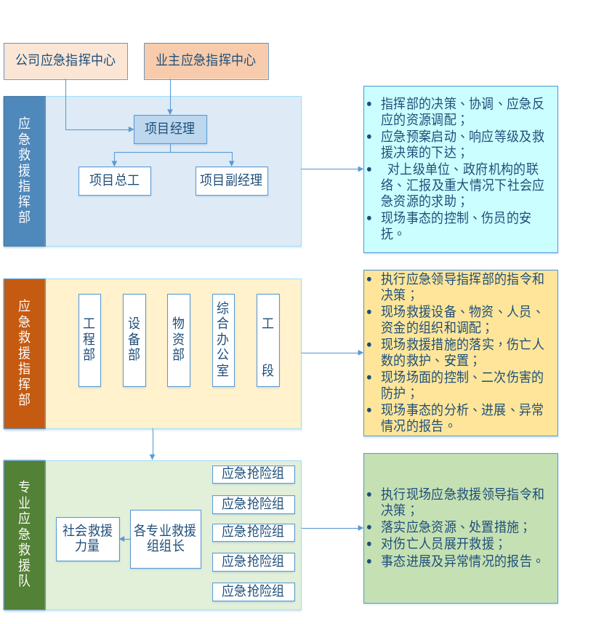
图 8.1-1 急处置组织机构图

职责
应急救援领导小组共设技术专家组、抢险救援组、医疗救护组、对外联络组、物资保障组、事故调查组、善后处理组七个专业处置组。
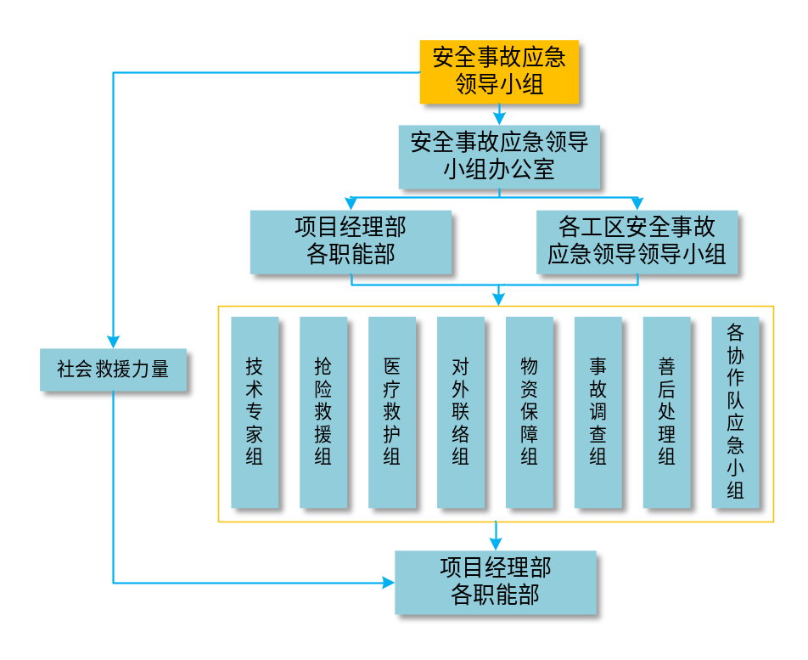
图 8.1-2 救援组织机构图
应急救援协调领导组组长发布启动本应急预案命令时，各职能组无条件地服从安排，立即投入到应急救援的行列。
表8.1-1 应急小组主要职责
序号 | 小组名称 | 主要职责
1 | 技术专家组 | 以项目经理部的总工、副总工为主，相关部门配合，必要时可聘请行业内技术专家进行事故研判和应急指导。协助现场安全事故应急领导小组开展工作，对应急救援工作的指挥、决策提供依据和方案。对事故危害进行预测，对在现场的应急救援进行技术指导。
2 | 抢险救援组 | 以生产副经理、生产部、各协作队主管生产负责为主，相关部门配合，组成抢险救援组。负责维持事故现场秩序，保护事故现场（因抢救人员、防止事故扩大以及疏通交通等原因，需要移动现场物件的，应当做出标志、绘制现场简图并作书面记录，妥善保存现场重要痕迹、物证），提供抢险通讯、车辆、医疗、物资等。负责排除险情，抢救遇难、遇险人员和国家财产。
3 | 医疗救护组 | 以安全部为主，相关部门配合，组成医疗救护组。负责事发后，动用现场资源及相关应急救援设备，及时抢救受伤人员；并协助专业医疗救护队伍进行应急医疗救护工作。
4 | 对外联络组 | 以综合办公室为主，相关部门配合，组成对外联络组。负责对外联系求援，协助有关单位/部门发布信息，传达上级指示与要求等。
5 | 物资保障组 | 以物资部、财务部为主，相关部门配合，组成物资保障组。负责应急抢险所需资金，保障突发安全事件应急工作所需的经费。应急救援物资的配备和维护，及时补充应急救援之后的物资、设备，确保应急物资的有效性；以及发生事故时，应急物资的调用和到位。
6 | 事故调查组 | 以项目副经理为主，相关部门配合，组成事故调查组。负责现场风险监控及抢险人员的安全监护工作，向上级主管部门及时（书面）报告事故的有关情况，配合上级有关部门/单位的调查和处理事故。
7 | 善后处理组 | 以项目书记、合同管理部为主，相关部门配合，组成善后工作组。负责做好事故伤亡人员家属的安抚工作，按国家政策负责遇难者及家属的善后处理和受伤人员的善后工作。并对工程实体、施工设备、临建设施受灾情况进行统计，分析计算经济成本损失情况等。  各协作队负责人是各自管段区域应急小组的主要负责人，负责各协作队应急预案的启动和终止指令，负责具体现场抢险指挥工作，必须在险情或事故发生后第一时间做好先期处置，及时采取隔离和疏散措施，并立即将事故上报至有关单位或部门。

领导小组成员分工
（1）组长为事故应急处理小组总指挥，负责应急预案的启动实施，小组人员分工必要时向上级单位请示启动上级部门应急预案等。
（2）副组长协助组长工作，在组长不在场的情况下行使组长职责，具体负责应急抢险抢救过程的组织和协调以及事后恢复生产。
（3）在事故处理过程中，各成员必须无条件服从组长或副组长的安排，积极协助事故应急的处理。应急处理领导小组成员的手机要24小时开通，并向全体员工公布，应急救援领导小组下设办公室，办公室设在安监部，由安监部长任办公室主任。应急领导小组办公室负责各类应急预案的落实和管理。安监部负责监督、管理项目部现场安全的具体工作。具体如下：
表8.1-2 应急小组人员联系方式
序号 | 姓名 | 岗位/职务 | 手机号码 | 备注
1 | 唐宏斌 | 项目经理 | 18673152196 | 组长
2 | 黄海波 | 项目书记、常务副经理 | 15185736810 | 组长
3 | 姚平 | 项目总工 | 13548660295 | 副组长
4 | 李波 | 项目副经理 | 13952765164 | 副组长
5 | 娄渊涛 | 经理助理 | 18606507286 | 副组长
6 | 姜利龙 | 安全总监 | 13195333395 | 副组长
7 | 姚殴阳 | 项目副经理 | 18978511566 | 组员
8 | 张帆 | 项目常务总工 | 18934957046 | 组员
9 | 胡建鹏 | 项目副经理 | 18264122710 | 组员
10 | 文谱 | 合约部负责人 | 15192243588 | 组员
11 | 何奎 | 试验室负责人 | 13156600001 | 组员
12 | 王晓东 | 设备部负责人 | 13637417151 | 组员
13 | 卢玉姣 | 财务总监 | 18677881010 | 组员
14 | 范宇峰 | 经理助理 | 18335421718 | 组员
15 | 雷敏 | 工会主席 | 15277109598 | 组员
16 | 王雅绮 | 综合办负责人 | 13813162923 | 组员
17 | 孙进勇 | 技术管理部负责人 | 18866658408 | 组员
18 | 甘鹭 | 生产管理部负责人 | 15733172526 | 组员
19 | 张瑶 | 副总工 | 15955731238 | 组员
20 | 马灿 | 商务管理部部长 | 17855308946 | 组员
21 | 陈右东 | 测量部负责人 | 17756552190 | 组员
22 | 李俊 | 设备管理部部长 | 13855338066 | 组员
23 | 朱龙飞 | 物资管理部部长 | 13775557848 | 组员
24 | 高科峰 | 副总工兼试验部长 | 13812466650 | 组员
25 | 刘丹阳 | 技术主管 | 15683726335 | 组员

预防与预警
（1）施工现场设安全领导小组，负责吊装过程中可能造成的人员伤亡事故的控制。
（2）发生事故时，安全领导小组要立即救人。救人时先排除危险，防止抢救时事故的再发生。
（3）遇到安全事故较大或人员受伤时，现场人员在组织自救的同时，应及时拨打急救中心电话“120”或公安及生产中心电话“110”求的外部支援；支援时必须讲明地点、基本情况、联系电话等详细情况，并派人到路上接警。
（4）将受伤人员及时转送医院进行紧急救护。
（5）将信息迅速传递给项目部；传递内容包括发生的时间、地点、部位、简要经过、伤人数和已采取的应急措施等。
（6）项目部接到应急信息后应立即核实现场的处置情况，组织有关人员或应急队伍赶赴现场。
（7）应急队伍到达现场后，应服从现场指挥人员统指挥，按分工要求进行疏散人员，抢救物质，尽可能减少生命财产损失，防止事故蔓延；可能对区域内外人群安全构成威胁时，必须对与事故应急救援无关的人员进行紧急疏散。
（8）事故处理完毕后，施工现场应保护好现场，接受事故调查并如实提供事故的情况。

应急响应程序

响应分级
事故应急救援系统的应急响应程序按照过程可分为接警、响应级别的确定、应急启动、救援行动、应急恢复和应急结束等几个过程。
（1）三级响应。事故事件类别为：一般等级以下事故。应急救援及处置由项目部主导和具体实施，所属分公司协助处理。
（2）二级紧急情况。事故事件类别为：发生重伤事故或者可能造成较大伤害和影响的事故，且事态得以控制，不会造成严重社会影响。应急救援及处置协调由分公司主导，局综合协调，项目部具体实施。
（3）一级紧急情况。事故事件类别为：发生较大及以上等级生产安全事故；发生一般等级生产安全事故，但可能造成进一步损失或严重社会影响。应急救援及处置协调由二航局主导，分公司配合，项目部具体实施。

事故发生后的内部报告程序
施工过程中事故发生，应急处置流程如下图所示。
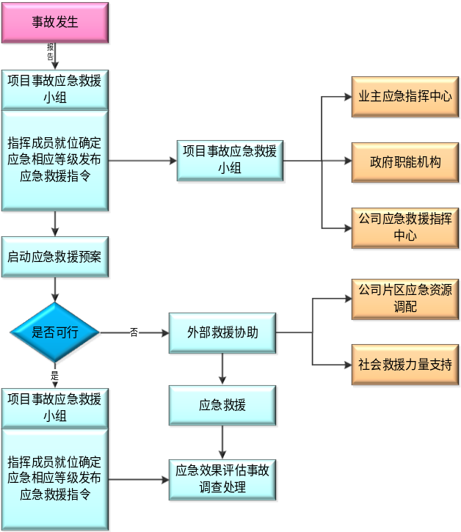
图 8.3-1 事故应急处置流程

响应程序
（1）应急指挥
发现险情后，立即启动项目部应急预案，努力将事故危害程度降低到最小。
当施工现场发生无法或不易控制的安全生产事故时，启动公司专项应急预案。公司应急救援指挥中心接到响应级别事故报告后，经对事故严重程度核实后，判断是否有能力组织救援。
如有能力组织救援，及时启动公司专项应急救援预案，否则立即向集团公司报告。
公司应急救援指挥中心通知应急指挥人员和工作组，停止手头一切工作，立即到位，通报事故情况，按照各职能小组分工组织救援。
（2）应急行动
指挥人员到达现场后，立即了解现场事故情况，划定安全和危险区域，设立标志，实行现场保护，安全警戒，疏导车流，保障救援道路的畅通，维护好现场秩序。
按预案规定职责明确各应急工作组救援任务，组织救援。
对事故现场进行调查取证，因抢救人员、防止事态扩大、恢复生产及疏通交通等原因，需要移动现场物件的，应当做好标志，采取拍照、摄像、绘图等方法详细记录事故现场原貌，妥善保存现场重要痕迹、物证。
（3）资源调配
组织抢险救援队伍，调配应急救援物资、装备、器材、药品、医疗器械、抢险车辆等物资，为应急行动做好充分准备。
（4）应急避险
抢险车辆赶往事发现场和急救车辆护送伤害人员到达医院的途中，按交
通规则正确驾驶车辆，避免交通事故发生。
在疏散人群过程中，要选择安全通道，合理有序引导撤离，防止相互践踏受到伤害。
在现场抢救伤员的过程中，要根据伤员受伤部位和伤害程度，正确施救，避免盲目抬运拖拉，给后续抢救工作带来麻烦，防止使受伤人员再次受伤或加重伤害程度。

突发事件应急处置措施和预案

触电发生后急救方法和措施
（1）急救方法
①立即切断电源，或用不导电物体如干燥的木棍、竹棒或干布等使伤员尽快脱离电源。急救者切勿直接接触电伤员，防止自身触电而影响抢救工作的进行。
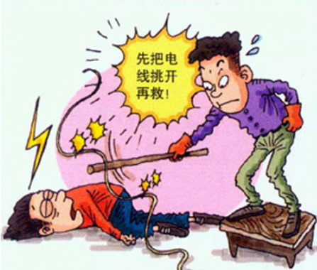
图 8.4-1 触电应急救援措施
②当伤员脱离电源后，应立即检查伤员全身情况，特别是呼吸和心跳，发现呼吸、心跳停止时，应立即就地抢救。
③轻症：即神志清醒，呼吸心跳均自主者，伤员就地平卧，严密观察，暂时不要站立或走动，防止继发休克或心衰。
④呼吸停止，新搏存在者，就地平卧解松衣扣，通畅气道，立即口对口人工呼吸，有条件的可气管插管，加压氧气人工呼吸。亦可针刺人中、十宣、涌泉等穴，或给予呼吸兴奋剂（如山梗菜碱、咖啡因、可拉明）。
⑤心搏停止，呼吸存在，应立即作胸外心脏按压。
⑥呼吸心跳均停止者，则应在人工呼吸的同时施加胸外心脏按压，以建立呼吸和循环，恢复全身器官的氧供应。现场抢救最好能两人分别施行口对口人工呼吸及胸外心脏按压，以1：5的比例进行，即人工呼吸1次，心脏按压5次。如现场抢救仅有1人，用15：2的比例进行胸外心脏按压和人工呼吸，即先作胸外心脏按压15次，再施行口对口人工呼吸2次，如此交替进行，抢救一定要坚持到底。
⑦处理电击伤时，应注意有无其他损伤。如触电后弹离电源时或自高空跌下，常并发颅脑外伤、血气胸、内脏破裂、四肢和骨盆骨折等。如有外伤、灼伤均需同时处理。
⑧现场抢救中，不要随意移动伤员，若确需移动时，抢救中断时间不应超过30秒。移动伤员或将其送医院，除应使伤员平躺在担架上并在背部垫以平硬阔木板外，应继续抢救，心跳呼吸停止者要继续人工呼吸和胸外心脏按压，在医院医务人员未接替接救治不能中止。
（2）事故处理程序
①现场人员获得触电事故发生信息后：
a.应事故发现应立即大声呼救；
b.立即采用绝缘材料等器材使触电人员脱离带电体实施自救；
c.立即向当地医疗卫生（120）求救、报告电力部门。
②当触电事故发生后，现场第一发现人应立即报告责任人（公司经理或项目部经理）报告事故的初步原因、范围、评估结果。
③保护事故现场。
④责任人接到电话报告后，应立即在第一时间赶赴现场，了解和掌握事故情况，开展抢救和维护现场秩序，成立事故急救小组。
⑤事故急救小组做好与当事人家属的接待、善后处理工作。
⑥公司按职能归口做好与当地政府有关部门的沟通、汇报工作。

人员伤害事故应急处置措施
（1）组织机构
成立人员伤害事故应急领导小组，并根据人员进出随时调整。在日常施工中，各应急工作小组要广泛开展相关的知识培训，发生安全事故后，及时汇报项目部领导小组并及时组织有效、有序的救援工作。
（2）伤害事故的应急抢救方法
在生产过程中，由于危险因素的影响，会可能发生一些人员伤害事故。遇有伤害事故时，必须迅速采取急救措施，否则就会使事故扩大、造成严重后果。
1）创伤止血救护
出血常见于割伤、刺伤、物体打击和辗伤等。如伤者一次出血量达全身血量的1/3以上时，生命就有危险。因此，及时止血是非常必要和重要的。遇有这类创伤时不要惊慌，可用毛巾、纱布、工作服等立即采取止血措施。如果创伤部位有异物并不在重要器官附近，可以拔出异物，处理好伤口。如无把握就不要随便将异物拔掉，立即送医院，经医生检查，确定未伤及内脏及较大血管时，再拔出异物，以免发生大出血措手不及。
2）烧伤急救处理
在生产过程中有时会受到一些明火、高温物体烧烫伤害。严重的烧伤会破坏身体防病的重要屏障，血浆液体迅速外渗，血液浓缩，体内环境发生剧烈变化，产生难以抑制的疼痛。这时伤员很容易发生休克，危及生命。所以烧伤的紧急救护不能延迟、要在现场立即进行。基本原则是：消灭热源、灭火、自救互救。烧伤发生时，最好的救治方法是用冷水冲洗，或伤员自己侵入附近水池浸泡，防止烧伤面积进一步扩大。
衣服火着时立即脱去，用水浇灭或就地躺下，滚压灭火。冬天身穿棉衣时，有时明火熄灭，暗火仍燃，衣服如有冒烟现象立即脱下或剪去，以免继续烧伤。身上起火不可惊慌奔跑，以免风助火旺，也不要站立呼叫，免得造成呼吸道烧伤。
烧伤经过初步处理后，要及时将伤员送往就近医院进一步治疗。
3）吸入毒气急救
如发现有人中毒昏迷后，救护者千万不要冒然进入现场施救，否则会导致多人中毒的严重后果。遇有此种情况，救护者一定要保持清醒的头脑，首先对中毒区进行通风，待有害气体降到允许浓度时，方可进入现场抢救。救护者施救时切记，一定要戴上防毒面具。将中毒者抬至空气新鲜的地点后，立即通知救护车送医院救治。
4）触电急救
遇有触电者施救人员首先切断电源，若来不及切断电源，可用绝缘物挑开电线。在未切断电源之前，救护者切不可用手拉触电者，也不能用金属或潮湿的东西挑电线。把触电者抬至安全地点后，立即进行人工呼吸。其具体方法如下：
①口对口人工呼吸法。方法是把触电者放置仰卧状态，救护者一手将伤员下颌向上、向后托起，使伤员头尽量向后仰，以保持呼吸畅通。另一手将伤员鼻孔捏紧，此时救护者先深吸口气，对准伤员口部用力吹气。吹完气后嘴离开，捏鼻手放松，如此反复实施。
如吹气时伤员胸臂上举，吹气停止后伤员鼻口有气流呼出，表示有效。每分钟吹气16次左右，直至伤员自主呼吸为止。
②心脏按压术。方法是将触电者仰卧于平地上，救护人将双手重叠，将掌根放在伤员胸骨下l/3部位，两臂伸直，肘关节不得弯曲，凭借救护者体重将力传至臂掌，并有节奏性冲击按压，使胸骨下陷3～4cm。每次按压后随即放松，往复循环，直至伤员自主呼吸为止。
5）手外伤急救
在工作中发生手外伤时，首先采取止血包扎措施。如有断手、断肢立即拾起，把断手用干净的手绢、毛巾、布片包好，放在没有裂缝的塑料袋或胶皮带内，袋口扎紧。然后在口袋周围放冰块雪糕等降温。做完上述处理后，施救人员立即随伤员把断肢迅速送医院，让医生进行断肢再植手术。切记千万不要在断肢上涂碘酒、酒精或其他消毒液。这样会使组织细胞变质，造成不能再植的严重后果。
6）骨折急救
骨骼受到外力作用时，发生完全或不完全断裂时叫做骨折。按照骨折端是否与外相通，骨折分为两大类：即闭合性骨折与开放性骨折。前者骨折端不与外界相通，后者骨折端与外界相通，从受伤的程度来说，开放性骨折一般伤情比较严重。遇有骨折类伤害，做好紧急处理后，再送医院抢救。
为了使伤员在运送途中安全，防止断骨刺伤周围的神经和血管组织，加重伤员痛苦，对骨折处理的基本原则是尽量不让骨折肢体活动。因此，要利用一切可利用的条件，及时、正确的对骨折做好临时固定、临时固定应注意以下事项：
①如有开放性伤口和出血，先止血和包扎伤口，再进行骨折固定。
②不要把刺出的断骨送回伤口，以免感染和刺破血管和神经。
③固定动作要轻快，最好不要随意移动伤肢或翻动伤员，以免加重损伤，增加疼痛。
④夹板或简便材料不能与皮肤直接接触，要用棉花或代替品垫好，以防局部受压。
⑤搬运时要轻、稳、快，避免震荡，并随时注意伤者的病情变化。没有担架时，可利用门板、椅子、梯子等制作简单担架运送。
7）眼睛受伤急救
发生眼伤后，可做如下急救处理：
①轻度眼伤如眼进异物，可叫现场同伴翻开眼皮用干净手绢、纱布将异物拨出。如眼中溅进化学物质，要及时用水冲洗。
②严重眼伤时，可让伤者仰躺，施救者设法支撑其头部，并尽可能使其保持静止不动，千万不要试图拔出插入眼中的异物。
③见到眼球鼓出或从眼球脱出的东西，不可把它推回眼内，这样做十分危险，可能会把能恢复的伤眼弄坏。
④立即用消毒纱布盖上，如没有纱布可用刚洗过的新毛巾覆盖伤眼，再缠上布条，缠时不可用力，以不压及伤眼为原则。
做出上述处理后，立即送医院再做进一步的治疗。
8）脊柱骨折急救
脊柱骨俗称背脊骨，包括颈椎、胸椎、腰椎等。对于脊柱骨折伤员如果现场急救处理不当，容易增加痛苦，造成不可挽救的后果。特别是背部被物体打击后，均有脊柱骨折的可能。对于脊柱骨折伤员，急救时可用木板、担架搬运，让伤员仰躺。无担架、木板需众人用手搬运，抢救者必须有一人双手托住伤者腰部，切不可单独一人用拉、拽的方法抢救伤者。否则，把受伤者的脊柱神经拉断，会造成下肢永久瘫痪的严重后果。

起重伤害事故应急处置措施
（1）起重作业人员必须持证上岗。
（2）作业前按规定穿戴好个人防护用品，工作前严禁饮酒。
（3）工作前检查起重所用的一切工具、设备是否良好，如不符合规定，必须修理或更换，不得凑合使用。
（4）工作前了解吊物尺寸，重量和起吊高度等，安全选用机械工具，不得冒险作业，不得超负荷操作。
（5）事先看好吊车通道，吊运方向和地点，如有障碍必须清理。
（6）夜间作业配置足够的照明设备。
（7）对重大吊装项目，作业前编制专项方案，并按要求进行安全技术交底。
（8）禁止在有雾、雨天视线不清的情况下拆除。
（9）禁止在风力达6级以上时吊装作业。
（10）严格执行“十不吊”规定。
（11）吊装时严禁任何人在重物下和吊臂下方及其移动方向通行或停留。
（12）禁止人员跨越钢丝绳和停留在钢丝绳可能弹及的地方。
（13）在吊装过程中，如因故中断施工时，必须采取措施，保证现场安全，如因故短期内难以解决时，则必须另外采取措施，不得使重物悬空过夜。
（14）当起重机在正常作业中突遇停顿（长时间）故障，使吊物悬挂在空中。且时间较长，采取以下紧急措施：
①将所有控制器拨至“0”位，断开总电源。
②由专业维修人员间断地用手打开起升卷扬机制动器或打开拉闸把手，让起吊物下降，每次下降较短距离，下降速度不得超过额定速度，最后使吊物降至地面。
③电源恢复接通后，要进行全面检查，然后将吊物转至指定地点下降。
（15）拆除设备有其他工种配合时，要统一指挥，分工明确，规定好联络信号，以防发生事故。
（16）起重区域必须设置明显标志，主要通道要派专人监护，揽风绳设于有人车来往之地时，白天设安全旗，晚上设红灯。
（17）用平板车运输时装卸要平稳，注意重心，垫楞木要妥实和整齐。

设备倾覆事故应急处置措施
（1）设备倾覆预控措施
1）起重吊装作业前，操作、指挥人员应了解被吊物体的具体情况；
2）起重前对设备进行全面检查，严禁带病作业；
3）设备就位前，检查工作场地，场地不平或松软时应采取措施，防止因场地不平或承载力不足，造成设备倾覆；
4）设备严禁超负荷运行；
5）严格按操作规程操作，杜绝违章作业、违章指挥；
（2）设备倾覆应急措施
一般处置措施
1）采用焊接，连接方式，在不破坏失稳受力情况下增加平衡力矩，控制险情发展。
2）选用适量吨位的起重机按抢险方案将设备转移至平坦场地。
3）清空设备内所有油料，在现场将设备进行拆解或用拖车将设备运至拆解厂拆解。
（3）起重机应急措施
基础下沉，倾斜；立即停止作业，并将回转臂锁住，限制其转动；根据清空设置地锚，控制起重机的倾斜。
平衡臂、起重臂折臂：起重机不能做任何动作；按照抢险方案，根据险情采用焊接等手段将起重机结构加固或用连接方法将起重机结构与其他物体连接，防止起重机倾覆和在拆除过程中发生意外；按正常的拆搭程序将起重机械拆除。

物体打击伤害事故
（1）轻伤事故
1）立即保护现场，向应急小组汇报。
2）对伤者同时消毒、止血、包扎、止痛等临时措施。
3）尽快将伤者送医院进行防感染处理，再根据医嘱作进一步检查。
（2）重伤事故
1）立即关闭运转机械，保护现场，及时向现场应急指挥小组及有关部门汇报，应急指挥部门接到事故报告后，迅速赶赴事故现场，组织事故抢救。
2）立即对伤者进行包扎、止血、止痛、消毒、固定等临时措施，防止伤情恶化。如有断肢等情况，及时用干净毛巾、手绢、布片包好，放在无裂纹的塑料袋或胶皮袋内，袋口扎紧，在口袋周围放置冰块等降温物品，不得在断肢处涂酒精、碘酒及其他消毒液。
3）遇有创伤性出血的伤员，应迅速包扎止血，使伤员保持在头低脚高的卧位，并注意保暖。

机械伤害事故应急处置措施
当施工人员发生机械伤害事故时，迅速确定事故发生的准确位置、可能波及的范围、设备损坏的程度、人员伤亡等情况，观察伤者的受伤情况、部位、伤害性质，急救人员应尽快赶往出事地点。
（1）休克、昏迷急救
让休克者平卧、不用枕头，腿部抬高30度。若属于心原性休克同时伴有心力衰竭、气急，不能平卧时，可采用半卧，注意保暖和安静，尽量不要搬动，如必须搬动时，动作要轻。
（2）骨折急救
a.固定断骨的材料可就地取材，如棍、木板、拐杖、硬纸板等都可作为固定材料，长短要以能固定住骨折处上下两个关节或不使断骨错动为准。
b.脊柱骨折或骨折或颈部骨折时，除非是特殊情况如室内失火，否则应让伤者留在原地，等待携有医疗器材的医护人员来搬动。
c.抬运伤者，从地上抬起时，要多人同时缓缓用力平托；运送时，必须用木板或硬材料，不能用布担架或绳床。木板上可垫棉被，但不能用枕头，颈椎骨骨折伤者的头须放正，两旁用沙袋将头夹住，不能让头随便晃动。
（3）严重出血的急救
止血的方法：
a.一般止血法：一般伤口小的出血，先用生理盐水涂上红汞药水，然后盖上消毒纱布，用绷带较紧地包扎。
b.严重出血时，应使用压迫带止血法。这是一种最基本、最常用，也是最有效的止血方法。适用于头、颈、四肢动脉大血管出血的临时止血。即用手指或手掌用力压住比伤口靠近心脏更近部位的动脉跳动处（止血点）。只要位置找的准，这种方法能马上起到止血作用。
（4）肢体切断断肢（指）后，有时即刻造成伤者因流血或疼痛而发生休克，所以应设法首先止血，防止伤员休克。其急救要点为：
a.让伤者躺下，用一块纱布或清洁布块（如翻出干净手帕的内面），放在断肢伤口上，再用绷带固定位置。如果找不到绷带，也可用围巾包扎。
b.如是手臂切断，用绷带把断臂挂在胸前，固定位置；若是一条腿断了，则与另一条腿扎在一起。
c.料理好伤者后，设法找回断肢。倘若离断的伤肢（指）仍在机器中，千万不能将肢体强行拉出，或将机器倒开（转），以免增加损伤的机会。正确的方法应是拆开机器后取出。
d.取下断落的肢（指）体后，立即用无菌纱布或干净布片包扎，然后放人塑料袋或橡皮袋中，结扎袋口。若一时未准备好袋子或消毒纱布，可暂置于4℃的冰箱内（不应放在冰冻室内，以免冻伤）。运送时应将装有断伤肢体的袋子放入合适的容器中，如广口保温桶等，周围用冰块或冰棍冷冻（注意防止冰块与其直接接触，以免冻伤），迅速同伤员一起送医院以备断肢（指）再植。
e.离断后的伤肢，如有少许皮肤或其他肌腱相连，不能将其离断，应放在夹板或阔竹片上，然后包扎，立即送到医院作紧急处理。
f.严禁在离断伤肢（指）的断端涂抹各种药物及药水（包括消毒剂），更不能涂抹牙膏、灶灰之类试图止血。
（5）一般性外伤
a.视伤情送往医院，防止破伤风。
b.轻微内伤，送医院检查。

高处坠落应急处置措施
（1）高处坠落事件发生后，现场人员大声呼救，并通知现场负责人。
（2）现场负责人接到报告后要立即查看情况并报告应急领导小组。
（3）应急领导小组接到通知后，立即赶赴现场应急处理。
（4）若坠落人员为轻伤时，现场人员采取防止受伤人员大量失血、休克、昏迷等紧急救护措施，并将受伤人员脱离危险地段，拨打120急救电话，并详细说明事故地点、受伤部位、严重程度、联系电话，并派人到路口接应。救援人员到达现场后，协助医务人员实施各项救护措施。
（5）若坠落人员处于昏迷状态但呼吸心跳未停止，要立即进行口对口人工呼吸，一般以口对口吹气为最佳。急救者位于伤员一侧，托起受害者下颌，捏住受害者鼻孔，深吸一口气后，往伤员嘴里缓缓吹气，待其胸廓稍有抬起时，放松其鼻孔，反复并有节律地（每分钟吹16～20次）进行，直至恢复呼吸为止。
（6）以上施救过程在救援人员到达现场后结束，工作人员配合救援人员进行救治。

火灾事故应急处置措施
（1）当现场出现火情时，火情较小时，火情发现人应当立即取来周边设置的灭火器扑灭火苗，在火情发生初期消灭火灾事故；当火情较大时，立即撤离火灾现场，同时呼喊周边人员一同撤离，撤离要有序，避免因互相挤攘发生次生事故。
（2）现场管理人员在得到火情信息后，立即了解火情信息，组织人员撤离，同时在保证人员安全的前提下，看着抢险灭火
（3）现场负责人赶到现场后，立即了解火情，组织人员撤离，组织人员栈桥抢险灭火。
（4）断开火灾发生区域内的用电线路。
（5）立即安排人员先清除火灾发生区域周边易燃易爆物品，然后再清除其他材料、设备等。
（6）使用灭火器、水枪等消防设施对火灾进行扑灭。
（7）电话报警，通知火警前来抢险、灭火。

交通事故应急处置措施
表 8.4-1 交通事故应急处置措施
序号 | 交通事故类型 | 处置措施
1 | 重大机动车辆事故 | 指挥长或指挥长指定的现场指挥及时赶赴事故现场，迅速主持应急处置工作，召集相关成员，制定处置措施， 并随时向领导小组通报情况。配合上级应急部门开展应急处置。
2 | 人员伤亡事故的处置 | 发生机动车辆事故（事件）造成人员伤亡的，驾驶员或随车人员应立即拨打 120 急救中心电话，积极组织抢救伤员，保护现场，现场移动的物品，应设明显标识。
3 | 一般机动车辆事故 | 发生一般机动车辆事故（事件），如果没有人员伤亡但有较大财产损失，则必须报警，在交警部门和保险公司人员到位勘查现场后，由交警指挥撤离现场，恢复交通。
4 | 轻微机动车辆事故 | 发生轻微机动车辆事故（事件），如没有人员伤亡，仅造成轻微财产损失，当事人双方对事故成因无争议的， 在记录事故时间、地点、当事人双方姓名、联系方式、机动车牌号、驾驶证号、保险证号、碰撞部位并共同签名，经责任单位主管负责人同意后，方可撤离现场，恢复交通。如有争议，必须报警。
5 | 机动车辆自燃事故 | 机动车辆发生自燃事故后，驾驶员应立即将车辆靠边停放，关闭发动机，迅速取出灭火器或衣物，按照正确的使用方法进行灭火；火势凶猛，一时无法扑灭，有可能造成车辆爆炸的严重后果时，应设定警戒线，疏散周围群众远离现场。同时报告消防、保险部门，保护现场。

防台风处置措施
（1）施工现场的塔吊，应安装风级风速报警器，并有瞬时风速风级的显示能力。当风力大于6级时能发出报警信号，停止一切吊装作业。
（2）强风来临前，塔吊除停止工作、切断电源外，还须检查塔身、附墙杆、机构、电气箱、灯具等是否连接牢固，有问题应及时处理。
（3）将吊钩升到最高处，打开回转制动器，确保吊臂能360°随风转动，回转范围内不得有障碍。
（4）当预报风力大于12级时进行降塔，根据施工进度合理安排塔机高度差。
（5）台风过后，对塔吊所有构件、电气绝缘进行全面检查，并及时进行维修保养。对塔吊垂直度进行测量对比，查看是否有无结构变形。须试运转正常后才能工作。

应急保障

应急物资设备保障
表 8.5.1-1 应急救援物资、设备设施的配备表
序号 | 类型 | 物资名称 | 单位 | 数量 | 存放位置 | 备注
1 | 应急设备 | 应急救援车 | 台 | 2 | 项目驻地
2 | 应急设备 | 汽车吊 | 台 | 2 | 施工现场
3 | 应急设备 | 挖掘机 | 台 | 1 | 施工现场
4 | 应急设备 | 装载机 | 台 | 1 | 施工现场
5 | 应急设备 | 发电机 | 台 | 1 | 施工现场 | 备用
1 | 应急物资 | LED手电筒 | 个 | 20 | 综合办
2 | 应急物资 | 钢丝绳 | 卷 | 1 | 仓库
3 | 应急物资 | 铁锹 | 把 | 10 | 仓库
4 | 应急物资 | 手套 | 双 | 100 | 仓库
5 | 应急物资 | 警戒带 | 卷 | 20 | 仓库
6 | 应急物资 | 灭火器 | 个 | 15 | 仓库
7 | 应急物资 | 担架 | 个 | 1 | 安全管理部
8 | 应急物资 | 医药箱 | 箱 | 1 | 安全管理部
9 | 应急物资 | 铁丝（12#） | 公斤 | 15 | 仓库
10 | 应急物资 | 彩条旗 | 条 | 10 | 仓库
11 | 应急物资 | 对讲机 | 部 | 10 | 各部门
12 | 应急物资 | 撬棍 | 个 | 2 | 仓库
13 | 应急物资 | 反光锥桶 | 个 | 30 | 仓库
表 8.5.1-2 应急车辆具体信息
序号 | 应急车辆 | 司机 | 电话号码 | 备注
1 | 皖B505G6 | 姜庚烨 | 13365739633
2 | 云HJZ056 | 王新军 | 18288250951
3 | 桂MRA120 | 黄前明 | 18074783853
（2）社会资源：在发生突发事故时，充分利用社会资源，根据实际需要将与工程所在地地方政府机构或部门请求支援，如请求火警119支援、请求医院急救120支援、请求110支援等。

应急医院及线路图
现场发生人员受伤事件委派现场应急救护车辆第一时间送往医院进行救治，距离4.5km，车程10分钟，如发生外轻伤，送往旧州镇卫生院进行救治，如伤情较重，可在旧州镇卫生院进行护理后转送灵山县人民医院，距离约52.2km，车程约1小时26min。项目部应急医院联系人姜利龙，联系电话：13195333395。
（1）旧州镇卫生院（0777-6650017），距离4.5km，车程10分钟
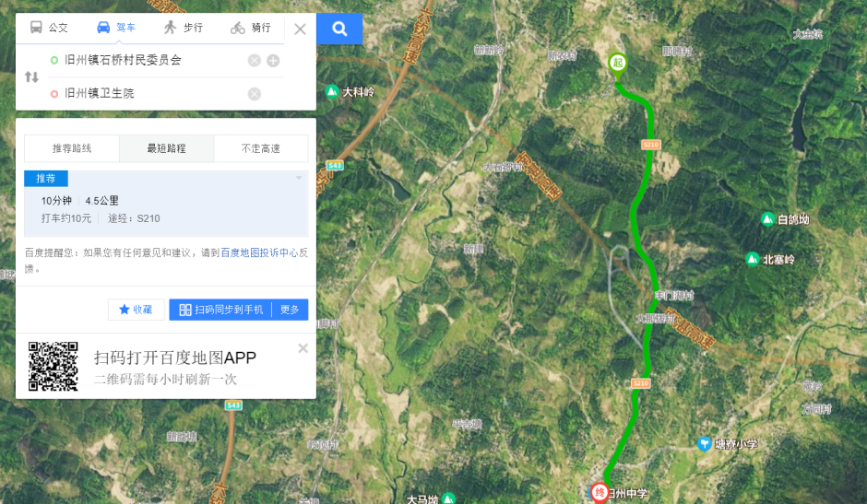
图 8.5.2-1 急医院及线路图（一）
（2）灵山县人民医院（0777-6218120），距离52.2km，车程1小时26分钟
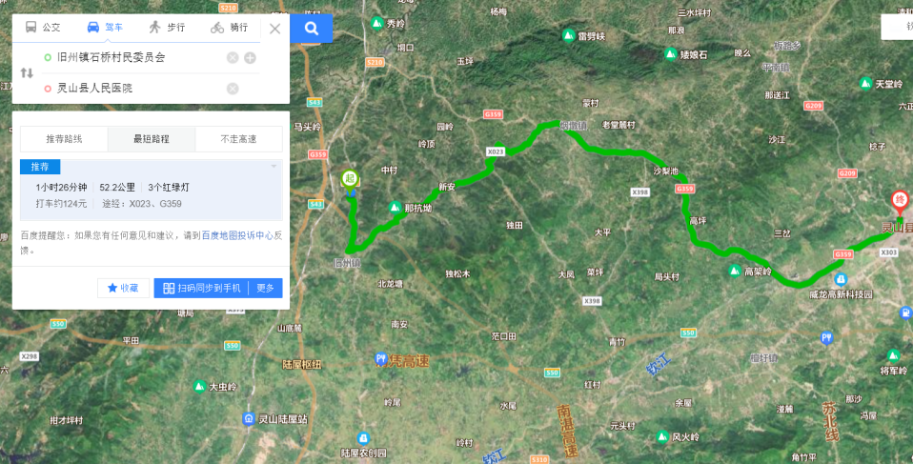
图 8.5.2-2 急医院及线路图（二）

事故善后及恢复生产
（1）善后处置
事故发生后，由指挥部办公室牵头协调各应急救援工作组，按照应急救援工作职责划分分别负责跟进对应的善后处置工作，积极配合事故发生单位全面稳妥、深入细致地开展好善后处理。主要分工如下：抢险方案审查组负责协助污染物处理及生产秩序恢复；后勤协调组负责协助医疗救治；信息联络组负责协助人员安置和维稳；物资补给组负责协助善后赔偿；事故调查处理组负责协助保险理赔及疫病防治。
（2）事故调查
任何险情及事件项目部负责组织相关单位进行调查处理，达到一般事故以上的，报业主进行调查。
事故善后工作结束后，项目部配合业主单位分析总结应急救援经验教训，以事故总结的形式报业主单位。
（3）现场恢复
现场恢复是指将事故现场恢复到相对稳定、安全的基本状态。应避免现场恢复过程中存在危险，并为长期恢复提供指导和建议，主要由应急指挥部和事故调查处理组、疏散警戒供给组配合完成，主要包括：
1）撤离和交接；
2）宣布应急结束的程序；
3）现场清理和公共设施的基本恢复；
4）受影响区域的连续检测；
5）事故调查与后果评价。
（4）保险理赔
事故灾害发生后，后勤协调组协助保险机构及时开展应急人员保险受理和受灾人员保险理赔工作。
（5）应急能力评估
事故灾害发生后，应对项目部应急处置能力进行评估，判断项目应急处置能力是否满足要求，如不满足要求，应当采取必要的措施确保下次生产事故发生时，项目应急处置得当。同时对应急预案进行评估，找出事故中应急预案的不足之处并及时进行修订。

附件

附件一：安拆单位资质文件
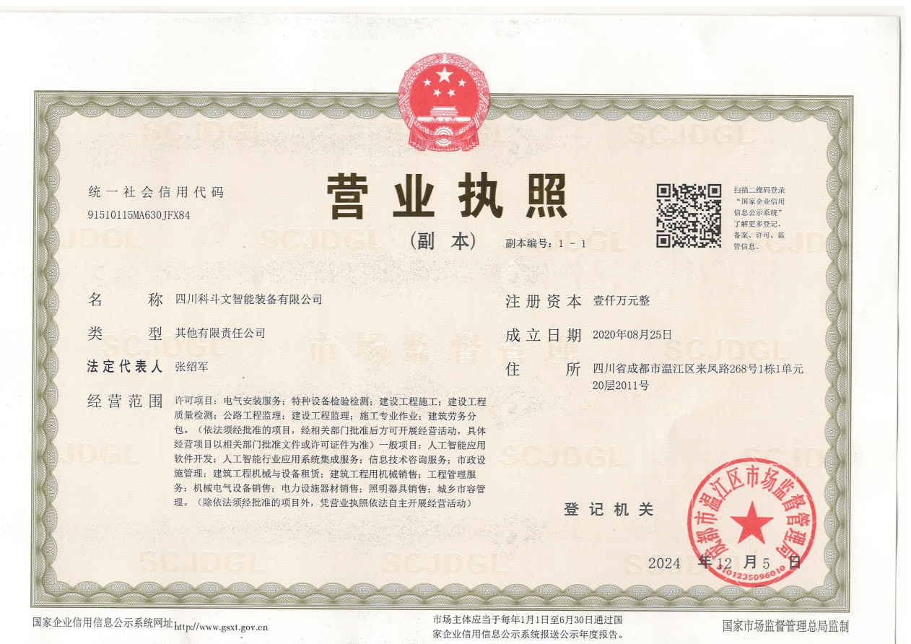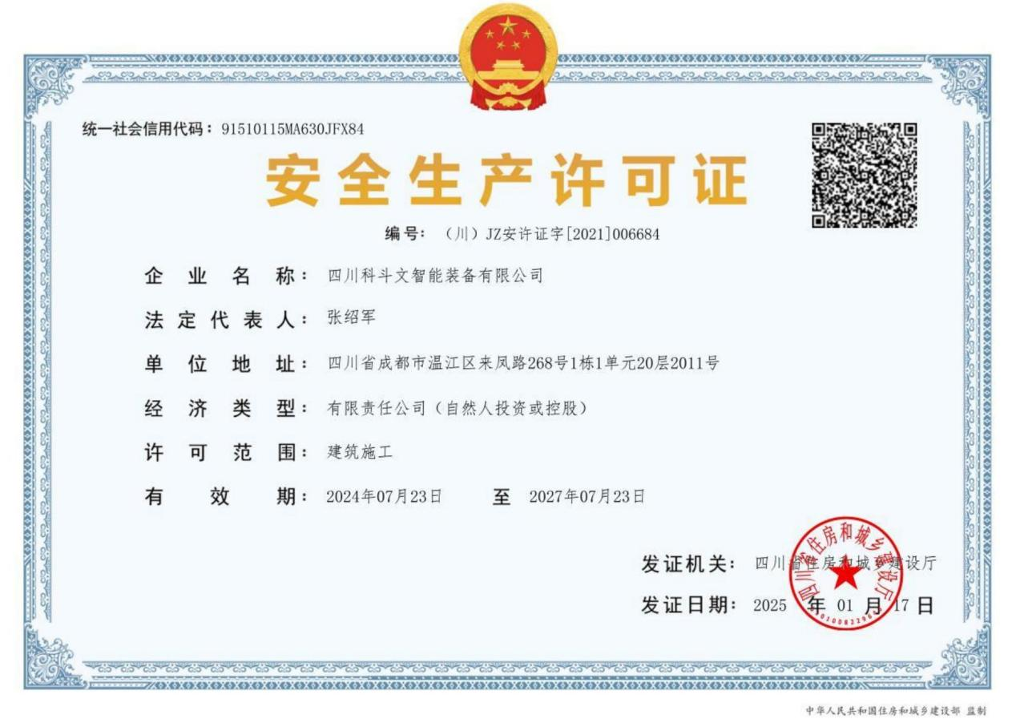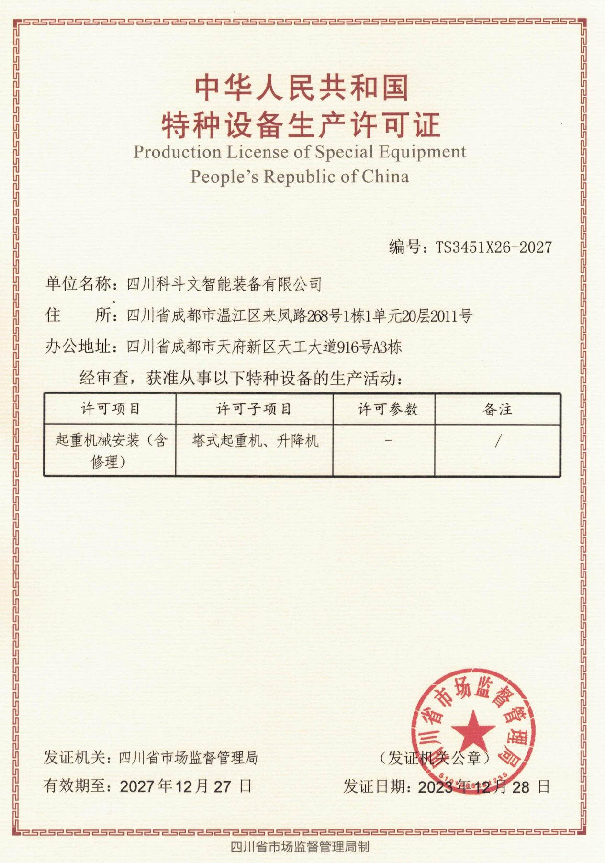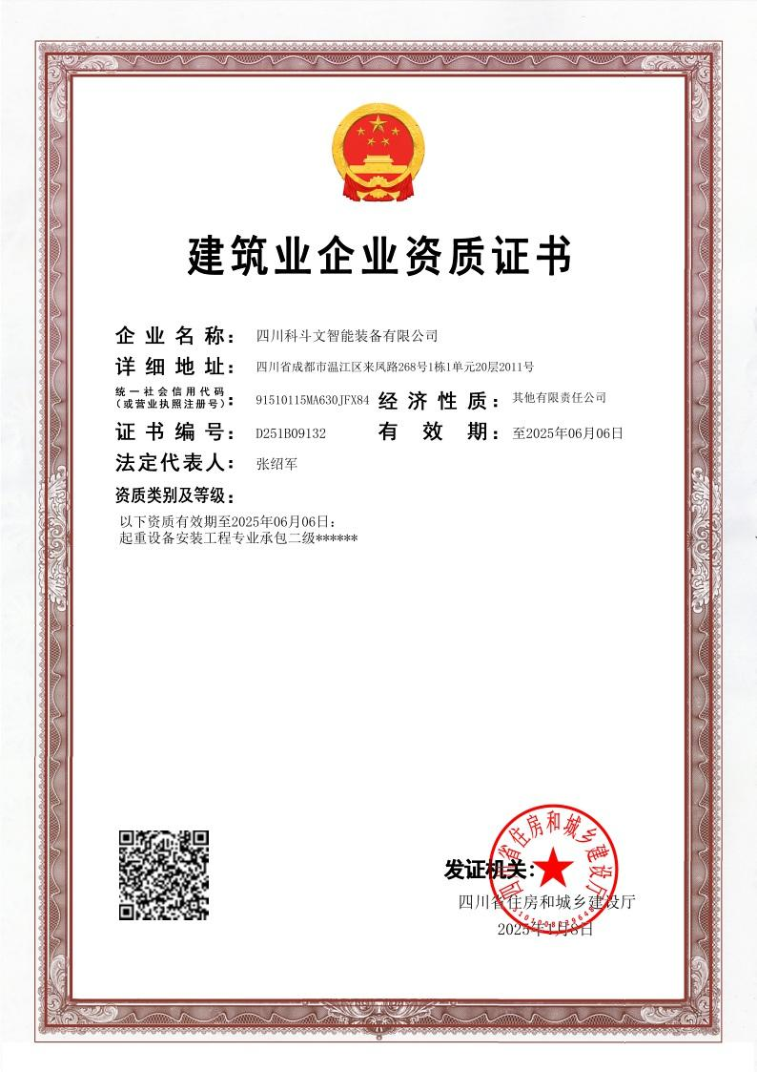

附件二：相关施工人员资质证件
（1）施工人员资质一览表
表1 施工人员资质一览表
序号 | 姓名 | 性别 | 工种 | 证书编号 | 身份证号
1 | 白美富 | 男 | 专职安全员 | 川建安C3(2023)0080797 | 510113198801248019
2 | 方 柳 | 男 | 塔式起重机安拆工 | 渝A082023002288 | 500233199502154710
3 | 薛廷平 | 男 | 塔式起重机安拆工 | 粤A082023083909 | 500223199005036657
4 | 邬志勇 | 男 | 塔式起重机安拆工 | 琼B082023715466 | 512225197103028455
5 | 胡 杰 | 男 | 塔式起重机安拆工 | 渝A082019008493 | 500384199202280315
6 | 冯昌苹 | 男 | 电工（维保人员） | 渝A012023001394 | 50010219870521175X
7 | 李 陈 | 男 | 汽车吊司机 | 510183199001052118 | 510183199001052118
8 | 将洪飞 | 男 | 塔吊司机 | 530622200203215333 | 530622200203215333
9 | 吴强 | 女 | 司索信号工 | 510525198702278850 | 510525198702278850
10 | 熊唯先 | 男 | 焊工 | 500102199005192695 | T500102199005192695

（2）专职安全员证件

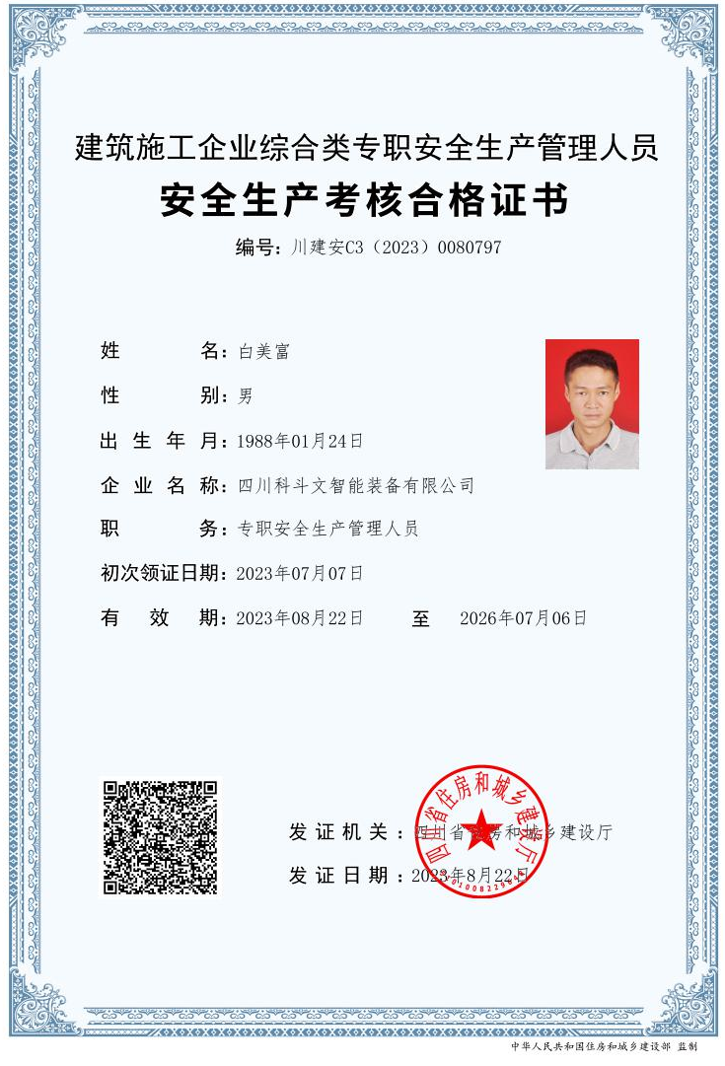
（3）塔机安拆人员证书